# Java

## 1.基础知识

### 1.抽象,封装,继承,多态

1. **抽象**: 就是把一些对象的共同特征行为抽取出来，归纳为类
2. **封装**: 将一些方法功能的代码打包起来，使用者不需要知道如何实现，只需要调用接口，具体体现：setter/getter方法、设计模式、jar包、ssm框架等等
3. **继承**: 将同类对象的共同属性、共同方法，抽离出来形成父类，然后子类直接继承父类。好处：减少重复代码
4. **多态**: 不同对象对同一消息做出的不同响应。

          分为编译时多态 和运行时多态;

          编译时多态 具体表现是 方法的重载；

          运行时多态 具体表现是 方法的重写；

### 2. public/protected/default/private的区别？

1. 被public修饰的属性、方法、类，能被本类、子类、同包、其他包访问。
2. 被protected修饰的，能被本类、同包、子类访问。**不能被其他包访问**
3. 被default修饰的，能被本类、同包访问。**不能被子类、其他包访问**
4. 被private修饰的，**只能被本类访问**。不能被子类、同包、其他包访问

### 3.String是基本数据类型吗？

1. 不是。基本数据类型有：
2. 整型（short/int/long）、

浮点型（单精度float、双精度double) 、

布尔(boolean)、

字符型(char)、

1. 字节型(byte)
   * + - 1. **String 是引用数据类型，还有枚举、数组**

### 4 float f=3.14是否正确?

1. 不正确，编译器**默认是双精度（double）**，double型的3.14赋值给单精度float 需要强转，可写成：**float f=(float)3.14或者 float f=3.14F**

### 5 short s=1;s=s+2 正确吗？ short s=1; s=+2  正确吗？

1. 不正确， 2是int型，s+2是int型，int型赋值short型，需要强转，int占4个字节 short类占2个字节
2. 正确， **s=+2,编译器帮助强转**；等价于 s=(short)(s+1)

### 6  Java有没有goto?

    goto在java中是保留字(保留字是为java预留的关键字，他们虽然现在没有作为关键字，但在以后的升级版本中有可能作为关键字).

1. **c语言中使用**，表示直接跳出外循环；

### 7  int 和Integer的区别？

1. int 是基本数据类型
2. Integer是包装类型
3. java 是一门面向对象的语言，设计者**为每个基本数据类型引入了对应的包装类**。
4. java5 引进了自动装箱拆箱机制，**两者可以自动转换**，包装类可以调用属性和方法

### 8  &与&&的区别？

1. && 是短路与，左边为false是产生短路，不需要在看右边

### 9 解释内存中的堆（heap）、栈（stack）和方法区（method area）的用法？

1. String str= new String("hello");
2. str  存放在栈中 ；
   1. new String ("hello")存放在堆里；
3. "hello"存放在方法区

### 10  Math.round(1.6)等于多少？Math.round(-1.6)等于多少？

1. round 是四舍五入，规则： 数值+0.5，,然后舍尾
2. 1.6+0.5 等于2.1 ，向下取值2
3. -1.6+0.5 等于-1.1. 向下取值-1

### 11  switch（key）中的key是哪些类型？

1. java5 之前 byte  char short int
2. java5   是 byte  char short int  enum
3. java7   是 byte  char short int  enum  **String**

### 12  数组有没有length（）方法？String有没有length（）方法？

1. 数组没有length（）方法，有length属性；而String有length（）方法

### 13 java中如何跳出多重循环？

1. 使用带标签的break，类似c语言中的goto，但是要慎用。
   * + 1. GOTO语句使程序的静态结构和动态结构不一致，从而使程序难以理解，难以查错。
       2. Java中保留了goto关键字，但是不用

### 14 构造器能否被重写？

1. 构造器是不能被继承的，因此不能被重写。但是可以重载。
2. 这也说明：重写具备的关键条件之一是需要继承关系
   1. 也就是重载不需要继承关系

### 15 两个对象 x y 若x.equals(y)==true的话，但却有不同hashcode，对吗？

**无论是否重写, hashcode都必须相同.**

1. 重写的话比较的都是地址，重写之后比较的是内容，**像integer和string都是重写了equals方法的**， 所以, **重写equals方法时一定要重写hashcode方法**，因为hashcode方法中的hash值是根据对象的内存地址经hash算法得出的，但现在用equal比较的不是内存地址，而是值，所以当equal比较的内容相等 但内存地址不等时，那么hashcode就会不等 就会出现矛盾

### 16 String类是否可以被继承？

1. String类是final类，不能被继承。

### 17 String与StringBuffer/StringBuilder的区别？

1. String是只读字符串类型
2. StringBuffer/StringBuilder是读写字符串类型
3. StringBuffer与StringBuilder功能一样，但是Builder没有被synchronized修饰，线程是不安全的，一般在单线程中使用。**buffer是线程安全的**。

### 18 重载和重写的区别？

1. 重载和重写都是多态的表现。
2. 重载发生在同一类中，方法的参数列表不同，方法名相同，与返回类型无关。
3. 重写发生在子类与父类之间，访问修饰符范围不小于被重写的方法，参数列表、方法名、返回类型都要相同。方法体重写。

### 19 抽象类和接口的异同？

1. 同  都不能实例化；
2. 异  抽象类中可以同时包含抽象方法和普通方法，而接口中必须都是抽象方法。
3. 抽象类中可以没有抽象方法，但是接口中必须要有抽象方法。
4. 抽象类中可以定义成员变量，而接口中的成员变量其实是常量。
5. 抽象类与子类有继承关系。而接口的实现类没有继承关系。

抽象类就比一般类就多了一个可以定义抽象方法的功能，其余的跟一般类么有区别

### 20 内部类

最重要的是非静态嵌套类, 也即是被称作为内部类(inner).嵌套类从JDK1.1开始引入.其中**inner类又可分为三种:**

(1) 在一个类(外部类)中直接定义的内部类；(成员内部类)

(2) 在一个方法(外部类的方法)中定义的内部类;只能在方法体内可见;(局部内部类)

(3) **匿名内部类**.整个类做为一个参数.这个类没有名称, 但是当执行这个表达式时它被**自动实例化**，这种方法不能在类中做扩展，也**只能调用一次方法或属性**，且**必须要有继承关系，即实现的类。**

局部内部类意思是在方法中定义类，且只能在该方法中访问。成员内部类表明跟成员方法和成员变量并列，定义在类中。

### 21内存泄漏（memory leak）与内存溢出(out of memory)区别？

1. 内存泄漏 ：程序使用完占用的内存后，**不能释放该内存**，**自己和其他程序也都不能使用该内存**，该内存资源就浪费掉了。
2. 打比方：你向系统租了一个带锁的柜子，你使用完柜子后，钥匙丢了，自己和系统都不能使用这一柜子，也不能被垃圾回收器回收。或者是冰箱里装鸡蛋，但是鸡蛋永久占位，不释放空间。
3. 内存溢出 ：程序向系统申请**内存空间装不下程序**，产生内存溢出。
4. 打比方： 你向系统租了一个带锁的柜子，你向放一辆汽车进去，就产生内存溢出现象。或者是 冰箱里装大象。

### 21 java中存在内存泄漏吗？

1. 理论上不会，但是实际上有些对象不被gc回收，比如hibernate中的一级缓存Session中的对象属于持久态，不被Gc回收。

### 22 抽象方法可以是静态的吗？ 抽象方法可以是本地方法（native）吗？ 抽象方法可以被synchronized修饰吗？

1. 不可以，因为抽象方法需要被重写，**静态方法是不能被重写**的。
3. 不可以，**本地方法是通过c代码实现的**，抽象方法是没有实现的
5. 不可以，**抽象方法是没有方法体的**，同步synchronnized修饰的是具体实现的方法体。

### 23 静态变量和实体变量的区别？

1. 静态变量是属于类，通过类名直接调用；
2. 同时在内存中只分配一个共享空间；
3. 应用场景：上下文类和工具类，这样节省内存消耗。

### 24 静态方法中是否可以调用非静态方法？

1. 不可以。

### 25 如何实现对象克隆？

1. 法一；实现接口Cloneable，并重写Object类中clone（）方法
2. 法二：实现Serializable接口，对对象进行序列化和反序列化实现复制

### 26 为什么要有GC机制?

1. 防止内存泄漏，缺点：垃圾回收的不可预知性。

### 27 抽象类可以实现接口或者继承具体类或者继承抽象类吗？

1. 都可以，比如一个被abstract修饰的类，称为抽象类，抽象类中可以实现接口方法，可以重写抽象方法。

抽象类就比一般类就多了一个可以定义抽象方法的功能，其余的跟一般类么有区别

### 28 java 格式文件中是否可以包含多个类？有什么限制？

1. 可以，但是只有一个类是public修饰，文件名同该public类名

### 29 匿名内部类 anonymous inner class 可以继承类和实现接口吗？

1. 可以，SWing编程和android开发常用到，实现事件的监听和回调

### 30  内部类可以调用外部类的成员吗？

1. 可以

### 31 静态成员和构造器的运行顺序（java类加载机制）

1. 先初始化静态成员，然后调用父类构造器和非静态方法，然后调用子类构造器

### 32 如何字符串转换成基本数据类型？

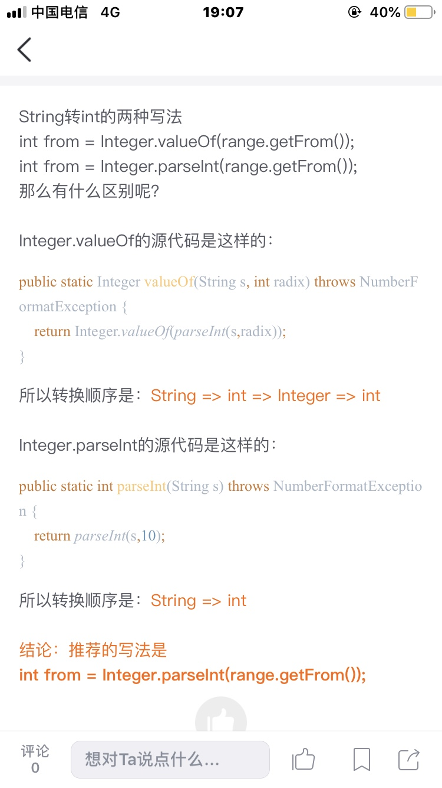

### 33 如何通过递归实现字符串的反转？

  public static String reverse (String originStr)

{

if(originStr==null  ||  originStr.length()<=1)

Return originStr;

return reverse(originStr.substring(1))+originStr.charAt(0);

}

### 34 如何将字符串编码格式进行转换？

   String str=new String("abc".getBytes("gb2312"),"utf-8");

### 35 try{ return 语句}finally{} 执行顺序是什么？

1. Return 语句执行完后不会直接向调用者返回值，而是保持在内存中，
2. 等finally{}执行完后再返回值，若是finally{}语句修改了返回值，返回修改后的返回值。这样容易产生混乱，实际编程过程要避免。

### 36 final 、 finally、 finalize() 区别？

1. finalize()方法是在system.gc（）回收垃圾之前进行准备工作。

### 37 编写线程类有几种实现方式？

* 1. 法一：继承Thread类 ，是单继承，不推荐

1. 法二：实现runnable接口，接口更灵活
2. 法三：实现Callable<T>接口，重写 public T call（）{}

### 38 启动一个线程是调用run（）还start（）？

1. 是调用start（），使jvm运行，jvm调用run（）

### 39 什么是线程池？

1. 设计背景
2. 创建和销毁对象是非常消耗时间和内存资源的，每创建一个对象，jvm就要一直跟踪它，当对象不是需要了，jvm进行垃圾回收。这样就产生了“池化资源”技术
3. 线程池
4. 事先创建多个线程对象放入一个容器中，需要时直接从容器中获得，用完再放入池中。这样减少了创建对象和销毁对象对内存资源的开销

  线程池接口
    Executor  ExecutorService--

Executors工具类提供了创建线程池的静态工厂方法

      newSingleThreadExecutor()
      newFixedThreadPool()
      newCachedThreadPool()
      newScheduledThreadPool()

### 40 Synchronized 与 lock的异同是什么？

1. Syn自动释放锁
2. Lock需要手工释放锁

### 41 Statement /PreparedStatement /CallableStatement 区别？

1. Prepared可以对sql语句进行预编译，减少sql语句编译错误；
2. Pre 使传入sql语句中**参数是占位符，减少用字符串拼接sql语句注入带来的不安全**；  Pre 具有**缓存sql语句作用，对频繁执行的相同查询，不需要重复查询数据库**，性能好
3. CallableStatement提供对存储过程的调用。存储过程是指数据库中可以实现特定功能的sql语句集合。存储过程优点减少网络传输的开销，缺点数据库迁移，不同数据库之间存储过程的书写不一致，

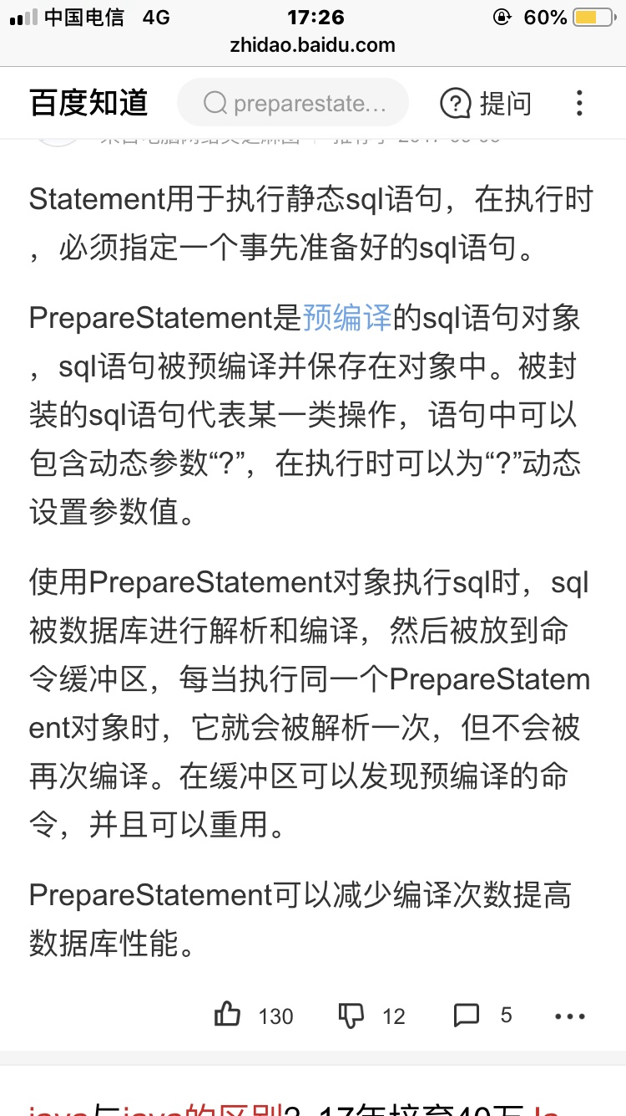

### 42 jdbc操作数据库时，如何提升读取数据的性能？更新数据库的性能？

1. 读：通过ResultSet的setFetchSize()方法指定每次抓取的记录数，抓取越多，查询越快，用空间换时间；
2. 更新：使用Preparedstatement构建批量处理。

### 43  数据并发访问操作，会产生哪些问题？

1. 脏读： A事务读取B事务未提交的数据，若B事务执行回滚，那么A事务读取的就是脏数据
2. 不可重复读：A事务前后两次读取的数据不相同，在读取前后数据被B事务修改过
3. 幻读：A事务查询的结果集比之前查询多出一些数据，原因是B事务添加了新数据
4. 第一类丢失更新：（A回滚，B事务更新的数据丢失）事务A回滚，事务B提交的更新数据都丢失；
5. 第二类丢失更新：（A提交，B事务更新的数据丢失）事务A的提交覆盖事务B已经提交的数据，造成事务B所做的操作丢失

### 44 如何解决数据并发访问问题？

     锁机制，数据库为用户提供了自动锁机制；用户通过选择隔离级别给数据加上不同类型的锁。

     隔离级别

   READ UNCOMMITED  不允许第一类丢失更新。

注明：A事务回滚（uncommitted），B事务更新的数据不丢失。

      READ COMMITED   注明：当A事务提交成功时，B事务更新的数据不丢失。

      REPEATALE READ  注明： 当A事务重复读取数据时，事务前后保持一致。

      SERIALIZABLE  隔离级别最高

### 45 JDBC 如何进行事务处理？

     将JDBC连接数据的一系列代码操作当作一个事务，连接过程中若是出现异常，进行回滚。Connection提供了处理事务的方法

       setAutoCommit(true/false),可以实现系统自动提交和用户手动显式提交。用户手动显式提交 使用 commit（）；出现异常时，使用rollback（）；

       jdk 3.0以后，引入了 savepoint保存点概念，可以设置保存点，实现回滚到指定保存点处

### 46  获得类的类对象有哪些方式？

String str="hello"

类型.class  例如  String.class
对象.getClass() 例如 “hello”.getClass()
Class.forName() 例如   Class.forName("java.lang.String")

### 47 面向对象的  六原则一法则是什么？

1. 1单一职责原则：一个类只做它该做的事情，实现高内聚原则
2. 2开闭原则：对扩展开放，对修改关闭
3. 3依赖倒转原则：面向接口编程，声明方法的参数类型、方法的返回类型、变量的 引用类型时，尽可能使用抽象类型而不用具体类型
4. 4里氏替换原则：任何时候都可以用子类型来替换掉父类型
5. 5接口隔离原则：接口要小而专，不要大而全
6. 6合成聚合复用原则：多用组合少用继承实现代码复用（将狗继承宠物改成狗类有 一个宠物成员变量）
7. 类之间的三种关系：继承/组合/依赖 ，比如学生是人类，学生有姓名/年龄（成员变 量），学生使用文具学习（方法参数）
8. 迪米特法则：低耦合原则

### 48 线程安全和线程不安全的单例模式？

 public class Singleton {

private Singleton(){}

private static Singleton instance = new Singleton();

public static Singleton getInstance(){

return instance;

}

}

public class Singleton {

private static Singleton instance = null;

private Singleton() {}

public static **synchronized** Singleton getInstance(){

if (instance == null) instance ＝ new Singleton();

return instance;

}

1. }

线程安全体现在两个方面：

1、多个线程对同一个java实例的访问不会相互干扰

2、每个线程都有自己的字段，不会在多个线程之间共享

多线程并发操作同一数据时, 就有可能出现线程安全问题，所谓线程安全就是两个线程对同一资源不能同时进行操作，否则就不是线程安全的。

使用同步技术可以解决这种问题, 把操作数据的代码进行同步, 不要多个线程一起操作, 也就是加锁, Vector之所以时线程安全就是运用了线程同步, 也就是加了锁, 那么并发度就低, 所以速度也更慢一点.

单例设计模式：保证类在内存中只有一个对象。

单例设计模式分为两种，一类是饿汉式，上来就new 对象，用空间换时间，二类是懒汉式，先判断是否有单例对象，如果没有再new 对象，判断需要时间，所以用的是时间换空间。

明显是饿汉式更好，但是懒汉式可能会用于面试。

在多线程访问时，饿汉式不会创建多个对象，而懒汉式可能会创建多个对象，因为饿汉式创建对象的方法私有，而懒汉式创建对象时的方法不私有，线程可能多次访问。

在jdk手册中，如果一个类没有看到构造方法，说明该类的构造方法很有可能被私有化了。说明该类可能是单例设计模式下的类，不允许实例化对象，只允许用类名调用返回。

### 49日志优先级

一般而言都是INFO, 可以打印警告和错误. 用到DEBUG就比较细了.

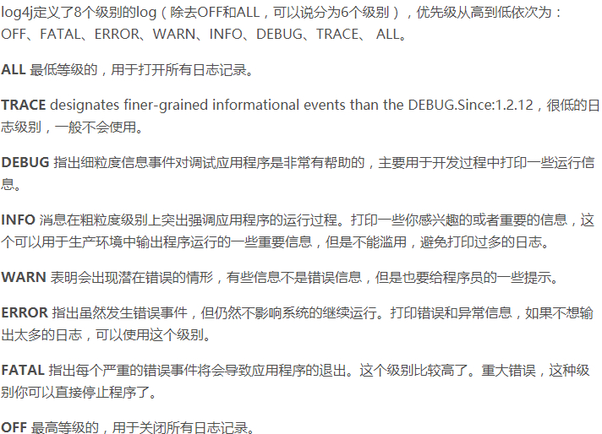

### 50 java定义二维数组的方法：

1、动态初始化

数据类型 数组名 [ ][ ] = new 数据类型[m][n]

数据类型 [ ][ ]  数组名 = new 数据类型[m][n]

数据类型 [ ]   数组名 [ ] = new 数据类型[m][n]

举例：int [ ][ ]  arr=new  int [5][3];  也可以理解为“5行3例”

2、 静态初始化

数据类型 [ ][ ]   数组名 = {{元素1,元素2....},{元素1,元素2....},{元素1,元素2....}.....};

举例：int [ ][ ]  arr={{22,15,32,20,18},{12,21,25,19,33},{14,58,34,24,66},}

### 51正则表达式的() [] {}有不同的意思。

1. () 是为了**提取匹配的字符串**。表达式中有几个()就有几个相应的匹配字符串。

例: (\s\*)表示连续空格的字符串。(0-9) 匹配 '0-9′ 本身。

1. []是定义**匹配的字符范围**。

例:[\s\*]表示空格或者\*号。[0-9]\* 匹配数字（注意后面有 \*，可以为空）[0-9]+ 匹配数字（注意后面有 +，不可以为空）比如 [a-zA-Z0-9] 表示相应位置的字符要匹配英文字符和数字。

1. {}一般用来表示**匹配的长度**

  例: {1-9} 写法错误。比如 \s{3} 表示匹配三个空格，\s{1,3}表示匹配一到三个空格。

[0-9]{0,9} 表示长度为 0 到 9 的数字字符串

### 52 nextInt和nextLine引发的问题

nextInt：此方法**只读取整型数值**，并且在读取输入后**把光标留在本行**

next：**读取输入直到遇见空格**。此方法不能读取被空格分隔开的内容，并且在读取输入后把光标留在本行

nextLine：读取包括空格在内的输入，而且还会读取行尾的换行字符\n，读取完成后**光标被放在下一行**

如果用了nextInt后，又用nextLine时，nextLine会将nextInt后的换行符给接收，那么这样的话，接收的数组接受的数据会少了最后一个，因为前面接收了一个换行符。所以要先吧这个换行符给接收：sc.nextLine；

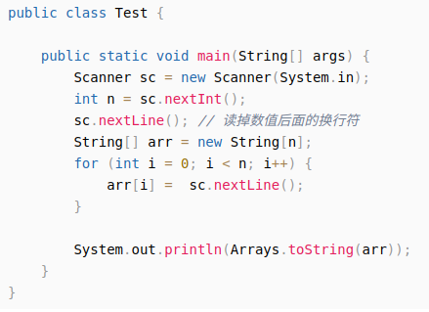

同理, 如果用hasNextLine作为循环跳出条件，那么循环会永远成立，跳不出循环，因为每一行后面都会有一个换行符.

### **53 [java Integer.valueOf 和 Integer.parseInt 和 new Integer区别及注意事项](https://www.cnblogs.com/hdwang/p/7009449.html)**

1.System.out.println(127==127); //true , int type compare

2.System.out.println(128==128); //true , int type compare

3.System.out.println(new Integer(127) == new Integer(127)); //false, object compare

4.System.out.println(Integer.parseInt("128")==Integer.parseInt("128")); //true, int type compare

5.System.out.println(Integer.valueOf("127")==Integer.valueOf("127")); //true ,object compare, because IntegerCache return a same object

6.System.out.println(Integer.valueOf("128")==Integer.valueOf("128")); //false ,object compare, because number beyond the IntegerCache

7.System.out.println(Integer.parseInt("128")==Integer.valueOf("128")); //true , int type compare

int整型常量比较时，== 是值比较，所以1,2返回true。1，2是值比较。

new Integer() 每次构造一个新的Integer对象，所以3返回false。3是对象比较。

Integer.parseInt每次构造一个int常量，所以4返回true。4是值比较。

Integer.valueOf返回一个Integer对象，默认在-128~127之间时返回缓存中的已有对象（如果存在的话），所以5返回true，6返回false。5，6是对象比较。

第7个比较特殊，是int 和 Integer之间的比较，结果是值比较，**引用数据类型会自动拆箱，但是这句话只针对Integer和int，因为String没有基本数据类型。**

### 54 多线程

多线程并不是多个线程并行，而是CPU在线程之间来回切换，如果要并行，那就要多核CPU，所以应该是并发运行，即轮流执行，但因时间较短，所以感觉两个线程在同时运行。

如果想要两个线程交叉均匀运行，只要让每个线程在执行完一次后小睡一会, 所以sleep, wait等方法就有了用武之地.

Thread.join() 可以使线程插队优先执行

Thread.join(1) 插队一秒，然后再穿插执行

Thread.yield()礼让线程

Thread.notify() 随机唤醒单个等待的线程。

Thread.notifyAll() 唤醒所有等待的线程。

Thread.wait() 该线程等待，让出cpu

**sleep方法和wait方法的区别：**

sleep方法必须传入参数，时间到了，就会醒来；在同步函数或同步代码块中不释放锁。睡着了也抱着锁睡。

wait方法可以传入参数，也可以不传入参数，传入参数，就是在参数的时间结束后等待，不传入，就是直接等待, 等待唤醒

reentranklock类中有lock和unlock可以取代synchronized的左右括号，由reentranklock中的await和signal取代wait和notify，且signal可以指定唤醒一个线程，而不是任一个。也就是说可以实例化reentrantlock中的类对象来调用await和signal，而不是像wait和notify一样，是由object类调用的。

一般而言，所有的线程都默认放在主线程组中，除非创建一个新的线程组，在创建线程时指定放入该线程组中。

Thread的五种状态：新建、就绪、阻塞（sleep，wait）、运行、死亡（run结束）

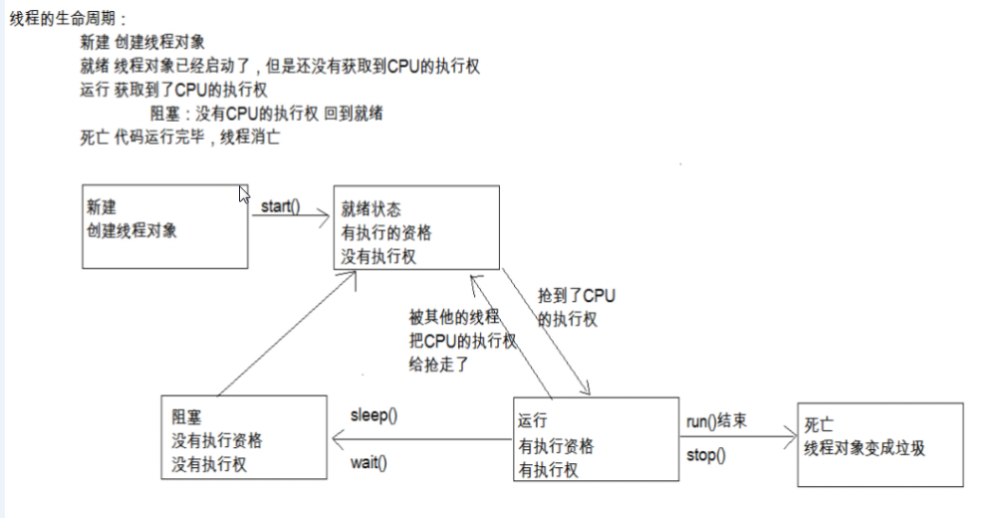

**java项目启动时，先启动的是一个jvm进程，然后启动一个主线程**，主线程去调用类中的main方法

jvm启动时是多线程的，最起码启动了一个主线程和垃圾回收线程，两种穿插进行，main方法里面就是主线程的执行方法。

要实现多线程，就要另外定义线程，然后在main中调用，就能实现多线程。但是调用的时候要实例化对象后，用对象调用start方法进行线程的开启，如果利用的是接口实现的，那还要用Thread（Runable p）来调用start方法。

**定义多线程实现三步曲：**

1、继承extends Thread类 或 implement Runable接口

2、重写run方法

3、将要执行的代码写在run方法中。

### 55 JDK

1、jdk = JRE+JAVA的开发工具

2、jre = JVM+类库

3、Jdk目录结构

a:bin目录：该目录用于存放一些可执行程序。

如javac.exe（java编译器）、java.exe(java运行工具)，jar.exe(打包工具)和\* javadoc.exe(文档生成工具)等。

b:db目录：db目录是一个小型的数据库。

从JDK 6.0开始，Java中引用了一个新的成员JavaDB，这是一个纯Java实现、开源的数据库管理系统。这个数据库不仅轻便，而且支持JDBC 4.0所有的规范，在学习JDBC 时，不再需要额外地安装一个数据库软件，选择直接使用JavaDB即可。

c:jre目录："jre"是 Java Runtime Environment 的缩写，意为Java程序运行时环境。

d:include目录：由于JDK是通过C和C++实现的，因此在启动时需要引入一些C语言的头文件，该目录就是用于存放这些头文件的。

e:lib目录：lib是library的缩写，意为 Java 类库或库文件，是开发工具使用的归档包文件。

### 56 **static关键字的特点**

a:随着类的加载而加载

b:优先于对象存在

c:被类的所有对象共享

d:可以通过类名调用，其实它本身也可以通过对象名调用。推荐使用类名调用。

静态修饰的内容一般我们称其为：与类相关的，类成员

### 57 System类的概述和方法使用

A:System类的概述

System 类包含一些有用的类字段和方法。它不能被实例化。

B:成员方法

public static void gc()

public static void exit(int status)

public static long currentTimeMillis()

pubiic static void arraycopy(Object src, int srcPos, Object dest, int destPos, int length)

### 58 BigInteger类的概述和方法使用

* A:BigInteger的概述
  + 可以让超过Integer范围内的数据进行运算
* B:构造方法
  + public BigInteger(String val)
* C:成员方法
  + public BigInteger add(BigInteger val)
  + public BigInteger subtract(BigInteger val)
  + public BigInteger multiply(BigInteger val)
  + public BigInteger divide(BigInteger val)
  + public BigInteger[] divideAndRemainder(BigInteger val)

### 59 BigDecimal类的概述和方法使用

* A:BigDecimal的概述
  + 由于在运算的时候，float类型和double很容易丢失精度，演示案例。
  + 所以，为了能精确的表示、计算浮点数，Java提供了BigDecimal
  + 不可变的、任意精度的有符号十进制数。
* B:构造方法
  + public BigDecimal(String val)
* C:成员方法
  + public BigDecimal add(BigDecimal augend)
  + public BigDecimal subtract(BigDecimal subtrahend)
  + public BigDecimal multiply(BigDecimal multiplicand)
  + public BigDecimal divide(BigDecimal divisor)

### 60 Array.copyOf()和System.arraycopy()区别在于：

1. arraycopy()需要目标数组，将原数组拷贝到你自己定义的数组里，而且可以选择拷贝的起点和长度以及放入新数组中的位置

System.arraycopy(src, srcPos, dest, destPos, length);

1. copyOf()是系统自动在内部新建一个数组，调用arraycopy()将original内容复制到copy中去，并且长度为newLength。返回copy; 即将原数组拷贝到一个长度为newLength的新数组中，并返回该数组。

Array.copyOf()可以看作是受限的System.arraycopy(),它主要是用来将原数组全部拷贝到一个新长度的数组，适用于数组扩容。其中toArray方法底层就是用的Array.copyOf方法，但是需要传递一个数组参数，否则返回的对象是object，会发生强制转换错误。



### 61流

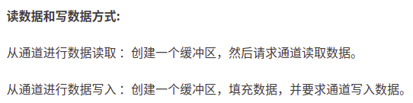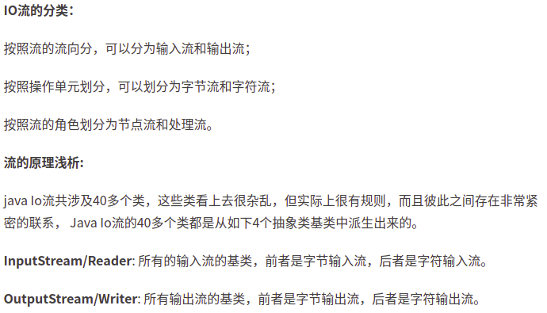

### 62 什么是JDBC？

JDBC是允许用户在不同数据库之间做选择的一个抽象层。JDBC允许开发者用JAVA写数据库应用程序，而不需要关心底层特定数据库的细节。

JDBC（Java DataBase Connectivity）,是一套面向对象的应用程序接口（API），制定了统一的访问各类关系数据库的标准接口，为各个数据库厂商提供了标准的实现。通过JDBC技术，开发人员可以用纯Java语言和标准的SQL语句编写完整的数据库应用程序，并且真正地实现了软件的跨平台性。  
通常情况下使用JDBC完成以下操作：  
1.同数据库建立连接；  
2.向数据库发送SQL语句；  
3.处理从数据库返回的结果；  
JDBC具有下列优点：  
1.JDBC与ODBC(Open Database Connectivity，即开放数据库互连）十分相似，便于软件开发人员理解；  
2.JDBC使软件开发人员从复杂的驱动程序编写工作中解脱出来，可以完全专注于业务逻辑开发；  
3.JDBC支持多种关系型数据库，大大增加了软件的可移植性；  
4.JDBC API是面向对象的，软件开发人员可以将常用的方法进行二次封装，从而提高代码的重用性；

## 2.JVM

**java编译器只要面向jvm，生成jvm能理解的字节码文件。java源文件经编译成字节码程序，通过jvm将每条指令翻译成不同的机器码，通过特定平台运行。**

### 1.JVM组成

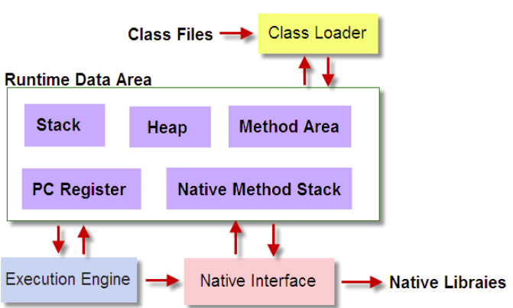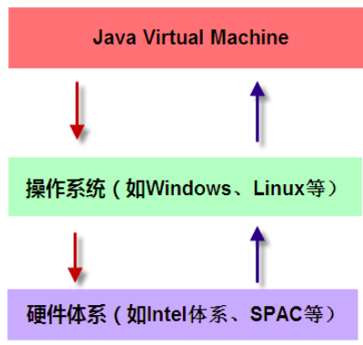

整个JVM 框架由加载器加载文件，然后执行器在内存中处理数据，需要与异构系统交互是可以通过本地接口进行，瞧，一个完整的系统诞生了

#### A.Class Loader:

Java中的所有类，都需要**由类加载器装载到JVM**中才能运行。类加载器本身也是一个类，而它的工作就是**把class文件从硬盘读取到内存中**,比如编写一个HelloWord.java 程序，然后通过javac 编译成class 文件。那不可能随便建立一个.class 文件就能被加载的，**Class Loader 加载的class 文件是有格式要求**.

在写程序的时候，我们几乎不需要关心类的加载，因为这些都是隐式装载的，除非我们有特殊的用法，像是反射，就需要显式的加载所需要的类。

**类装载方式，有两种 :**  
    　　1.**隐式**装载， 程序在运行过程中当碰到通过**new** 等方式生成对象时，隐式调用类装载器加载对应的类到jvm中，  
    　　2.**显式**装载， 通过**class.forname()**等方法，显式加载需要的类, 也就是反射

     Java类的加载是动态的，它并不会一次性将所有类全部加载后再运行，而是保证程序运行的基础类(像是基类)完全加载到jvm中，至于**其他类，则在需要的时候才加载**。这当然就是为了节省内存开销。

**Java的类加载器有三个**，对应Java的三种类:

（java中的类大致分为三种：   *1.系统类   2.扩展类 3.由程序员自定义的类* ）

     Bootstrap Loader  // 负责**加载系统类 (指的是内置类**，像是String，对应于C#中的System类和C/C++标准库中的类)  
            |   
          - - ExtClassLoader   // 负责加载**扩展类(就是继承类和实现类)**  
                          |   
                      - - AppClassLoader   // 负责加载**应用类(程序员自定义的类)**

三个加载器各自完成自己的工作，但它们是如何协调工作呢？哪一个类该由哪个类加载器完成呢？为了解决这个问题，Java采用了委托模型机制。

**委托模型机制**的工作原理很简单：当类加载器需要加载类的时候，先请示其Parent(即上一层加载器)在其搜索路径载入，如果找不到，才在自己的搜索路径搜索该类。这样的顺序其实就是加载器层次上自顶而下的搜索，**因为加载器必须保证基础类的加载**。

      我们可以通过这样的代码来**获取类加载器:**

**ClassLoader loader = ClassName.class.getClassLoader();**

**ClassLoader ParentLoader = loader.getParent();**

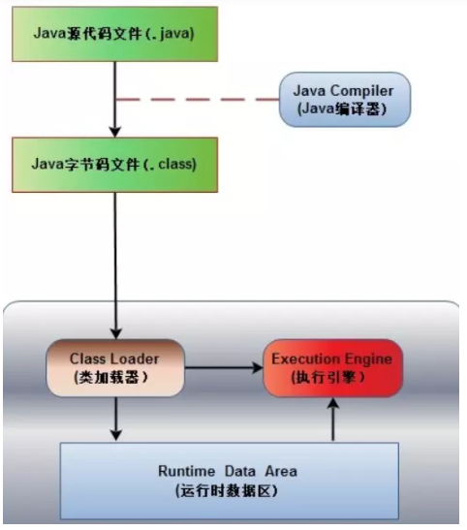

#### B.Execution Engine 执行引擎

执行引擎也叫做解释器(Interpreter) ，**负责解释命令，翻译成不同的机器码，通过特定平台运行。提交操作系统执行。**

Class Loader 只管加载，只要符合文件结构就加载，至于说能不能运行，则不是它负责的，那是由Execution Engine 负责的。

#### C.Native Interface 本地接口

本地接口的作用是融合不同的编程语言为Java 所用，它的初衷是融合C/C++ 程序，Java 诞生的时候是C/C++ 横行的时候，要想立足，必须有一个聪明的、睿智的调用C/C++ 程序，于是就在内存中专门开辟了一块区域处理标记为native 的代码，它的具体做法是Native Method Stack 中登记native 方法，在Execution Engine 执行时加载native libraies 。目前该方法使用的是越来越少了，除非是与硬件有关的应用，比如通过Java 程序驱动打印机，或者Java 系统管理生产设备，在企业级应用中已经比较少见，因为现在的异构领域间的通信很发达，比如可以使用Socket 通信，也可以使用Web Service 等等，不多做介绍。

#### **D.Runtime data area 运行数据区**

运行数据区是整个JVM 的重点。我们所有写的程序都被加载到这里，之后才开始运行，Java 生态系统如此的繁荣，得益于该区域的优良自治。

##### 存储了那些数据：

###### **· 程序计数器(PC寄存器)**

由于在JVM中，多线程是通过线程轮流切换来获得CPU执行时间的，因此，在任一具体时刻，一个CPU的内核只会执行一条线程中的指令，因此，为了能够使得每个线程都在线程切换后能够恢复在切换之前的程序执行位置，**每个线程都需要有自己独立的程序计数器，并且不能互相被干扰，否则就会影响到程序的正常执行次序。**因此，可以这么说，程序计数器是每个线程所私有的。由于程序计数器中存储的数据所占空间的大小不会随程序的执行而发生改变，因此，对于程序计数器是不会发生内存溢出现象(OutOfMemory)的。

**当执行java方法时候，计数器中保存的是字节码文件的行号；当执行Native方法时，计数器的值为空**。

###### **· java栈**

Java栈中存放的是一个个的栈帧，**每个栈帧对应一个被调用的方法**，在栈帧中 包括局部变量表(Local Variables)、操作数栈(Operand Stack)、指向当前方法所属的类的运行时常量池（运行时常量池的概念在方法区部分会谈到）的引用(Reference to runtime constant pool)、方法返回地址(Return Address)和一些额外的附加信息。**当线程执行一个方法时，就会随之创建一个对应的栈帧，并将建立的栈帧压栈**。**当方法执行完毕之后，便会将栈帧出栈。**

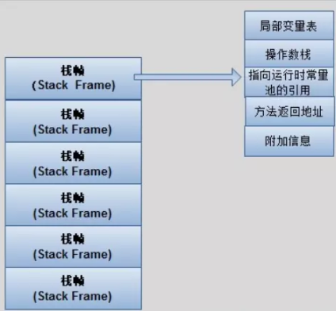

###### **· 本地方法栈**

本地方法栈与Java栈的作用和原理非常相似。区别只不过是**Java栈是为执行Java方法服务的，而本地方法栈则是为执行本地方法（Native Method）服务的。**

###### **· 堆**

Java中的堆是**用来存储对象本身的以及数组**（数组引用是存放在Java栈中的）。堆是被所有线程共享的，在JVM中只有一个堆，在虚拟机启动是创建。

堆内存是所有线程共有的，可以分为两个部分：年轻代和老年代。

下图中的Perm代表的是永久代，但是注意永久代并不属于堆内存中的一部分，同时jdk1.8之后永久代已经被移除。

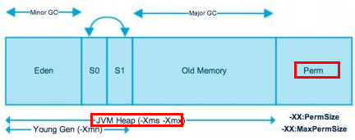

新生代 ( Young ) 与老年代 ( Old ) 的比例的值为 1:2 ( 该值可以通过参数 –XX:NewRatio 来指定 )

默认的，Eden : from : to = 8 : 1 : 1 ( 可以通过参数 –XX:SurvivorRatio 来设定 )，即： Eden = 8/10 的新生代空间大小，from = to = 1/10 的新生代空间大小。

###### **· 方法区**

**与堆一样，是被线程共享的区域，可以看做是上面从堆中分出来的永久代**。在方法区中，**存储了每个类的信息（包括类的名称、方法信息、字段信息）、静态变量、常量以及编译器编译后的字节码文件**等。  
 在Class文件中除了类的字段、方法、接口等描述信息外，还有一项信息是**常量池，用来存储编译期间生成的字面量和符号引用。** 在方法区中有一个非常重要的部分就是**运行时常量池**，它是每一个类或接口的常量池的运行时表示形式，**在类和接口被加载到JVM后，对应的运行时常量池就被创建出来**。当然并非Class文件常量池中的内容才能进入运行时常量池，在运行期间也可将新的常量放入运行时常量池中，比如String的intern方法。

###### **·** 运行时常量池补充

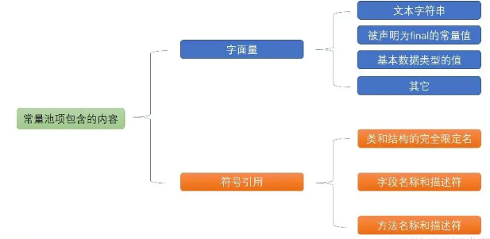

　　JDK1.7 及之后版本的 JVM 已经将运行时常量池从方法区中移了出来，在 Java 堆（Heap）中开辟了一块区域存放运行时常量池。

　　JDK1.8开始，取消了Java方法区，取而代之的是位于直接内存的元空间（metaSpace）。

****运行时常量池与Class文件常量池的区别****  
  运行时常量池相对于Class文件常量池的另外一个重要特征是具备动态性。运行期间也能将新的常量放入池中，比如String类的intern()方法。

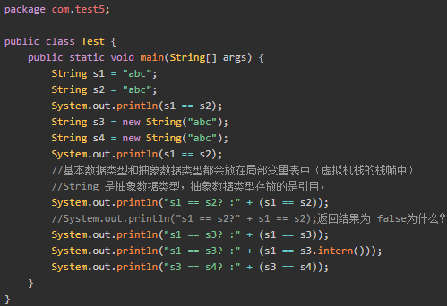

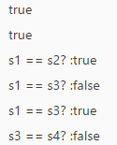

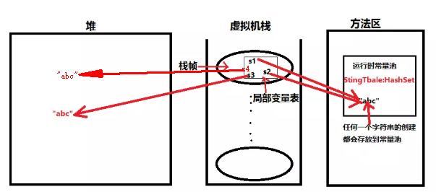

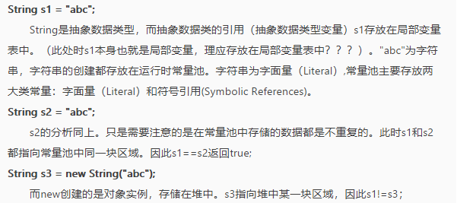

##### jvm内存参数设置

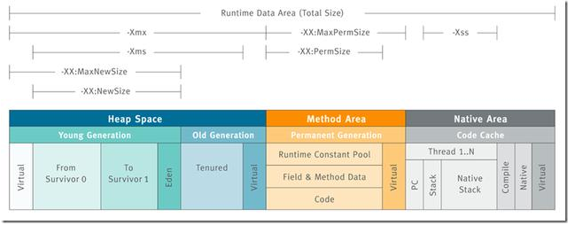

* -Xms设置堆的最小空间大小。
* -Xmx设置堆的最大空间大小。
* -Xmn:设置年轻代大小
* -XX:NewSize设置新生代最小空间大小。
* -XX:MaxNewSize设置新生代最大空间大小。
* -XX:PermSize设置永久代最小空间大小。
* -XX:MaxPermSize设置永久代最大空间大小。
* -Xss设置每个线程的堆栈大小
* -XX:+UseParallelGC:选择垃圾收集器为并行收集器。此配置仅对年轻代有效。即上述配置下,年轻代使用并发收集,而年老代仍旧使用串行收集。
* -XX:ParallelGCThreads=20:配置并行收集器的线程数,即:同时多少个线程一起进行垃圾回收。此值最好配置与处理器数目相等。

典型JVM参数配置参考:

* java-Xmx3550m-Xms3550m-Xmn2g-Xss128k
* -XX:ParallelGCThreads=20
* -XX:+UseConcMarkSweepGC-XX:+UseParNewGC

-Xmx3550m:设置JVM最大可用内存为3550M。

-Xms3550m:设置JVM初始内存为3550m。此值可以设置与-Xmx相同,以避免每次垃圾回收完成后JVM重新分配内存。

-Xmn2g:设置年轻代大小为2G。整个堆大小=年轻代大小+年老代大小+持久代大小。持久代一般固定大小为64m,**所以增大年轻代后,将会减小年老代大小**。此值对系统性能影响较大**,官方推荐配置为整个堆的3/8。**

-Xss128k:设置每个线程的堆栈大小。**JDK5.0以后每个线程堆栈大小为1M**,以前每个线程堆栈大小为256K。更具应用的线程所需内存大 小进行调整。**在相同物理内存下,减小这个值能生成更多的线程。但是操作系统对一个进程内的线程数还是有限制的,不能无限生成,经验值在3000~5000 左右。**

##### 3.有关JVM的知识

方法引用保存在栈中局部变量，地址保存在堆中，字节码文件保存在方法区，常量池也保存在方法区

**静态变量随着类的加载而加载，随着类的消失而消失，所以静态变量放在方法区。**

**成员变量的生命周期随着对象的创建而存在，随着对象的消失而消失，所以成员变量应该放在堆中**

**局部变量的生命周期随着方法的调用而存在，随着方法的调用完毕而消失，所以局部变量放在栈中**

**静态全局变量放在方法区，非静态全局变量放在堆中**

方法调用完后会弹栈，表明生命周期结束，那么方法里面的局部变量的生命周期也会结束，所以如果要想使其生命周期延长，最好用final声明为常量，就会保存在方法区

状态修饰符分为final和static, 声明为final后变量不会随着声明周期的结束而消失

### 2.一个对象的创建过程有以下几个步骤：Student s = new Student();

1.Student.class加载进内存， **如果Student类中有静态变量或静态代码块**，则将其加载到方法区

2.声明一个Student类型的引用，即s，放在栈中

3.在堆中内存创建对象，分配存储空间

4.对该对象的存储空间进行零值初始化，自动为对象的成员变量赋默认值，如int类型是0

（**如果Student有父类**， 那么先要调用父类的无参构造方法，因为子类实例化， 默认会调用子类的无参构造方法）

5.**如果Student中为属性赋值了**，那么要将属性进行显示初始化，

6.构造方法进栈，对对象中的成员变量赋值，构造方法弹栈

7.将对象的地址值赋值给s

## 3.多线程

### 一.线程池和线程组

**线程组：**  
 线程组存在的意义，首要原因是安全  
 Java 默认创建的线程都是属于系统线程组，而同一个线程组的线程是可以相互修改对方的数据的  
 **但如果在不同的线程组中，那么就不能跨线程组修改数据**，可以从一定程度上保证数据安全

**线程池：**  
 线程池存在的意义，首要作用是效率  
 线程的创建和结束都需要耗费一定的系统时间（特别是创建），**不停创建和删除线程会浪费大量的时间。**所以，在创建出一条线程并使其在执行完任务后不结束，而是使其进入休眠状态，在需要用时再唤醒，那么就可以节省一定的时间  
 如果这样的线程比较多，那么就可以使用线程池来进行管理。保证效率.

线程池里的每一个线程代码结束后，并不会死亡，而是再次回到线程池中成为空闲状态，等待下一个对象来使用。

在JDK5之前，我们必须手动实现自己的线程池，从JDK5开始，Java内置支持线程池

JDK5新增了一个Executors工厂类来产生线程池，有如下几个方法  
 public static ExecutorService newCachedThreadPool()  
 public static ExecutorService newFixedThreadPool(int nThreads)  
 public static ExecutorService newSingleThreadExecutor()  
 这些方法的返回值是ExecutorService对象，该对象表示一个线程池，可以执行Runnable对象或者Callable对象代表的线程。

**线程组和线程池共有的特点：**  
 **都是管理一定数量的线程** **都可以对线程进行控制**，包括休眠，唤醒，结束，创建，中断（暂停），但并不一定包含全部这些操作

### 二.进程线程间通讯原理

**1、进程是什么？**

是具有一定独立功能的程序、它是**系统进行资源分配和调度的一个独立单位**，重点在系统调度和单独的单位，也就是说进程是可以独立运行的一段程序。

**2、线程又是什么？**

线程进程的一个实体，是CPU调度和分派的基本单位，他是比进程更小的能独立运行的基本单位，线程自己**基本上不拥有系统资源**。在运行时，只是暂用一些计数器、寄存器和栈。**是程序执行的最小单位**。

**从三个角度来剖析二者之间的区别**  
1、调度：线程作为调度和分配的基本单位，进程作为拥有资源的基本单位。  
2、并发性：不仅进程之间可以并发执行，同一个进程的多个线程之间也可以并发执行。  
3、拥有资源：进程是拥有资源的一个独立单位，线程不拥有系统资源，但可以访问隶属于进程的资源。

#### 1. 线程间通讯原理

##### 1、共享变量

最常见的就是共享一个对象，如银行存款取款共享一个Acount对象：

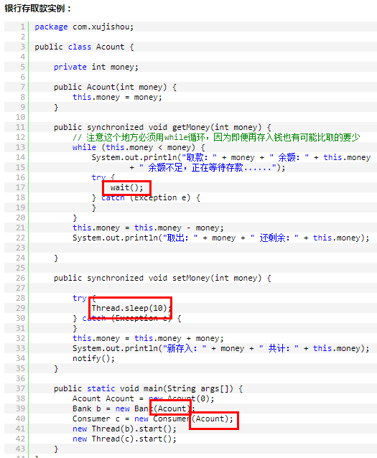

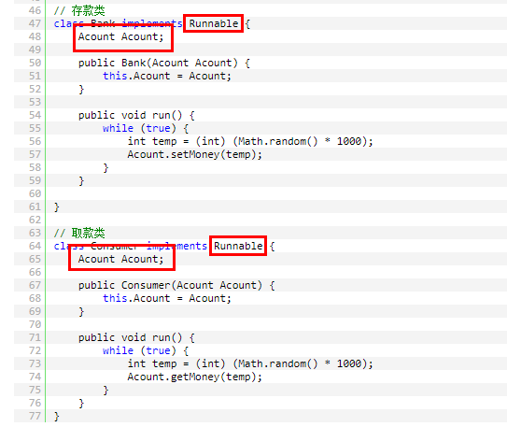

只要存的钱大于要取的钱，就一直取随机数量，每隔10秒钟存一次随机数量的钱，所以这个程序不会停止。

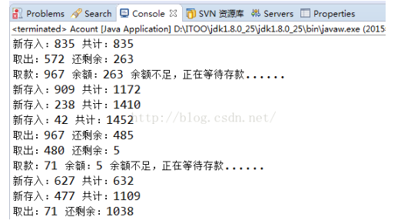

##### wait/notify机制

为了实现线程通信，我们可以使用Object类提供的wait()、notify()、notifyAll()三个方法，这三个方法在使用synchronized时使用：

**定义Account类**

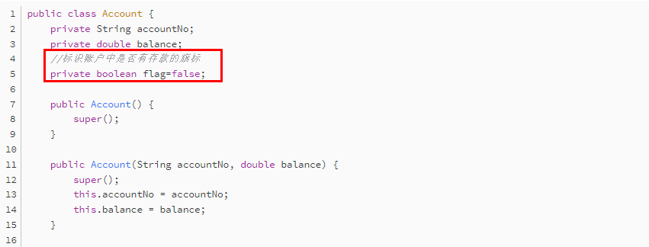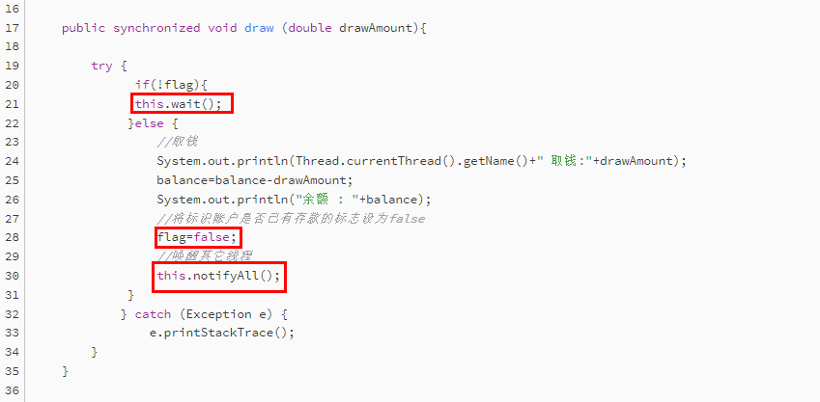

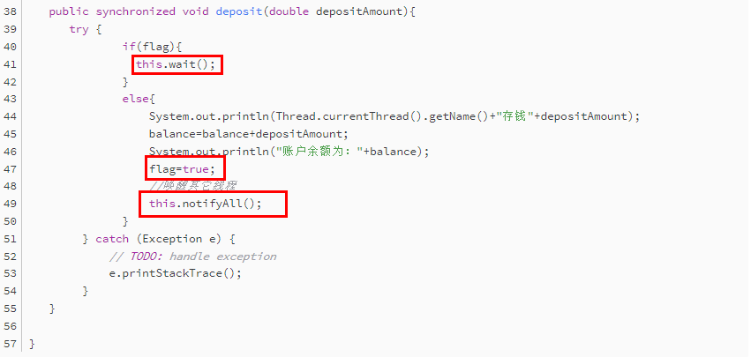

**定义取钱线程类**

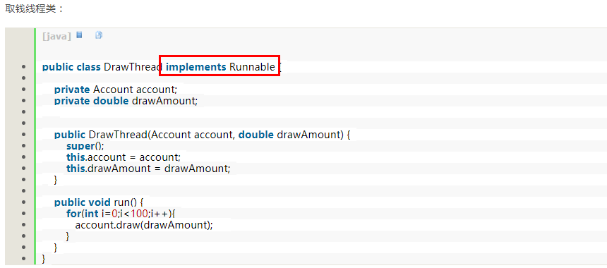

**定义存钱线程类**

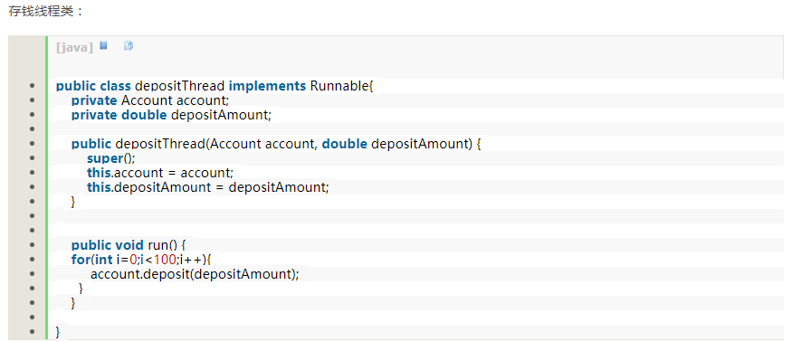

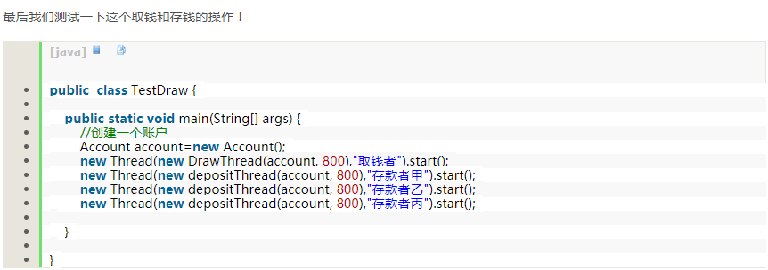

其实也用到了共享变量对象account，只是利用wait，notifyAll使其交叉运行，使得不能连续存钱和取钱。上面也用到了wait和notify，所以二者常常配合使用。

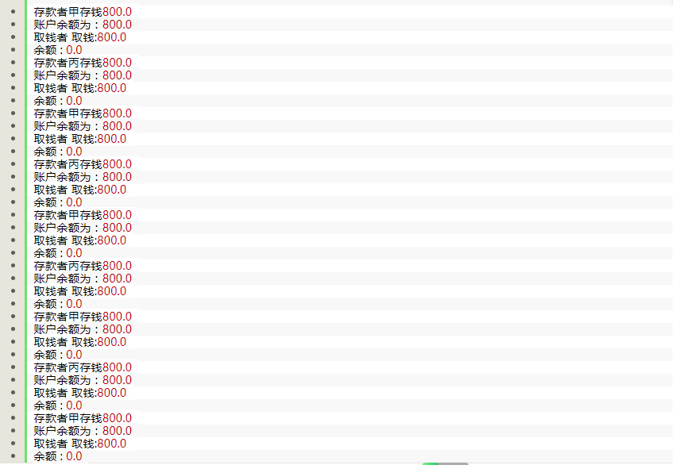

##### Lock/Condition机制

如何程序不使用synchronized关键字来保持同步，而是直接适用Lock对像来保持同步，则系统中不存在隐式的同步监视器对象，也就不能使用wait()、notify()、notifyAll()来协调线程的运行.

当使用LOCK对象保持同步时，JAVA为我们提供了Condition类来协调线程的运行。

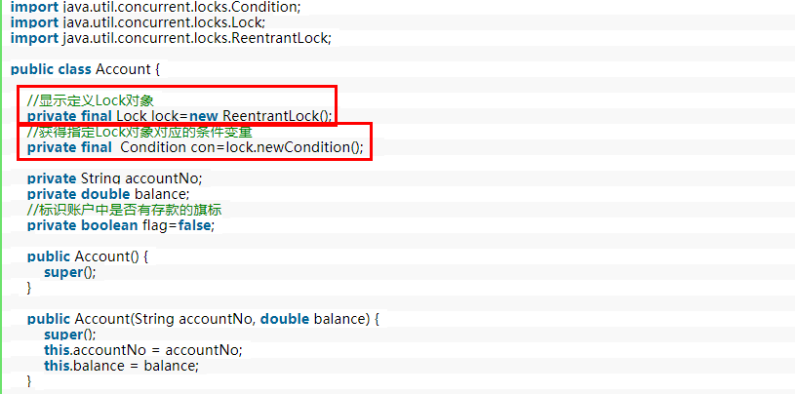

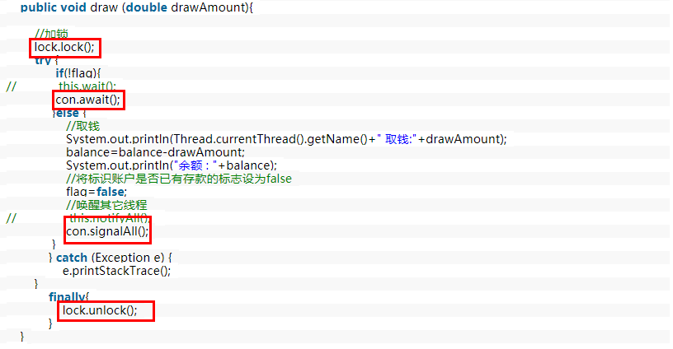

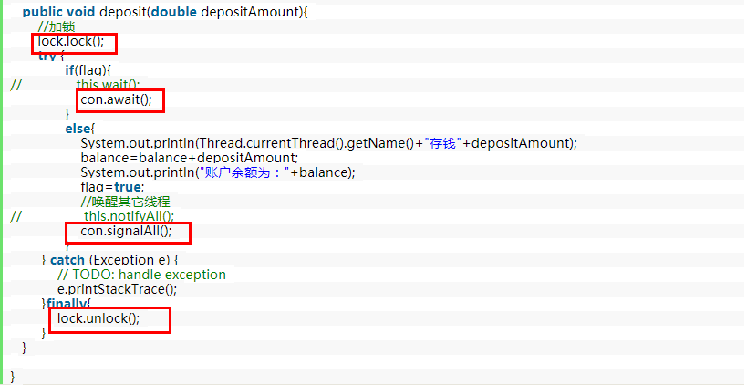

##### 管道

管道流是JAVA中线程通讯的常用方式之一，基本流程如下：

1）创建管道输出流PipedOutputStream pos和管道输入流PipedInputStream pis

2）将pos和pis匹配，pos.connect(pis);

1. 将pos赋给信息输入线程，pis赋给信息获取线程，就可以实现线程间的通讯了

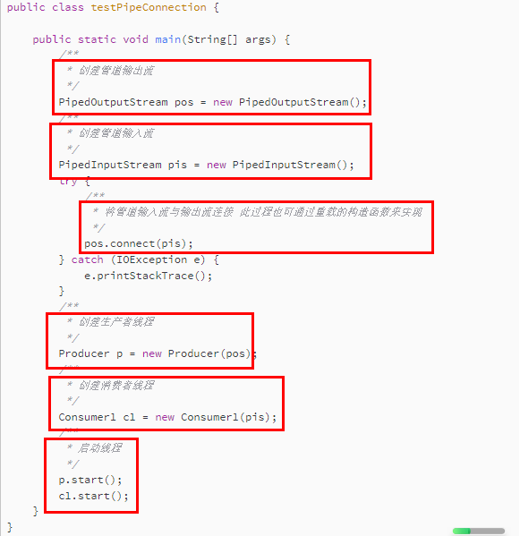

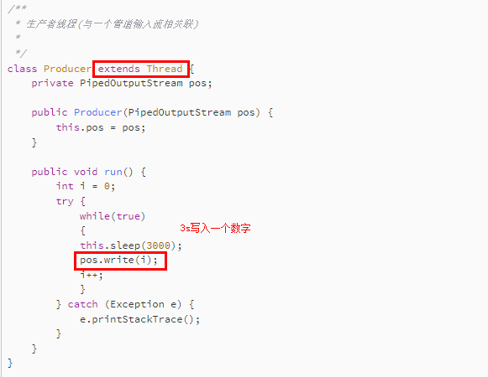

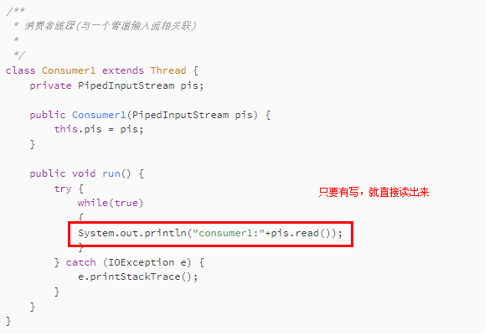

输出结果：

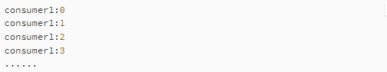

管道流虽然使用起来方便，但是也有一些缺点

1）管道流只能在两个线程之间传递数据

线程consumer1和consumer2同时从pis中read数据，当线程producer往管道流中写入一段数据后，**每一个时刻只有一个线程能获取到数据**，并不是两个线程都能获取到producer发送来的数据，因此一个管道流只能用于两个线程间的通讯。不仅仅是管道流，其他IO方式都是一对一传输。

1. 管道流**只能实现单向发送**，如果要两个线程之间互通讯，则需要两个管道流

Java提供管道功能，实现管道通信的类有两组：PipedInputStream和PipedOutputStream或者是PipedReader和PipedWriter。管道通信主要用于不同线程间的通信。

一个PipedInputStream实例对象必须和一个PipedOutputStream实例对象进行连接而产生一个通信管道。PipedOutputStream向管道中写入数据，PipedIntputStream读取PipedOutputStream向管道中写入的数据。一个线程的PipedInputStream对象能够从另外一个线程的PipedOutputStream对象中读取数据。

#### 2.进程间通讯原理

##### （1）管道（Pipe）：

管道可用于具有亲缘关系进程间的通信，允许一个进程和另一个与它有共同祖先的进程之间进行通信。一般用于线程间通讯。

**Linux管道的实现机制**  
  
从本质上说，管道也是一种文件，但它又和一般的文件有所不同，管道可以克服使用文件进行通信的两个问题，具体表现为：·  
 1) 限制管道的大小。实际上，管道是一个固定大小的缓冲区。在Linux中，该缓冲区的大小为1页，即4K字节，使得它的大小不象文件那样不加检验地增长。使用单个固定缓冲区也会带来问题，比如在写管道时可能变满，当这种情况发生时，随后对管道的write()调用将默认地被阻塞，等待某些数据被读取，以便腾出足够的空间供write()调用写。  
 2) 读取进程也可能工作得比写进程快。当所有当前进程数据已被读取时，管道变空。当这种情况发生时，一个随后的read()调用将默认地被阻塞，等待某些数据被写入，这解决了read()调用返回文件结束的问题  
 **注意：**  
 从管道读数据是一次性操作，数据一旦被读，它就从管道中被抛弃，释放空间以便写更多的数据。  
  
 **管道的结构  
 在Linux 中，管道的实现并没有使用专门的数据结构，而是借助了文件系统的file结构和VFS的索引节点inode。**

**过将两个file 结构指向同一个临时的VFS 索引节点，而这个VFS引节点又指向一个物理页面而实现的。**

##### **（2）命名管道（named pipe）：**

命名管道克服了管道没有名字的限制，因此，除具有管道所具有的功能外，它还允许无亲缘关系进程间的通信。命名管道在文件系统中有对应的文件名。命名管道通过命令mkfifo或系统调用mkfifo来创建。

**1）首先要创建一个管道文件，这一点Java 做不到，我们要借助C/C++中的mkfifo()函数来实现。**

**以下代码创建并打开两个管道，一个用于读取输入，一个用于输出：**

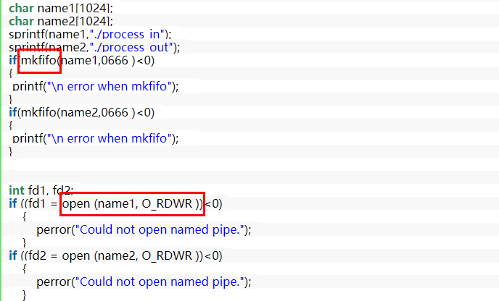

**这是查看当前目录，可以看到两个Pipe文件，它和普通文件不同，具有p属性，表明是一个管道文件。**

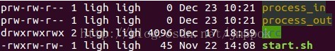

**2）Java中，使用文件读写的方式打开这两个文件，即可进行读写。**

##### **（3）信号（Signal）：**

信号是比较复杂的通信方式，用于通知接受进程有某种事件发生，除了用于进程间通信外，进程还可以发送 信号给进程本身；linux除了支持Unix早期信号语义函数sigal外，还支持语义符合Posix.1标准的信号函数sigaction（实际上，该函数是基于BSD的，BSD为了实现可靠信号机制，又能够统一对外接口，用sigaction函数重新实现了signal函数）。

##### **（4）消息（Message）队列：**

消息队列是消息的链接表，包括Posix消息队列system V消息队列。有足够权限的进程可以向队列中添加消息，被赋予读权限的进程则可以读走队列中的消息。消息队列克服了信号承载信息量少，管道只能承载无格式字节流以及缓冲区大小受限等缺

##### **（5）共享内存：**

使得多个进程可以访问同一块内存空间，是最快的可用IPC形式。是针对其他通信机制运行效率较低而设计的。往往与其它通信机制，如信号量结合使用，来达到进程间的同步及互斥。

**在Linux中，每个进程都有属于自己的进程控制块（PCB）和地址空间（Addr Space），并且都有一个与之对应的页表，负责将进程的虚拟地址与物理地址进行映射，通过内存管理单元（MMU）进行管理。两个不同的虚拟地址通过页表映射到物理空间的同一区域，它们所指向的这块区域即共享内存。**

**共享内存的通信原理示意图：**

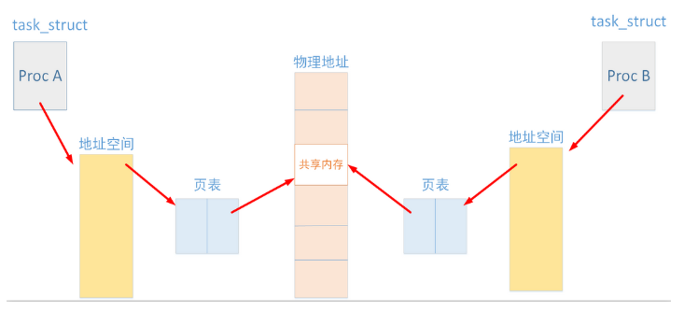

**对于上图我的理解是：当两个进程通过页表将虚拟地址映射到物理地址时，在物理地址中有一块共同的内存区，即共享内存，这块内存可以被两个进程同时看到。这样当一个进程进行写操作，另一个进程读操作就可以实现进程间通信。但是，我们要确保一个进程在写的时候不能被读，因此我们使用信号量来实现同步与互斥。**

**对于一个共享内存，实现采用的是引用计数的原理，当进程脱离共享存储区后，计数器减一，挂架成功时，计数器加一，只有当计数器变为零时，才能被删除。当进程终止时，它所附加的共享存储区都会自动脱离。**

##### **（6）内存映射（mapped memory）：**

内存映射允许任何多个进程间通信，每一个使用该机制的进程通过把一个共享的文件映射到自己的进程地址空间来实现它。

##### **（7）信号量（semaphore）：**

主要作为进程间以及同一进程不同线程之间的同步手段。

##### **（8）套接口（Socket）：**

更为一般的进程间通信机制，可用于不同机器之间的进程间通信。起初是由Unix系统的BSD分支开发出来的，但现在一般可以移植到其它类Unix系统上：Linux和System V的变种都支持套接字。

**服务端代码：**

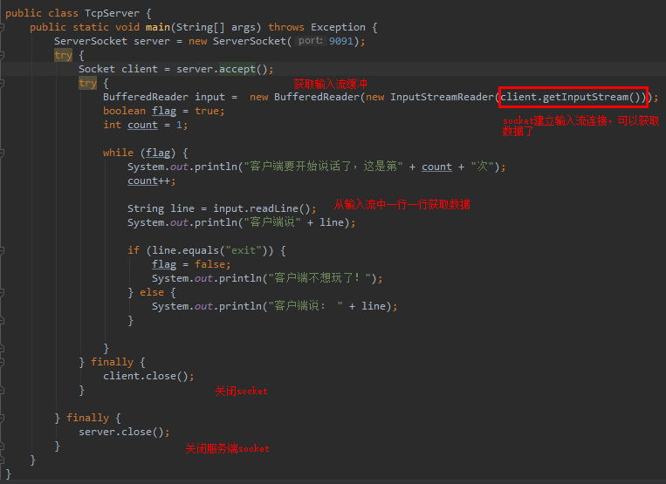

**客户端代码**

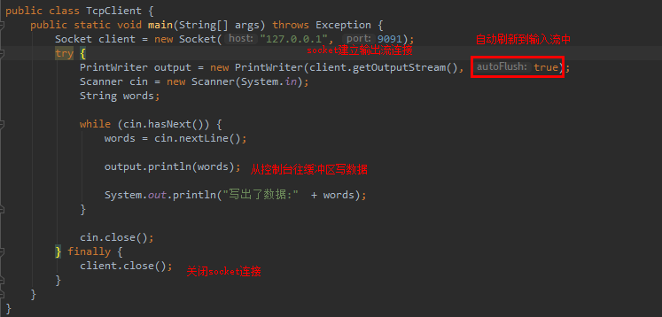

## 4.集合

### 1.collections总览

**数组和集合的区别**

**数组既可以存储基本数据类型,又可以存储引用数据类型,基本数据类型存储的是值,引用数据类型存储的是地址值**

**集合只能存储引用数据类型(对象)集合中也可以存储基本数据类型,但是在存储的时候会自动装箱变成对象**

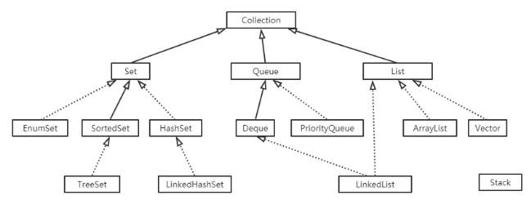

**Collection分为set、queue、list**

**其中常用的set有：TreeSet（继承自SortedSet， 所以有序），HashSet，LinkeHashSet**

**常用的Queue：就是Deque，双向队列，其中LinkedList利用其来实现双向循环链表**

**常用的List就是：LinkedList（底层是双向循环链表），ArrayList（底层是数组），Vector（底层是数组），但是Vector用了同步的锁机制，不允许对同一资源进行操作，所以是线程安全的。**

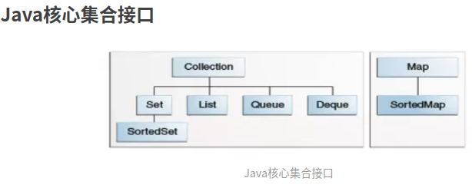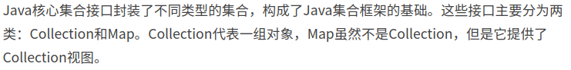

**Map虽然不是Collection，但是提供了Collection视图**

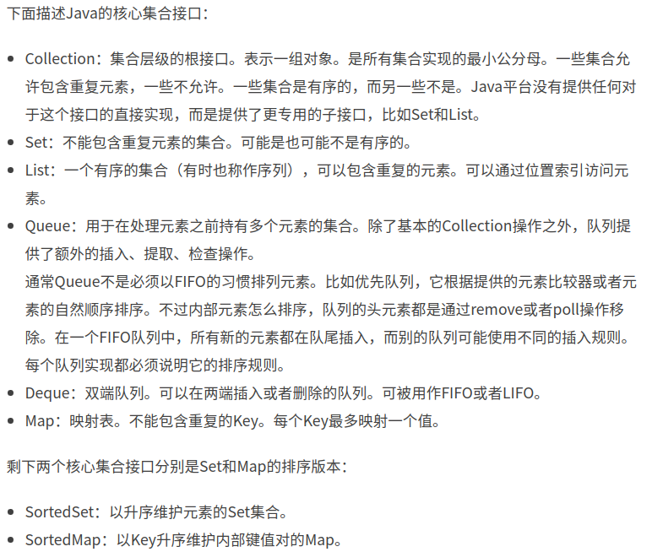

**Set和Map是否有序就看是否实现了上述两个集合接口，其中TreeSet实现了SortedSet，TreeMap实现了SortedMap，所以二者是有序的，并不是二者之间谁实现了谁。**

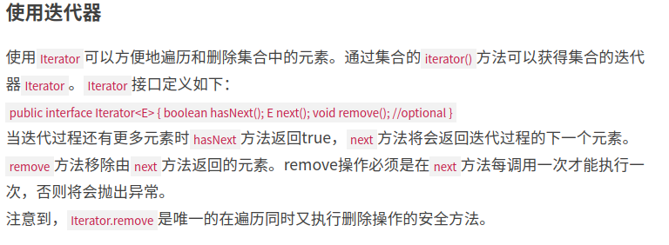

**这个remove方法必须由迭代器对象调用，可以删除，但是必须得等到next方法调用后删除**

### Set接口（HashSet、LinkedHashSet、TreeSet）

#### 1.jdk 8 之前的版本

**HashSet中如果存的是对象的话，是可以重复的**

**解决方法:** 必须先重写对象类的hashcode，使其hashcode相等，再重写equal方法，才能判断两个对象是相等的，所以就能判断重复了。相当于相同的票做同样位置的人要比较一样。

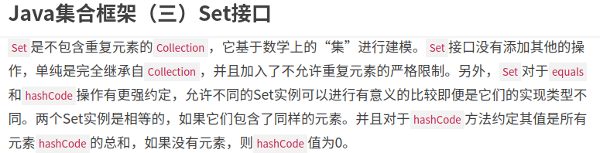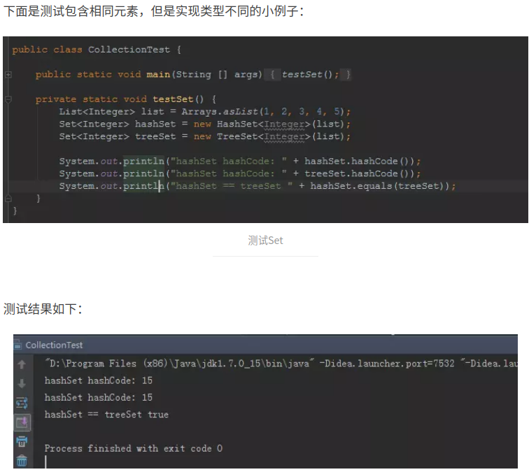

**HashSet和TreeSet都继承了AbstractSet类，该类重写了equals和hashcode方法，只进行值的比较，不进行地址的比较**

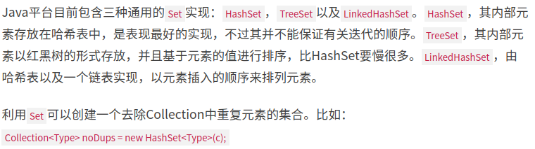

**hashSet的底层是哈希表，TreeSet的底层是红黑树，所以就查询来说，前者更快，linkedHashSet继承自hashSet，在哈希表的基础上加了一个链表，从名字上来看也能看出来，保证以元素插入的顺序来排列元素，所以平时如果要保证元素有序，应该避免使用hashSet.**

#### HashSet

并没有继承HashMap，而是在构造函数初始化时，用的是HashMap

#### LinkedHashSet

继承自HashSet

#### TreeSet

**并没有继承TreeMap，而是在构造函数初始化时，用的是TreeMap**

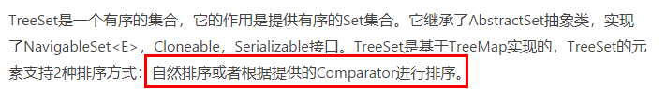

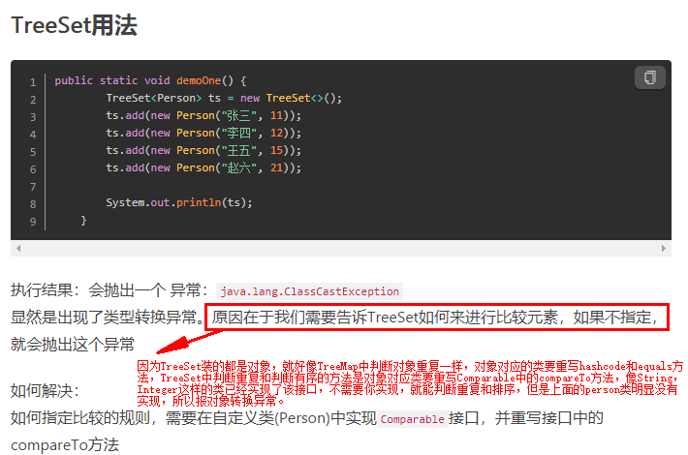

**其实用途compareTo方法判断重复，其实底层还是equals和hashcode方法，不过排序确实是因为TreeMap里有调用compareTo方法进行对象大小的比较，所以才有序的。**



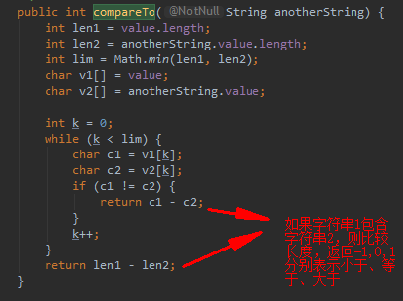

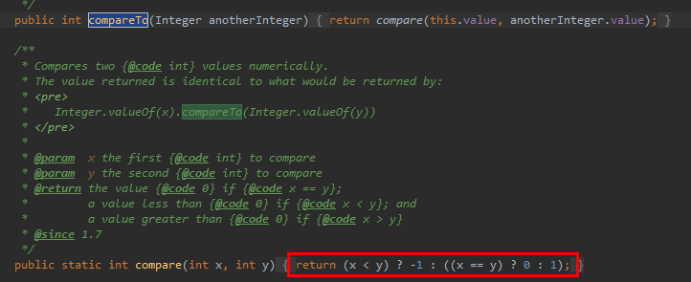

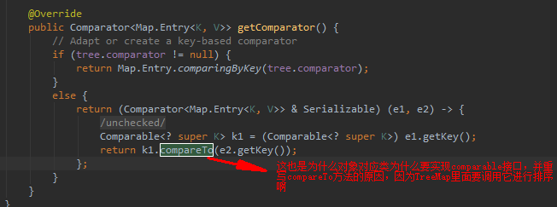



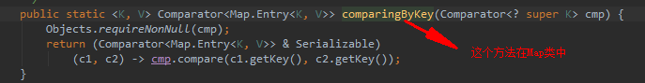

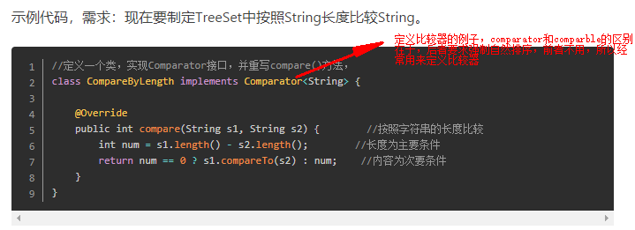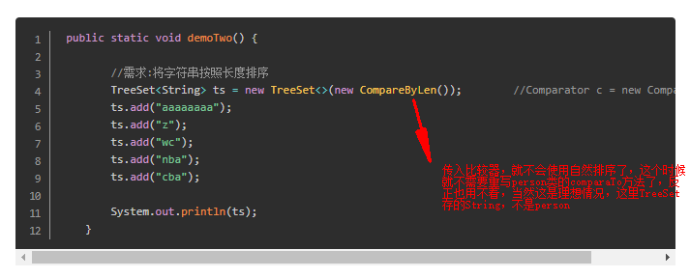

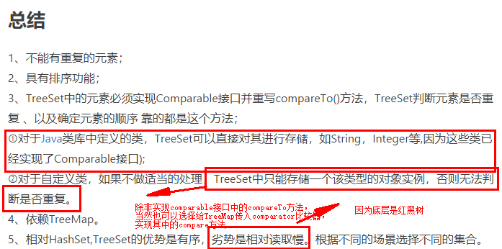

**所以要想TreeMap有序有两种方法：**

1. **重写对象类中的compareTo方法**
2. **给TreeMap对象传入比较器，就不会根据对象类中的compareTo方法进行排序**

**所以啊，TreeSet、TreeMap有序并不是因为继承了SortedMap，而是这里面有一个getComparator方法。**

**TreeSet可以粗略的认为是TreeMap中的keySet, 反正TreeMap的节点存的是key-value对，那么光存一个key有什么不可以呢？**

### List接口（ArrayList，LinkedList）

#### （1）List概览

**Linkedlist底层是链表实现，双向循环链表。无限扩容，慢在创建Entry和寻址（二分法）。**

**ArrayList是数组实现。快在寻址，慢在数组的拷贝和数组的1.5倍扩容。所以初始化ArrayList时，记得在括号里初始化容量，以防扩容带来的消耗。**

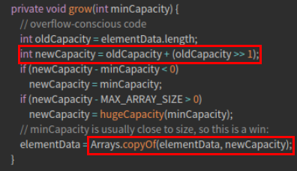

**Collection中有add方法，且数据类型为Boolean，List中的add方法恒为true，因为集合里面允许有重复。**

**ArrayList增加元素超过数组长度时，会将原数组舍弃，重新建造一个数组，这个数组相比于元数组增加的是50%，然后把之前的数组元素拷贝到新数组，增加的元素放到数组后面，但是这样的话如果增加的元素多的话还好一点，如果增加的元素太少的话，就划不来。**

**如果删除或增加一个元素时，整体元素要后移或前移，所以索引较快，增删较慢。**

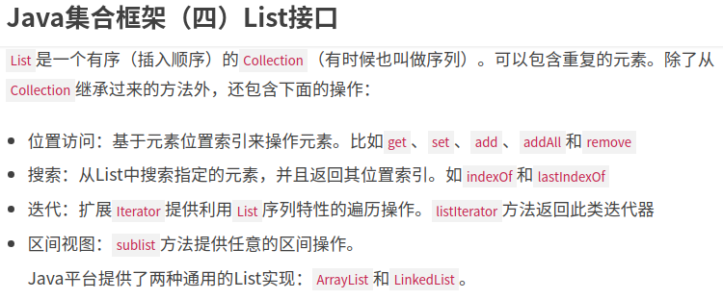

**Sublist提供的是视图操作，对其进行操作，会影响原list，但是python的不会。**

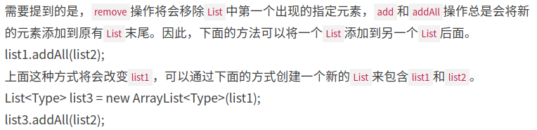

**用new的方法拷贝一个列表，在集合间几乎都是适用的。**

**连接两个list用addAll， python中也有类似的方法，叫extend**

**Shuffle算法思路：**

一个一个位置打乱顺序，跟前面的数进行交换，后面数不变，能够保证所有的数都不在原来的那个位置上

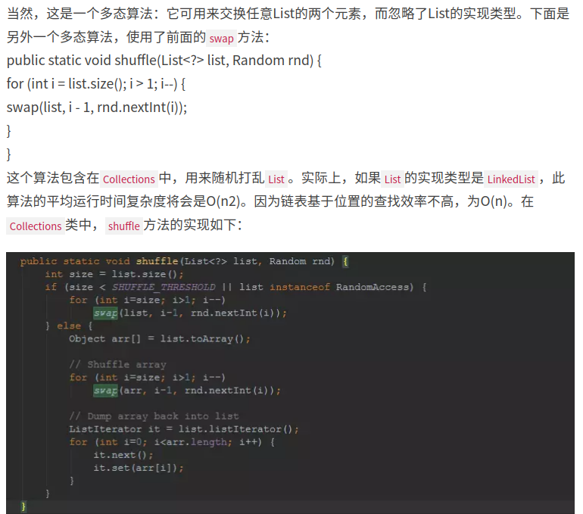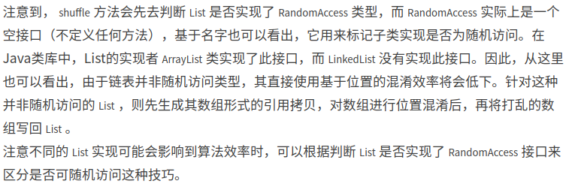

**所有LinkedList虽然有get这个方法，但是却不是实现RandomAccess接口带来的。而是通过简单的二分法遍历链表得来的，index小于size/2，就从头开始遍历，否则，就从尾部开始遍历，所以会慢一点**

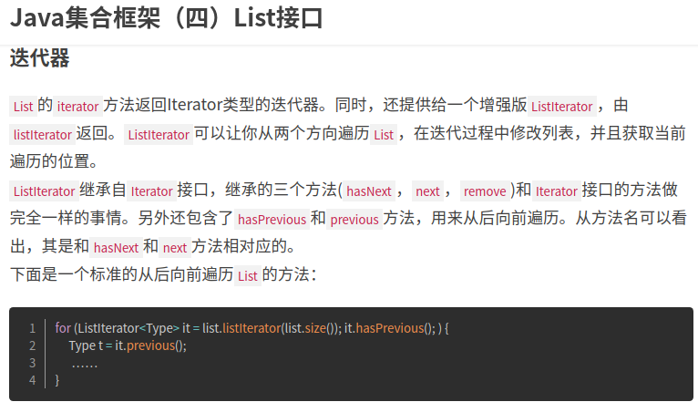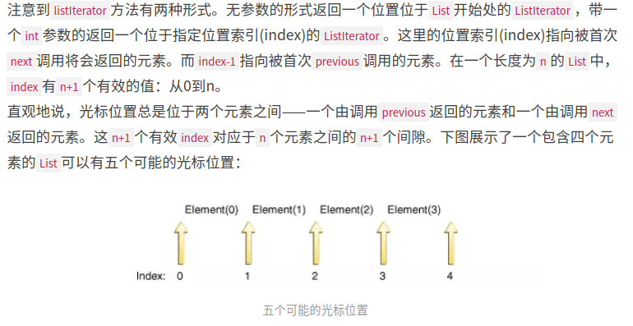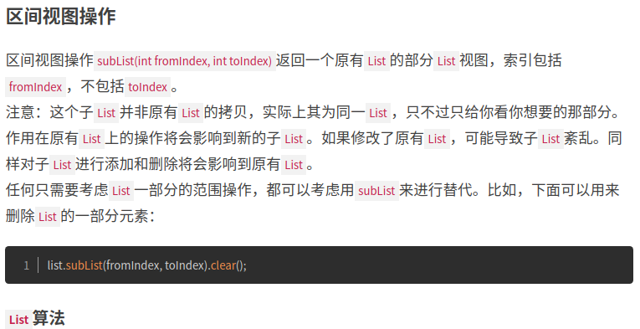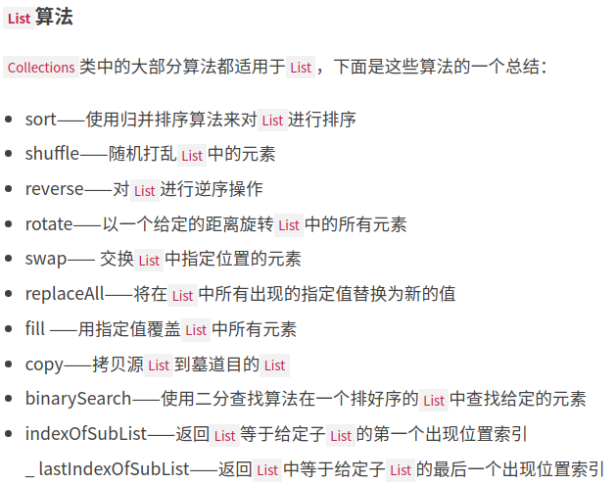

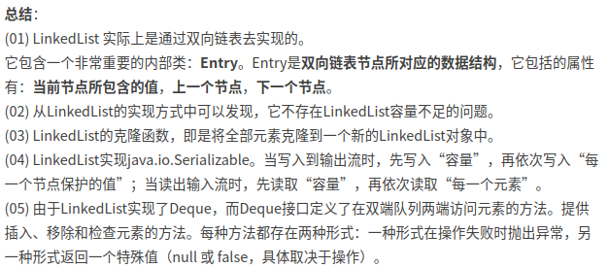

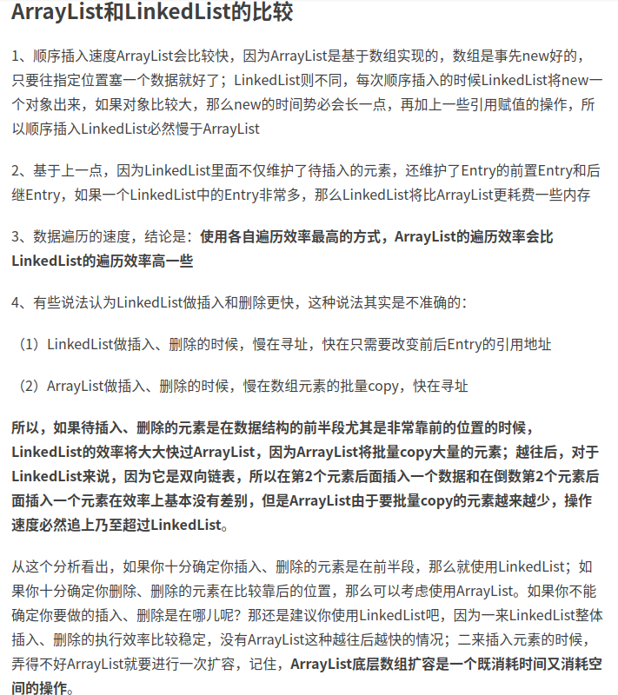

**当ArrayList需扩容的时候，也就是不超过默认初始容量时，毫无疑问是LinkedList增删要快**

**当ArrayList不需扩容的时候：**

**插入和删除的元素在前半段，linkedList更快，因为ArrayList需要拷贝大量元素**

**插入和删除的元素在后半段，ArrayList更快，因为LinkedList前半段后半段无区别，ArrayList在后半段，无需拷贝大量元素，所以可能赶上LinkedList增删的速度。**

**所以，ArrayList索引更快这句话没错，因为底层是数组，支持随机索引，但是LinkedList增删更快这句话不一定，要分上述两种情况。**

**ArrayList增删元素时用的是system.arraycopy方法。**

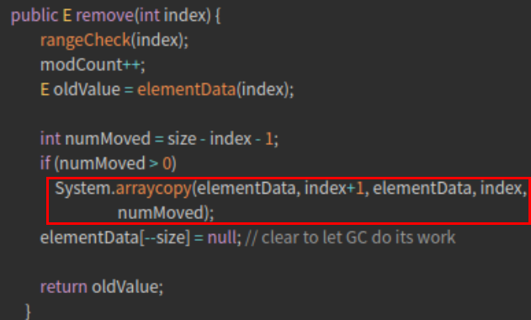

#### LinkedList源码详览：

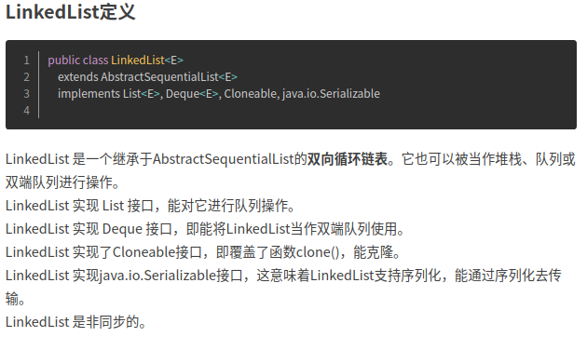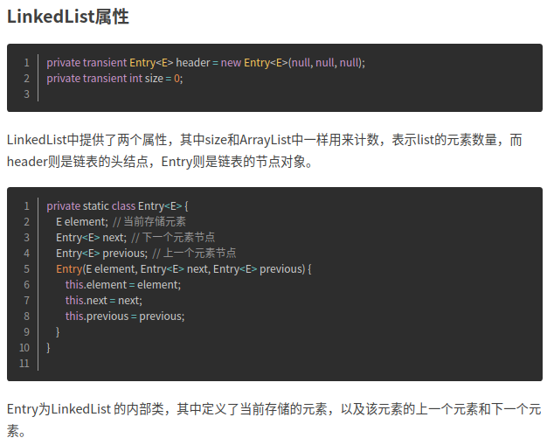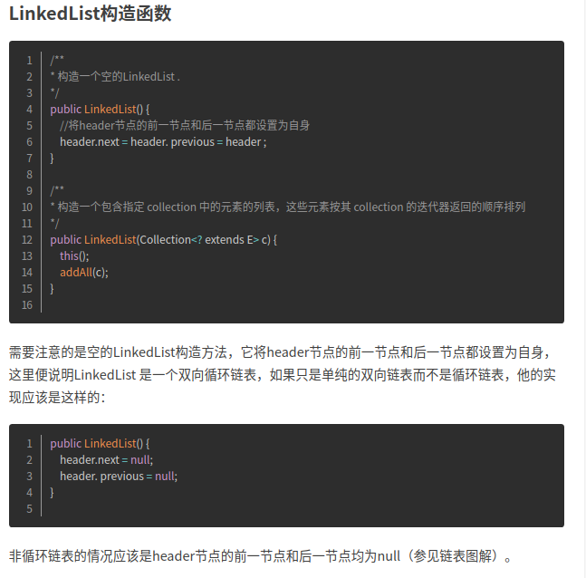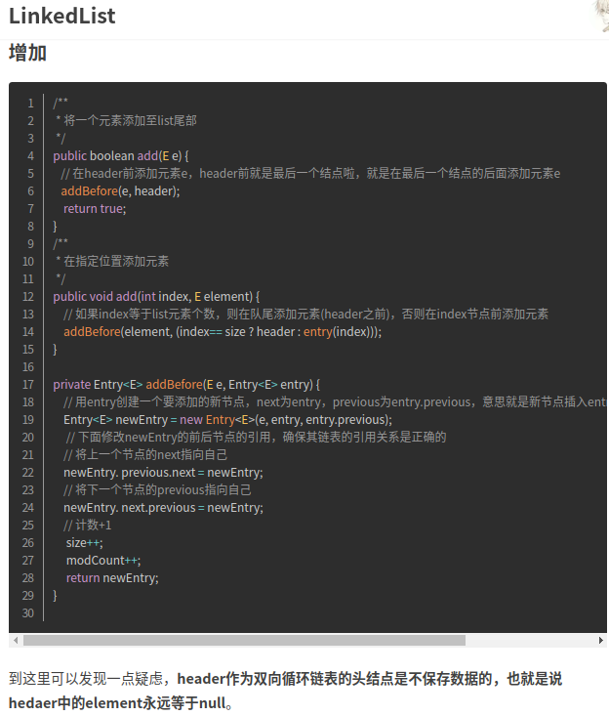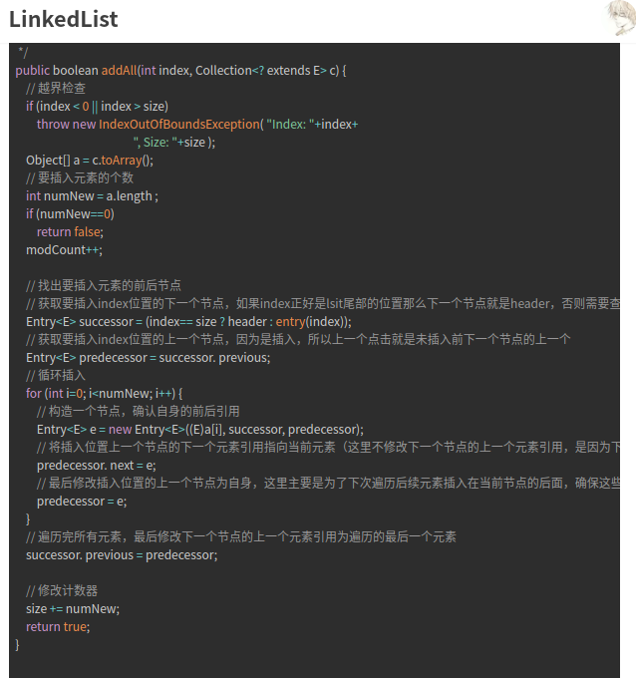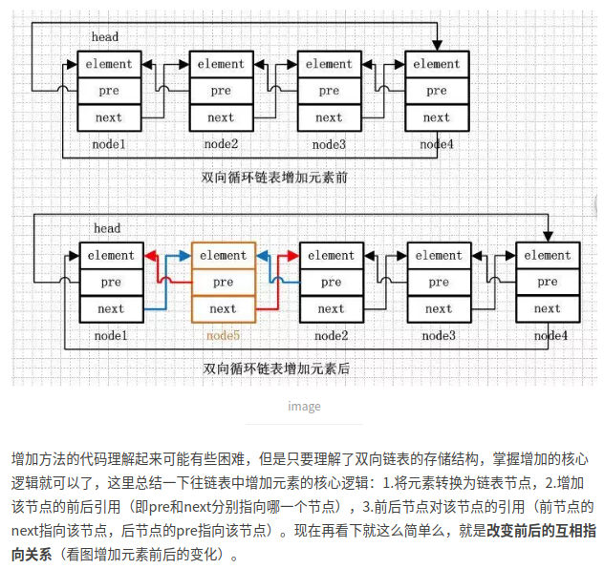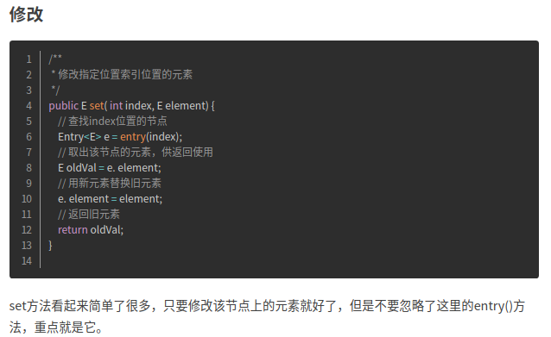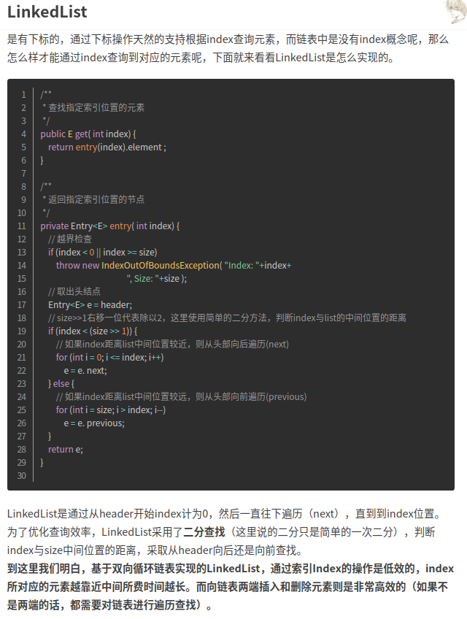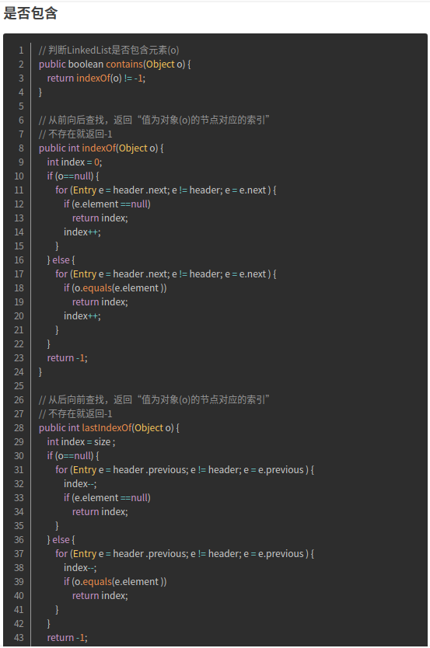

**所以get，indexOf方法都是通过简单的二分法进行遍历的，而不是直接用数组进行索引。**

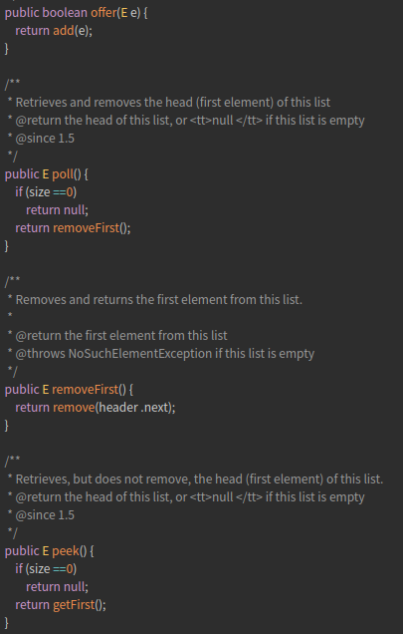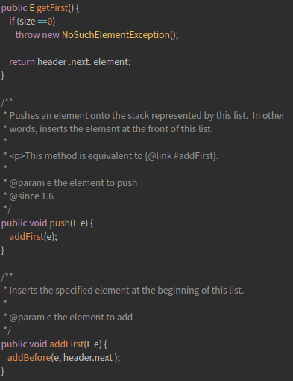

#### ArrayList源码详览

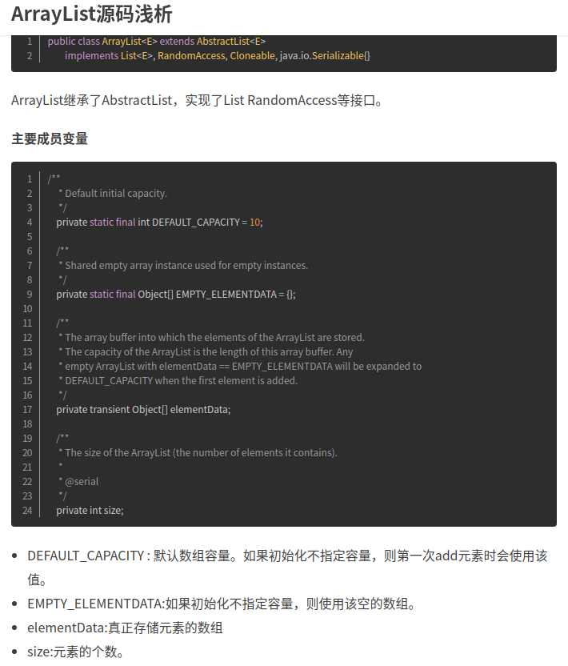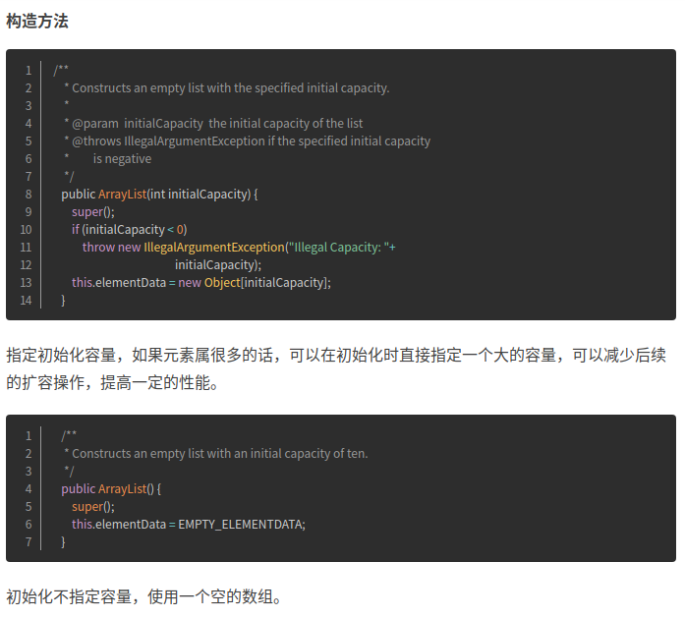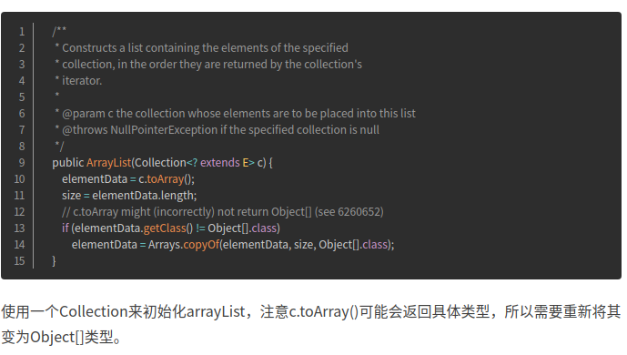

Array.copyOf()和System.arraycopy()区别在于：

1. **arraycopy()需要目标数组，将原数组拷贝到你自己定义的数组里，而且可以选择拷贝的起点和长度以及放入新数组中的位置**
2. **copyOf()是系统自动在内部新建一个数组，调用arraycopy()将original内容复制到copy中去，并且长度为newLength。返回copy; 即将原数组拷贝到一个长度为newLength的新数组中，并返回该数组。**

总结

**Array.copyOf()可以看作是受限的System.arraycopy(),它主要是用来将原数组全部拷贝到一个新长度的数组，适用于数组扩容。其中toArray方法底层就是用的Array.copyOf方法，但是需要传递一个数组参数，否则返回的对象是object，会发生强制转换错误。**



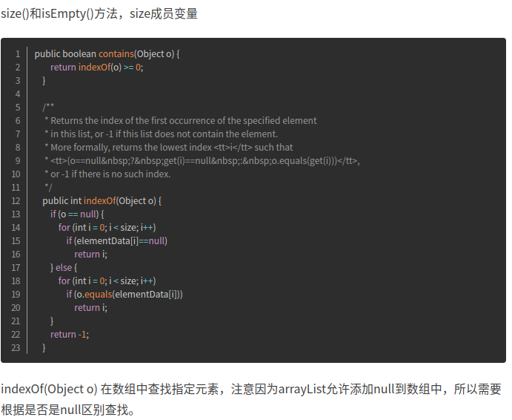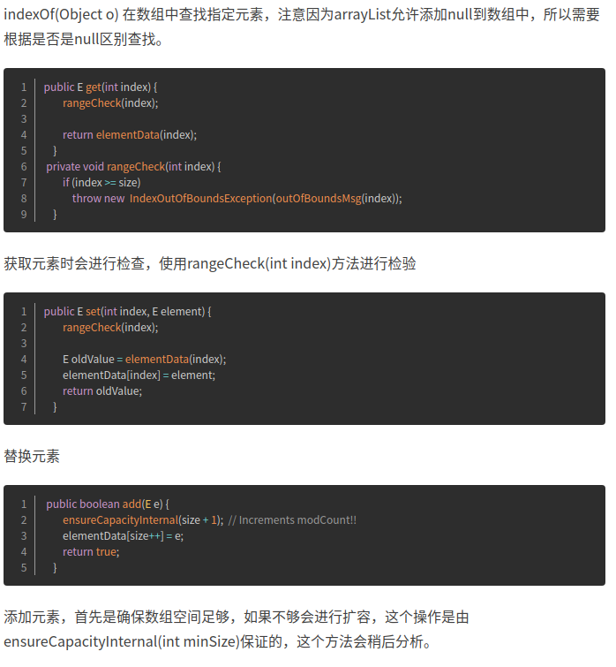

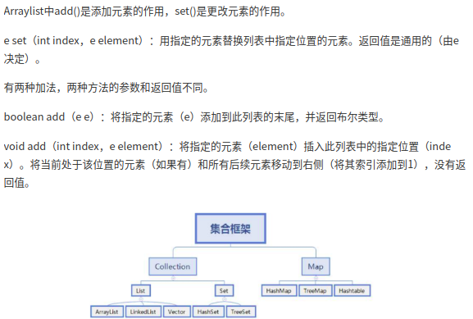

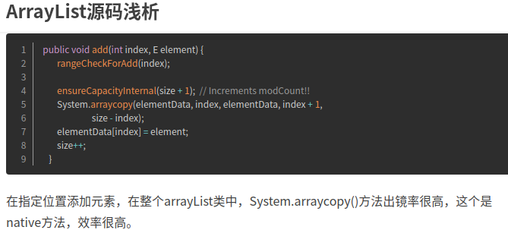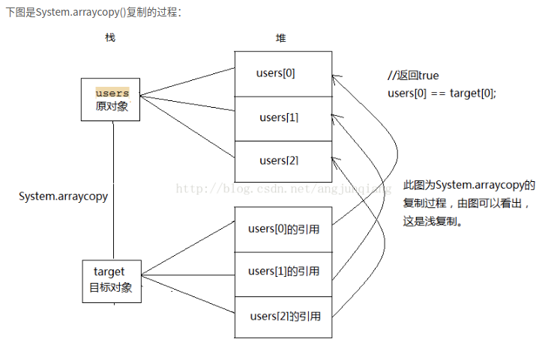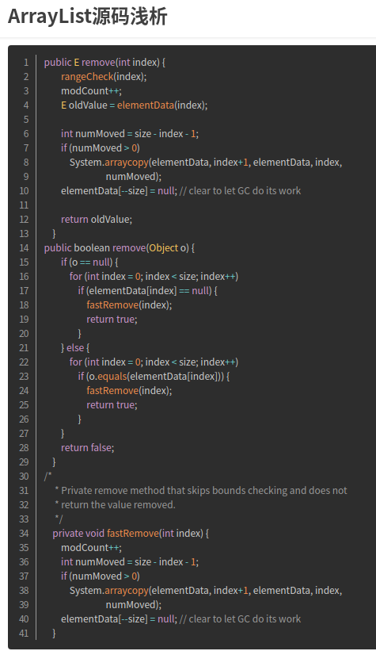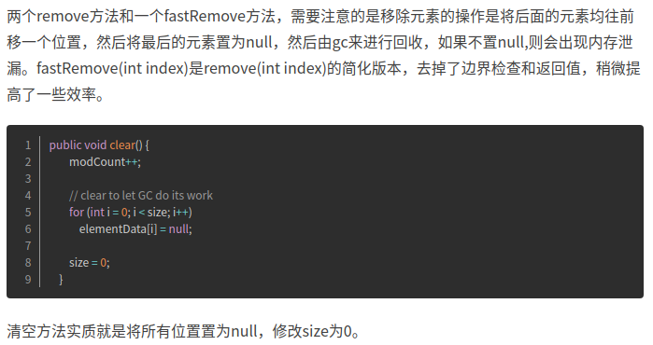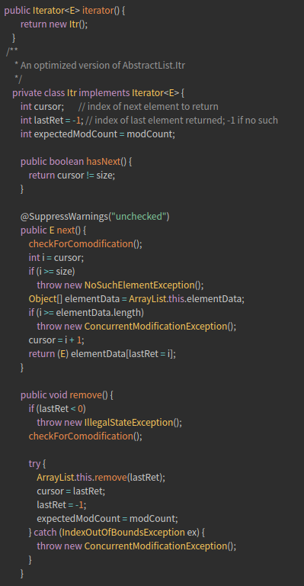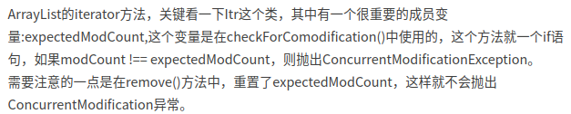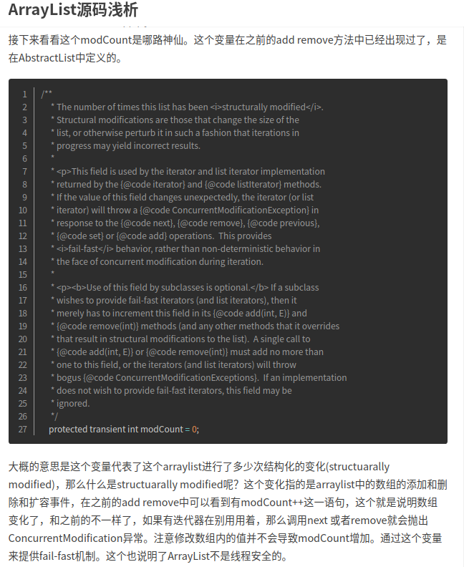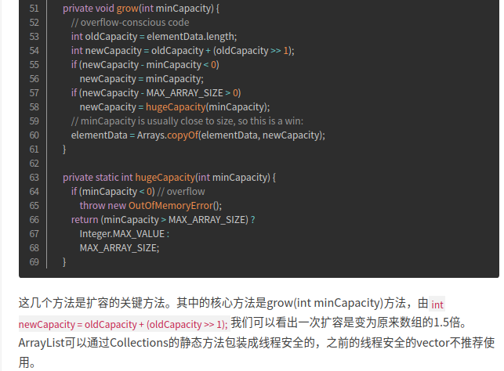

### 4.Deque接口

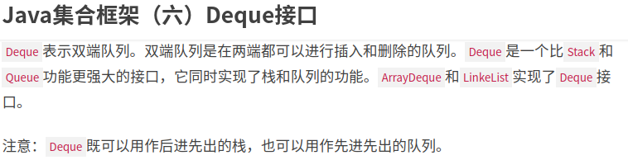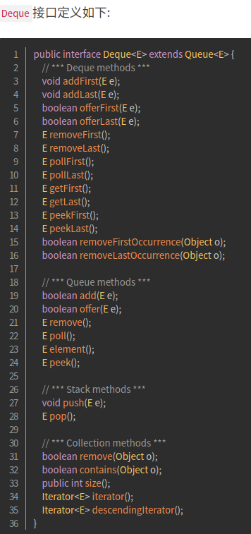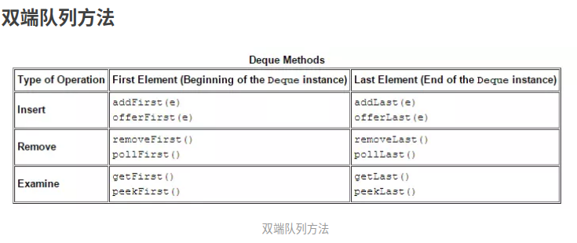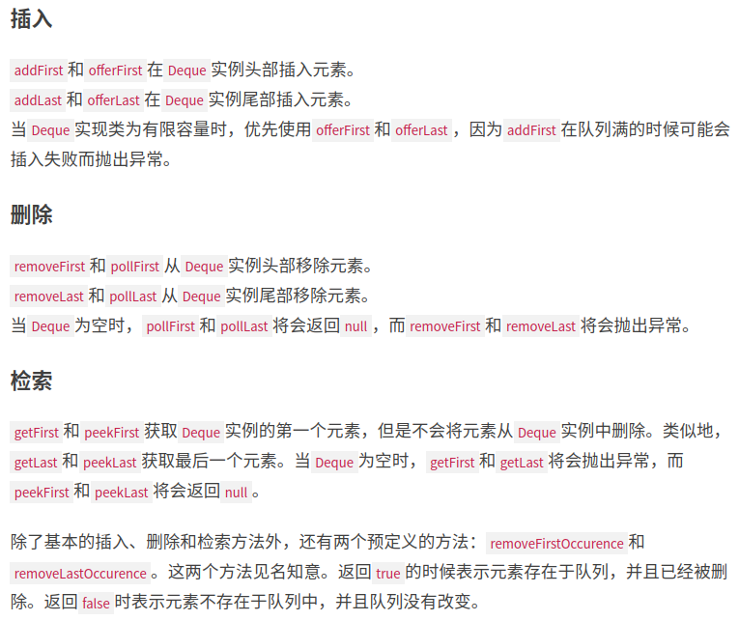

**Deque是接口，要使用它的话，用它的实现类linkedList**

### Map接口（HashMap、LinkedHashMap、TreeMap）

#### （1）Map概览

HashMap以空间换时间的解释：将负载因子和初始容量设置的比较小，这样查询时就会很快，但是这样的话内存空间利用不高，因为设置的负载因子×初始容量=实际容量小于最大容量很多，有碎片。

**LinkedHashMap在HashMap的基础上添加了双向循环链表**

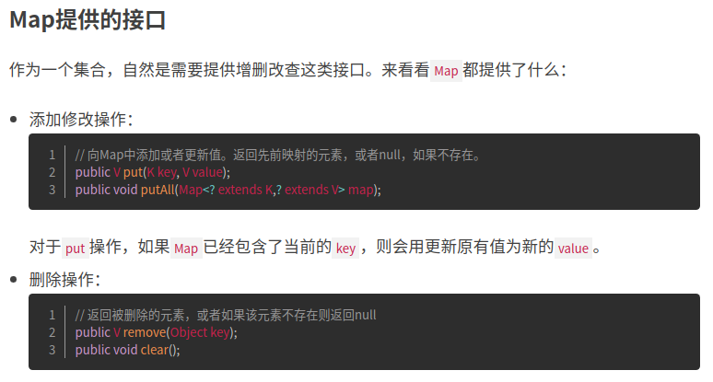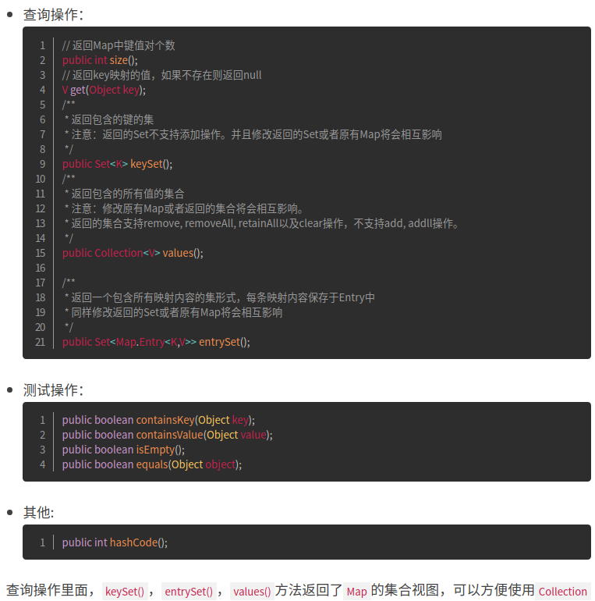

**三者都是Map的视图，操作其会相互影响，而且都不支持添加和删除操作**

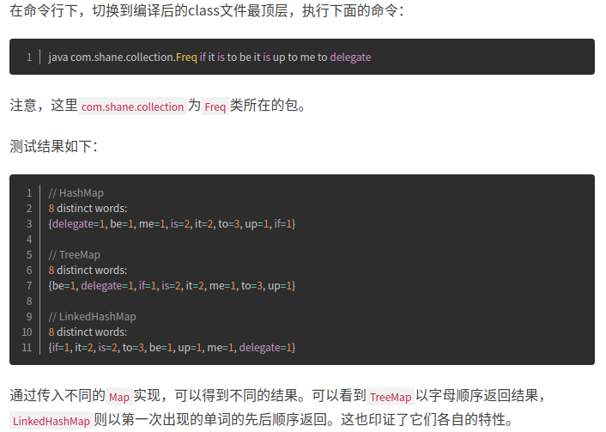

**HashMap无序，LinkHashMap插入有序，TreeMap会直接进行排序。**

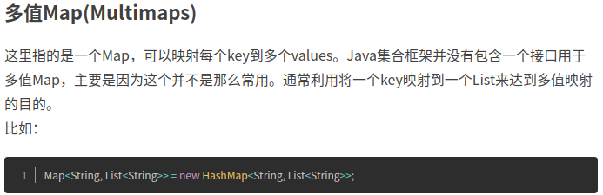

#### HashMap

##### HashMap详解

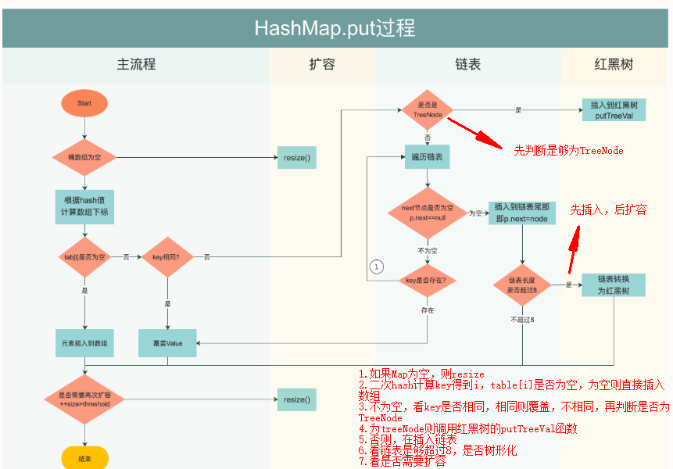

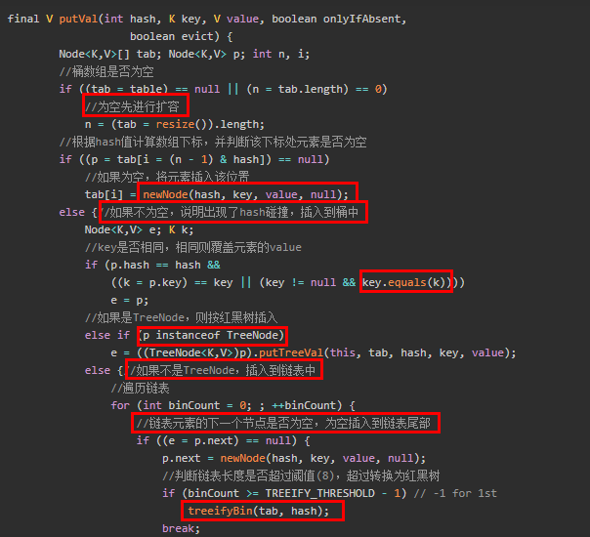

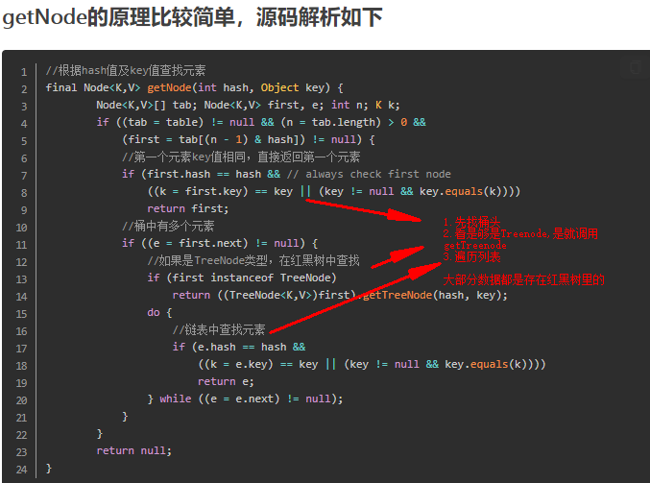

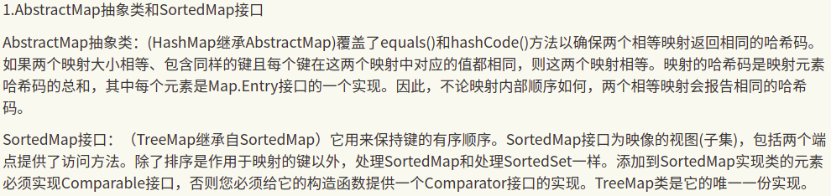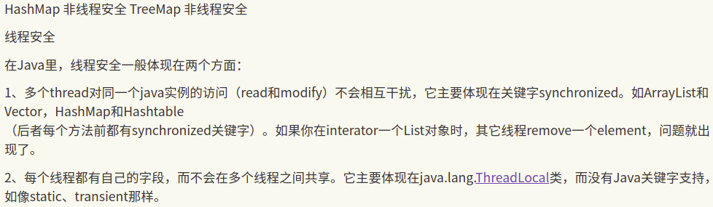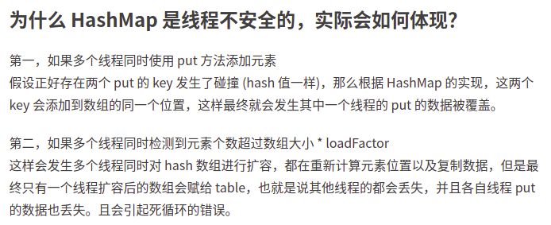

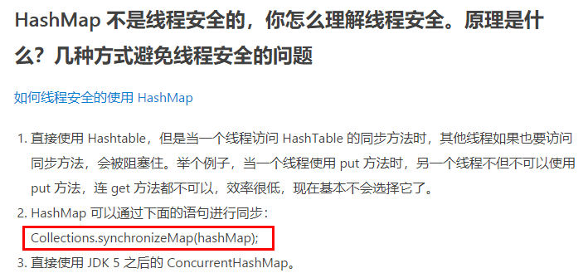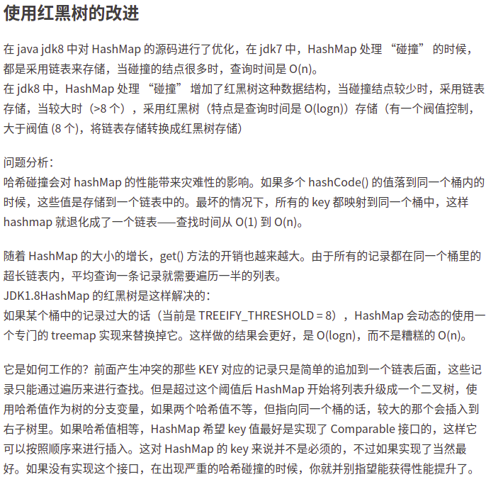

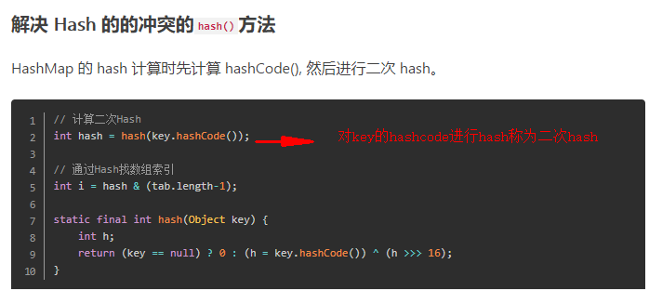

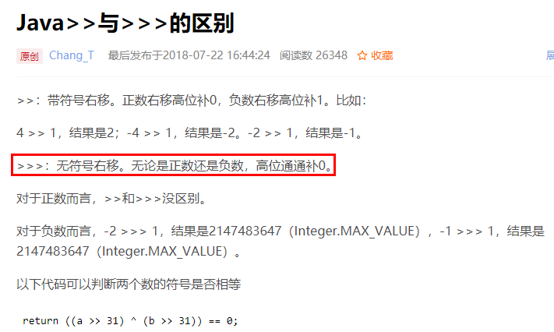

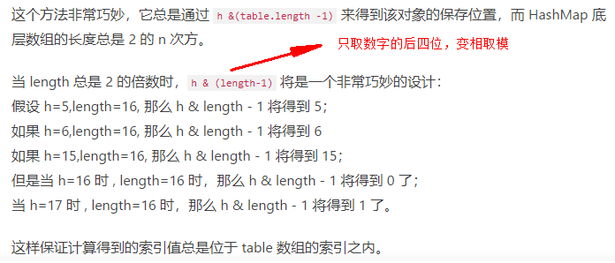

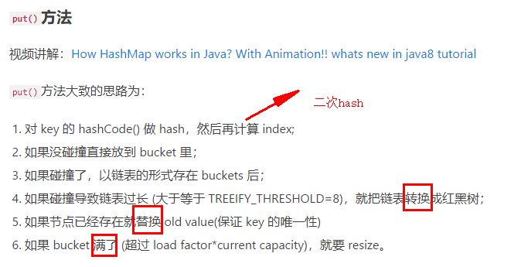

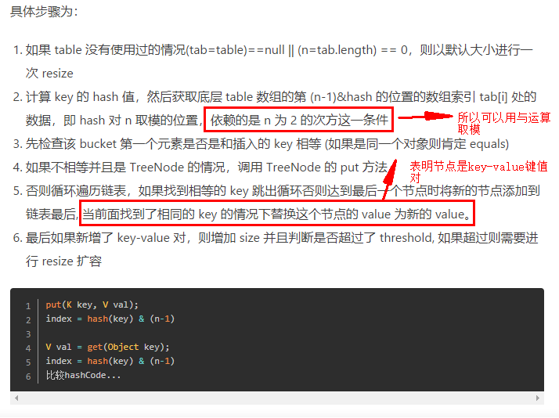

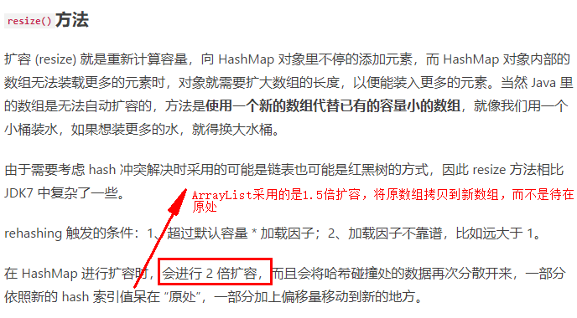

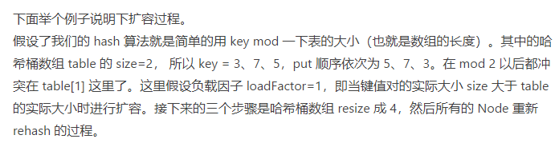

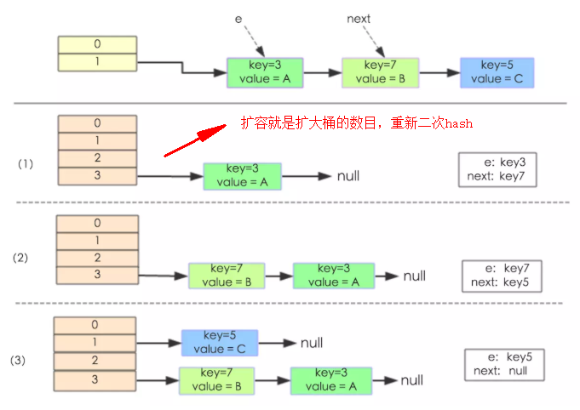

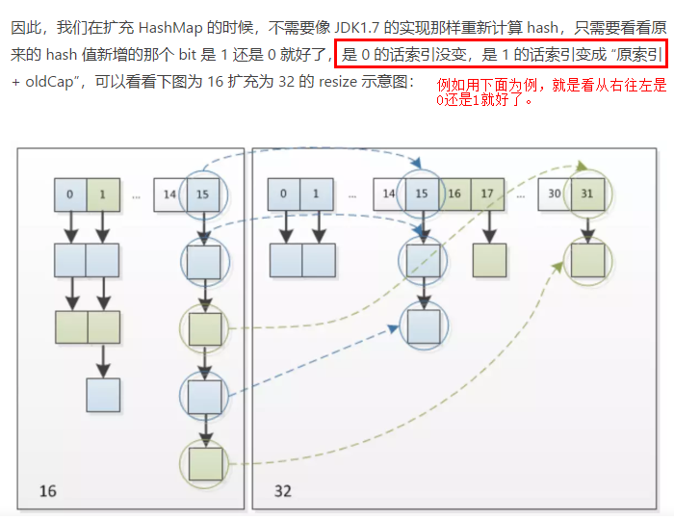

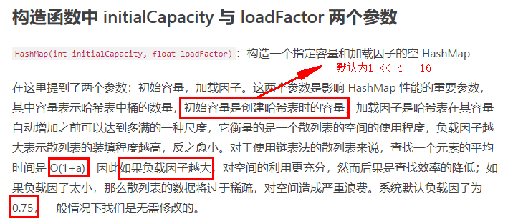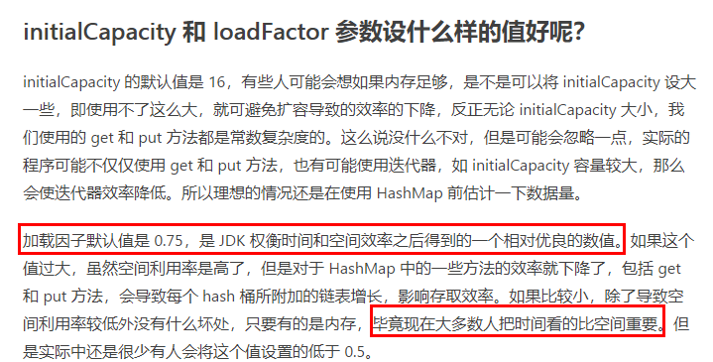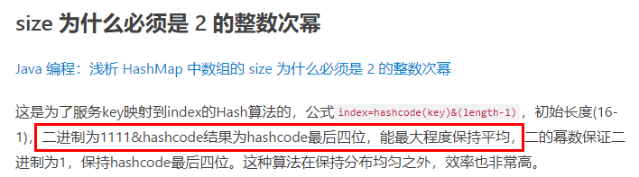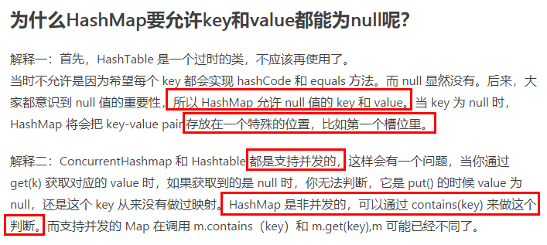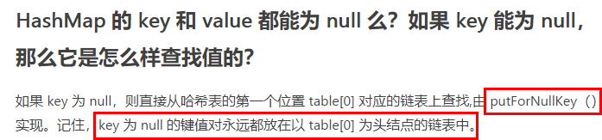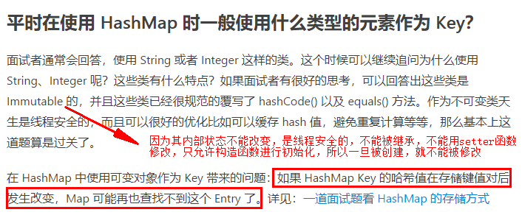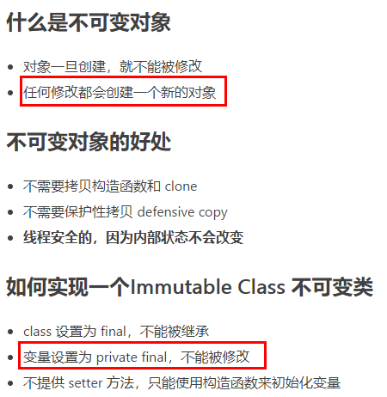

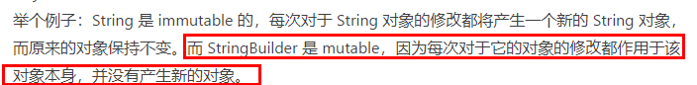

##### 2、HashTable、HashMap、currentHashMap的区别

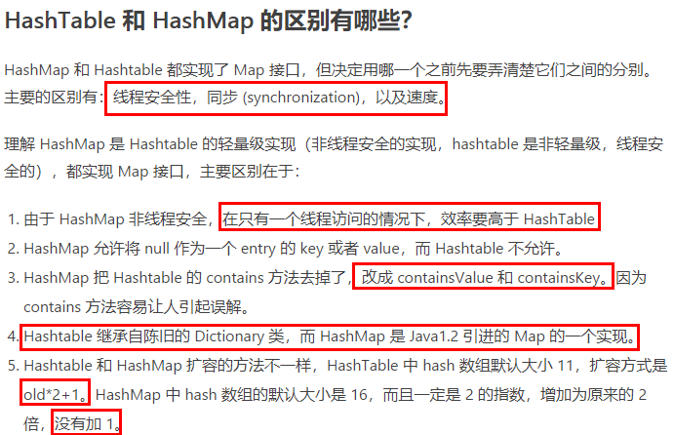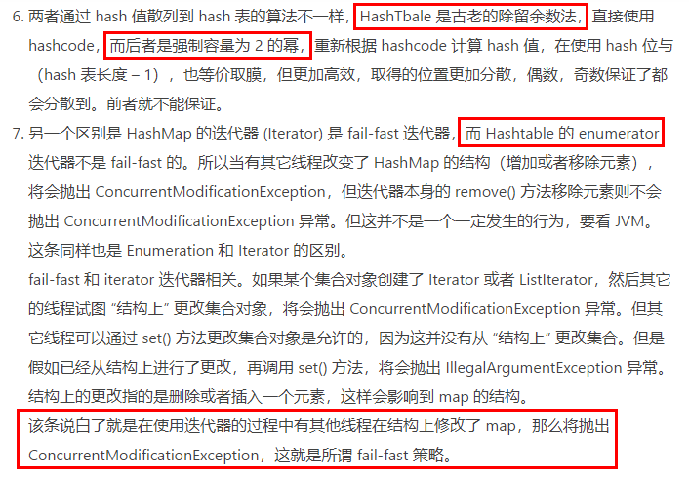

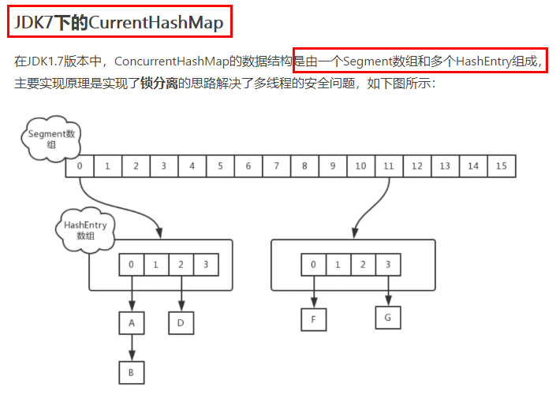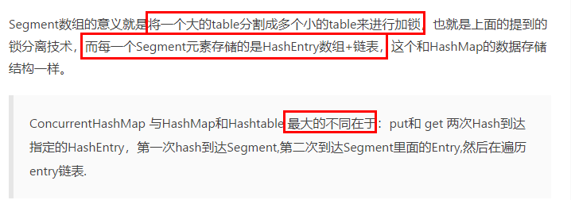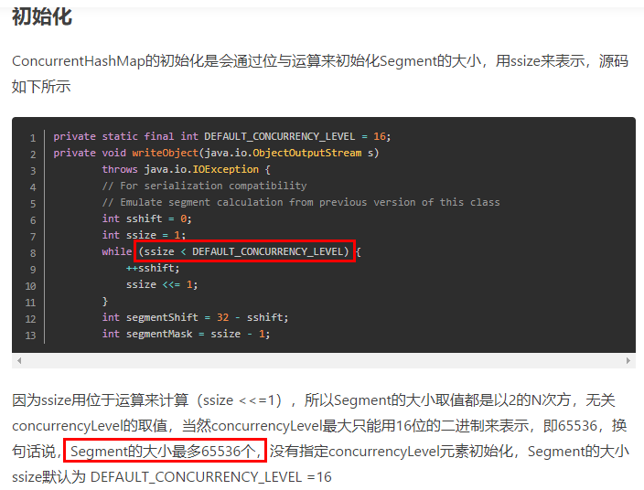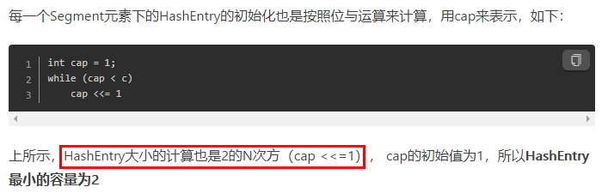

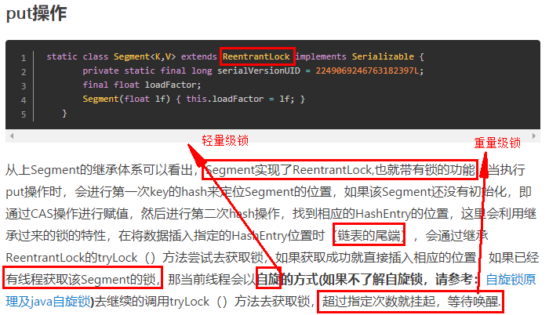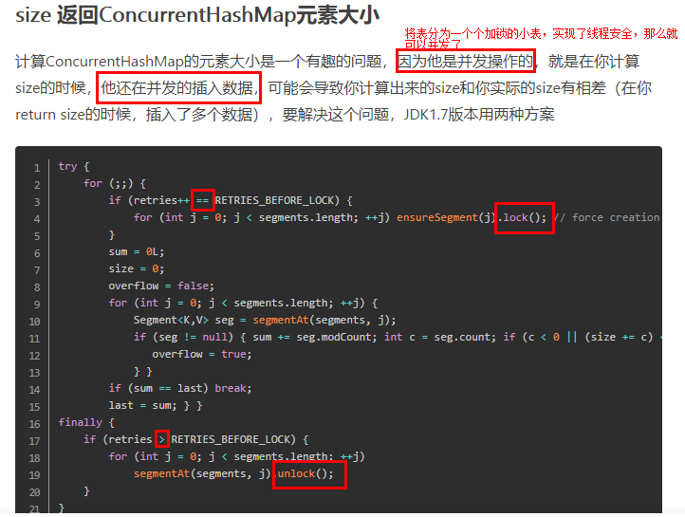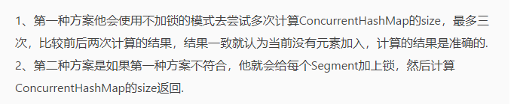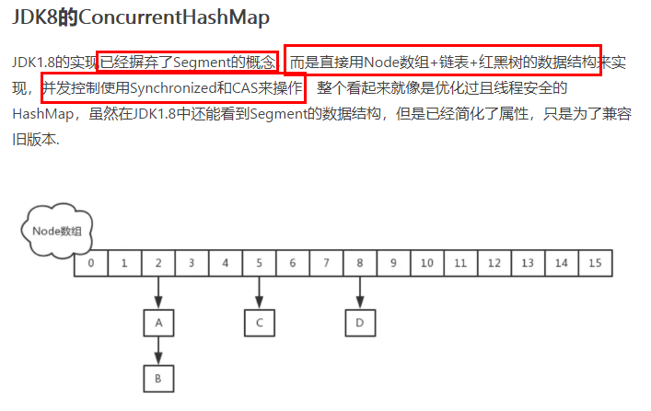

**ConcurrentHashMap实现结构的基础，下面看一下基本属性：**

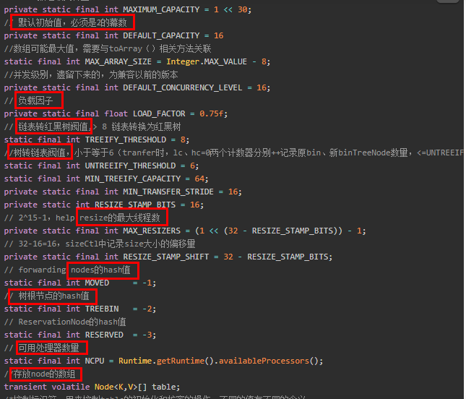

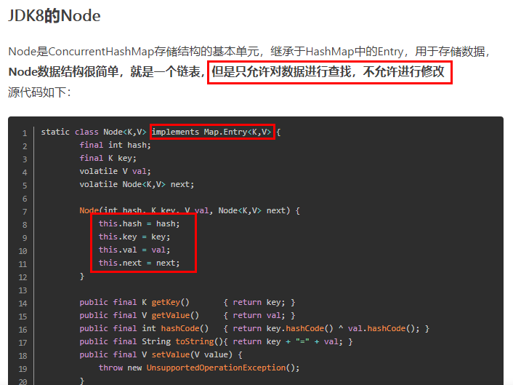

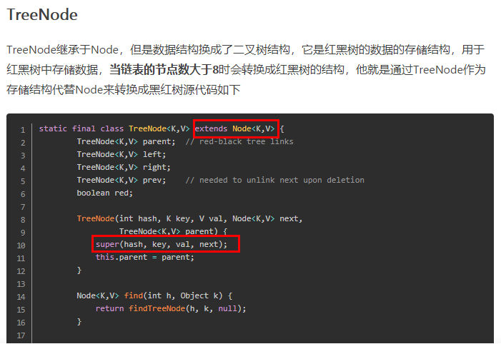

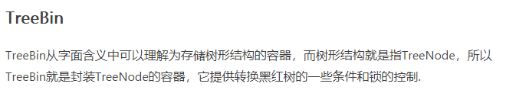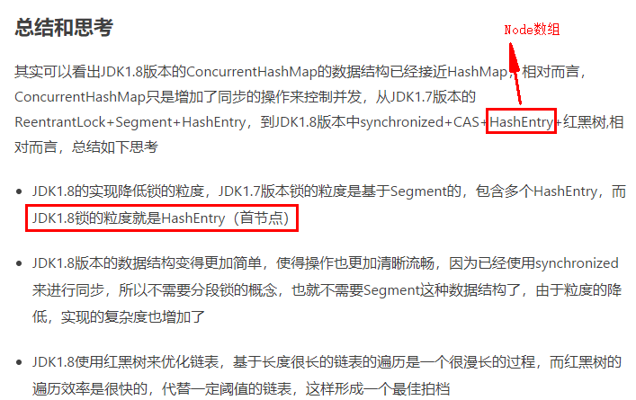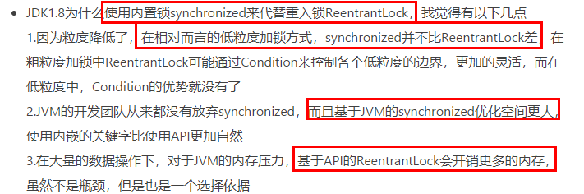

#### LinkedHashMap详解

##### Jdk 8 以前版本

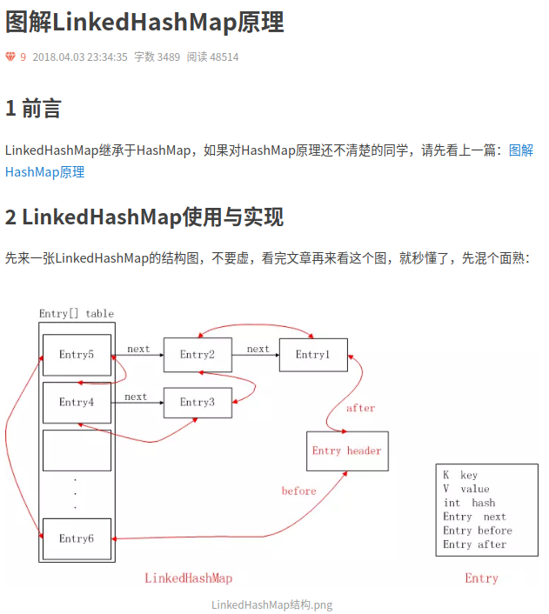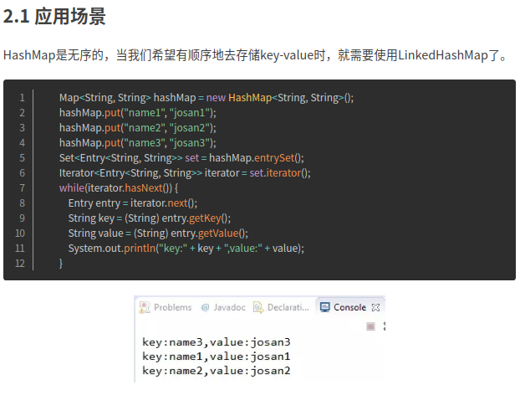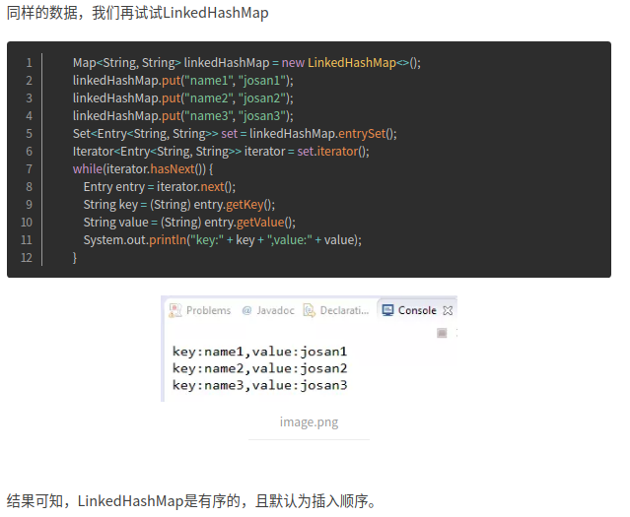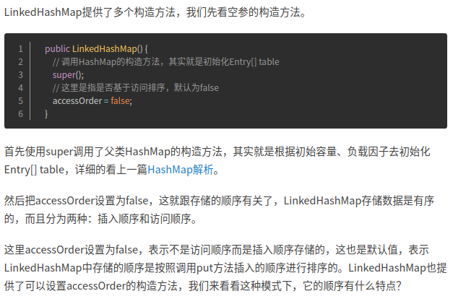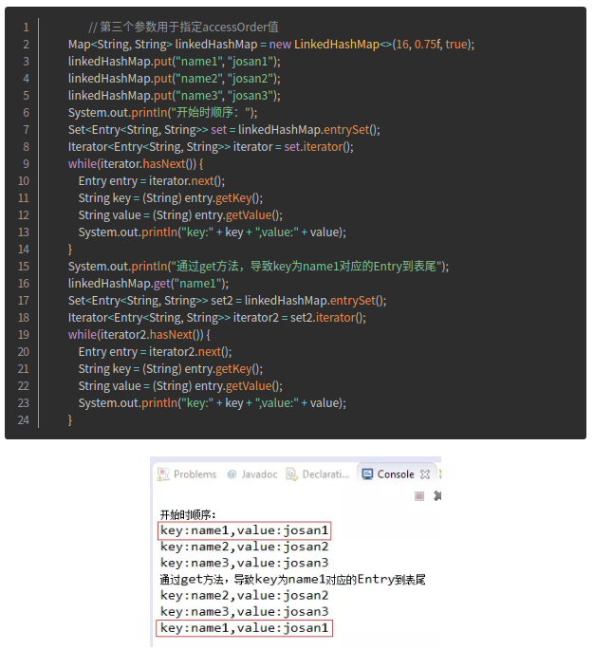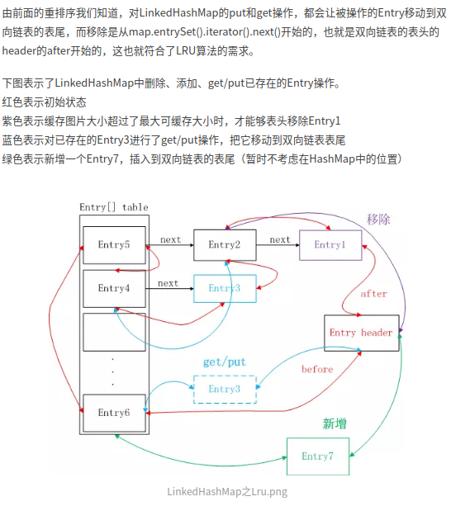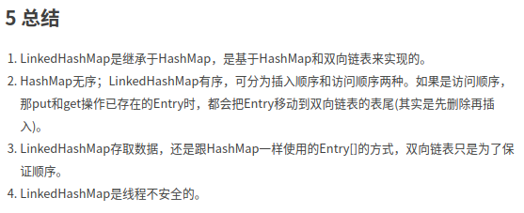

##### jdk 8版本

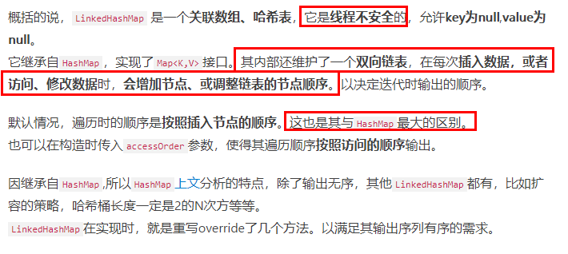

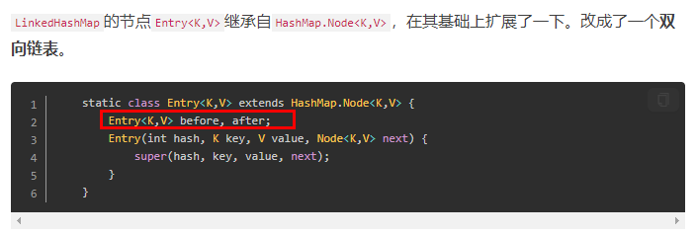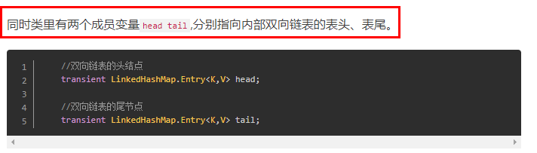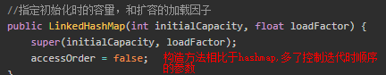

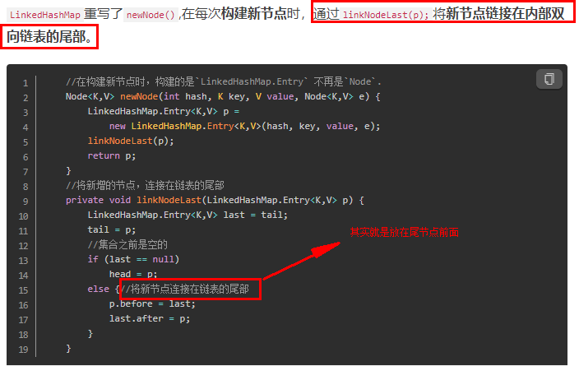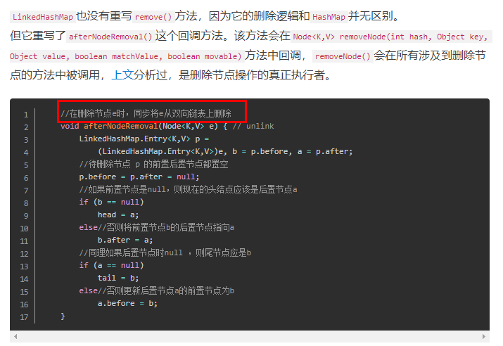

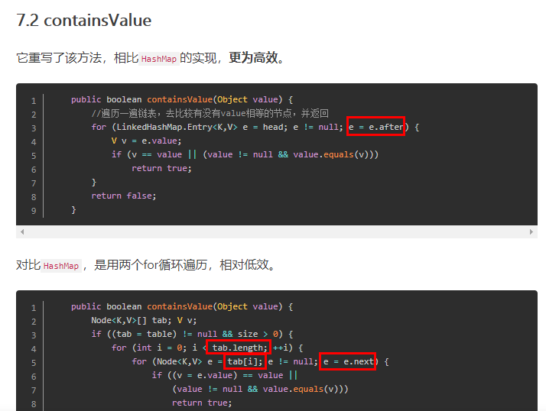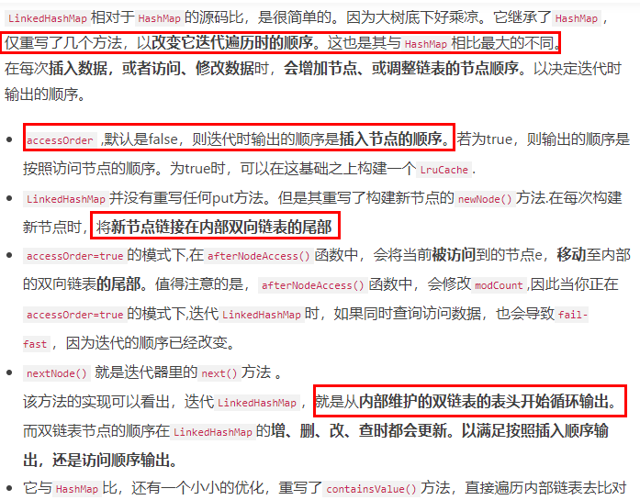

#### TreeMap

##### TreeMap详解

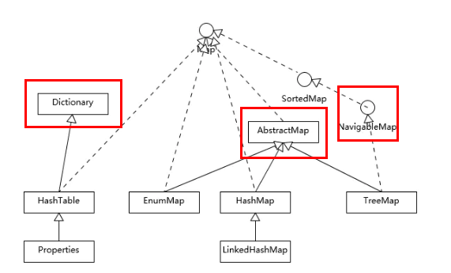

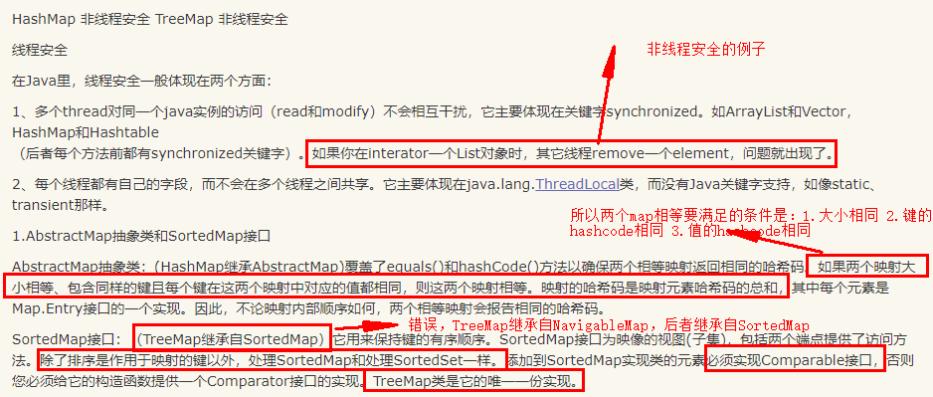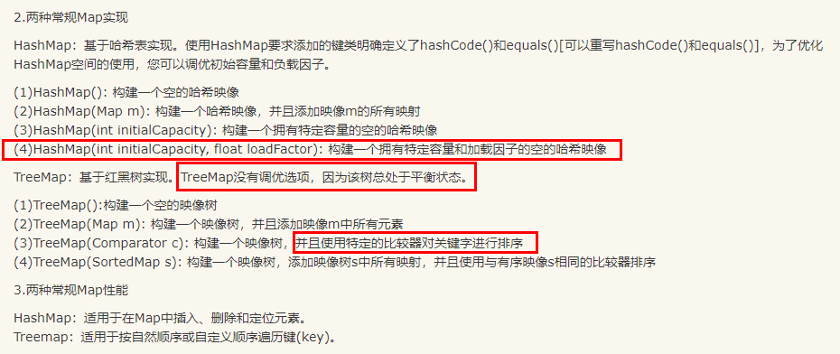

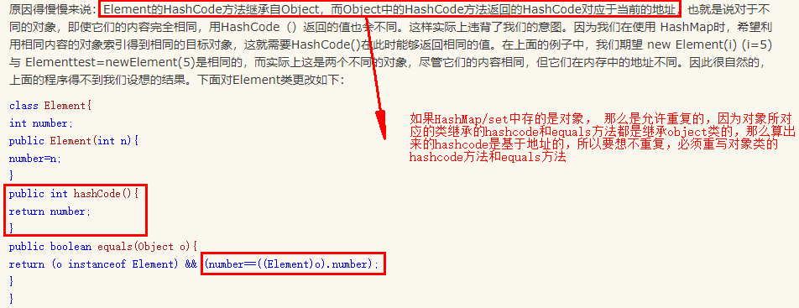

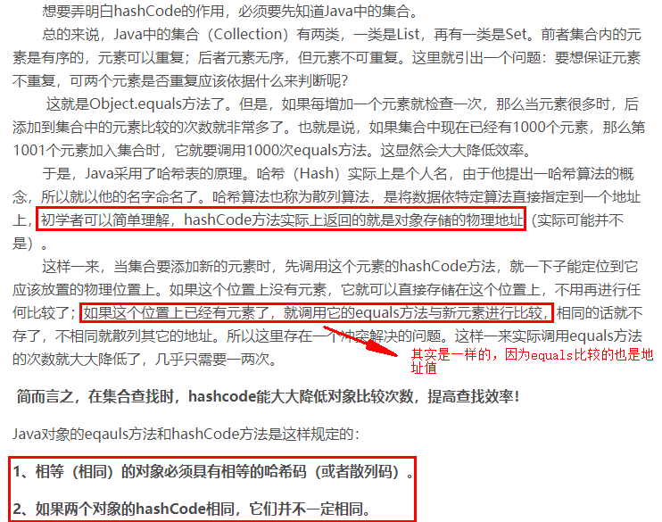

**值得一提的是，像String Integer这样的包装类都重写了equals和hashcode方法，也就是说二者都是基于其内容的，而不是基于地址的。**

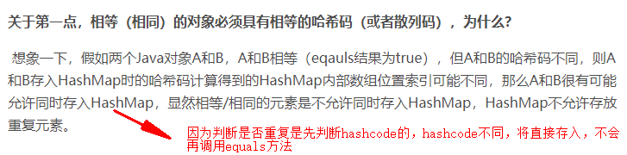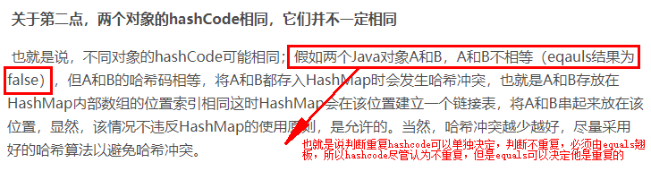

**说了这么多，其实就一句话，如果你自己创建了一个类，存入set，map的类对象想要根据内容值去重，就必须重写hashcode和equals方法，因为不重写，就会默认调用object的hashcode和equals方法，而其是根据地址进行去重的。重写的技巧就是基于内容值比较，上面有例子。而如果你使用的是像String，Integer这样的类创建的对象，就不用你重写，因为系统自己重写了，。**

**像Integer重写二者的方法如下：**

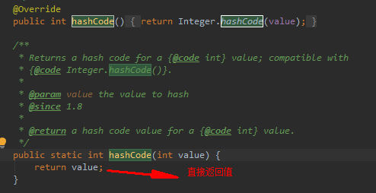

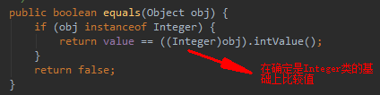

String的重写方法如下：

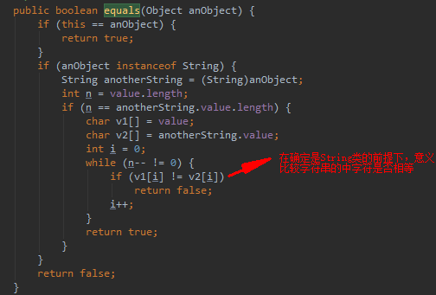

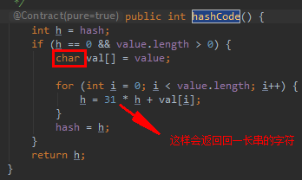

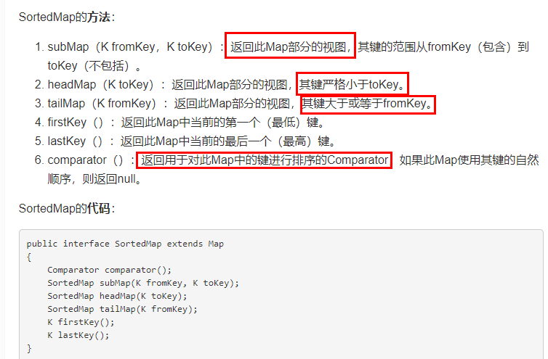

##### 红黑树

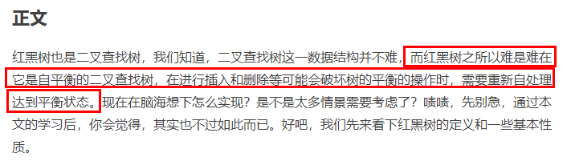

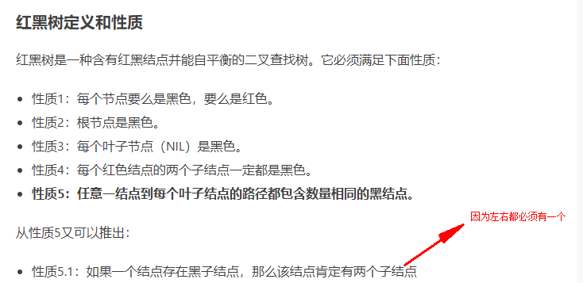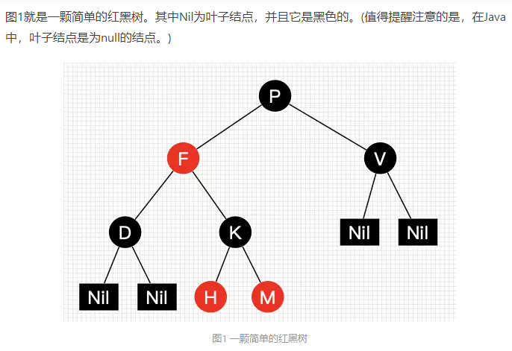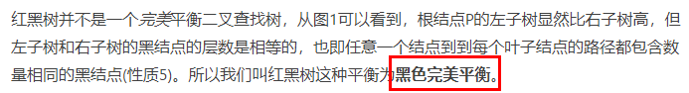

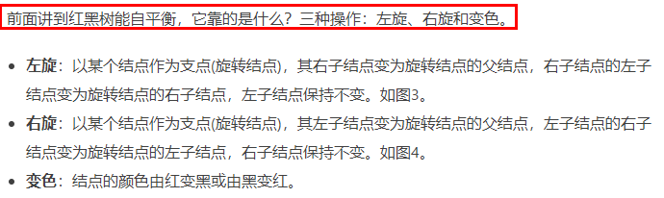

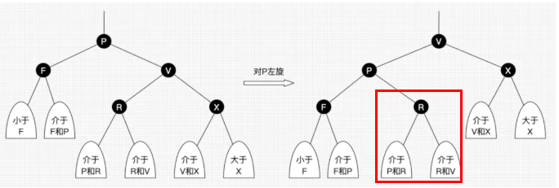

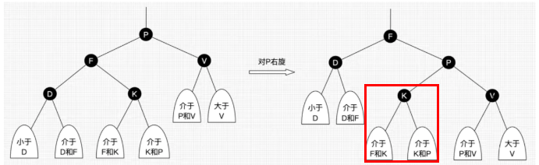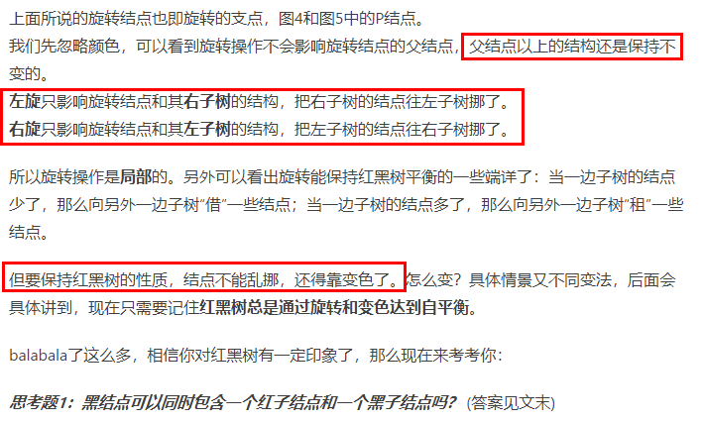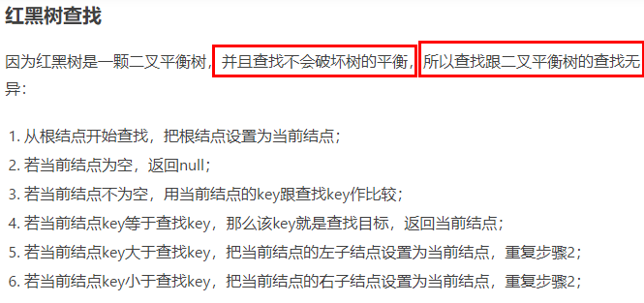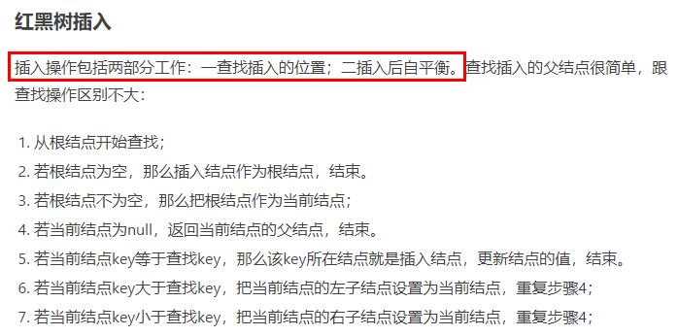

#### 遍历Map

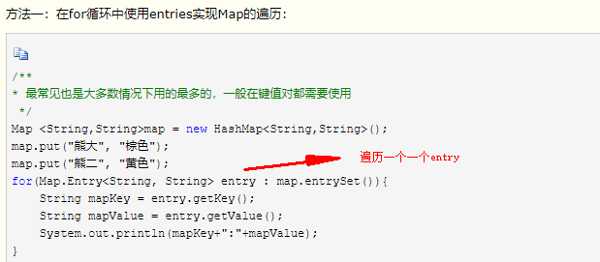

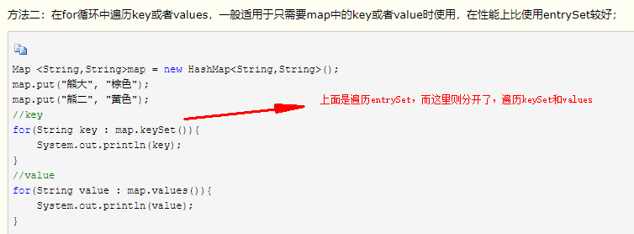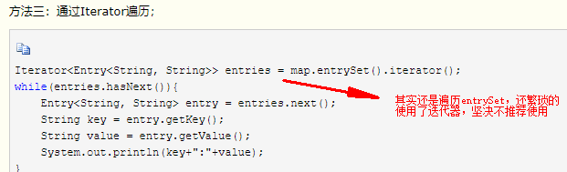

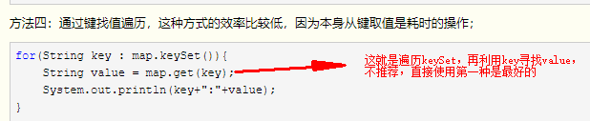

**综上所述：第一个是最好的，只是需要记得entrySet里的类型是Map.Entry<类型1，类型2> entry。**

### 6.栈（继承了Vector类）

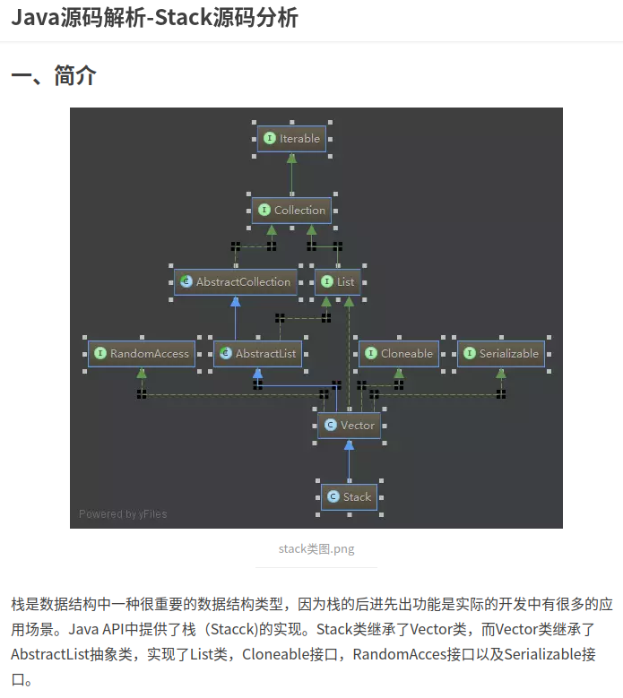

**栈居然继承了Vector类，所以栈的底层是数组实现的，而且可以进行随机索引，那么栈也是集合的一种，而且还是线程安全的。**

**下面的源码都是基于Vector类进行的功能再构造。**

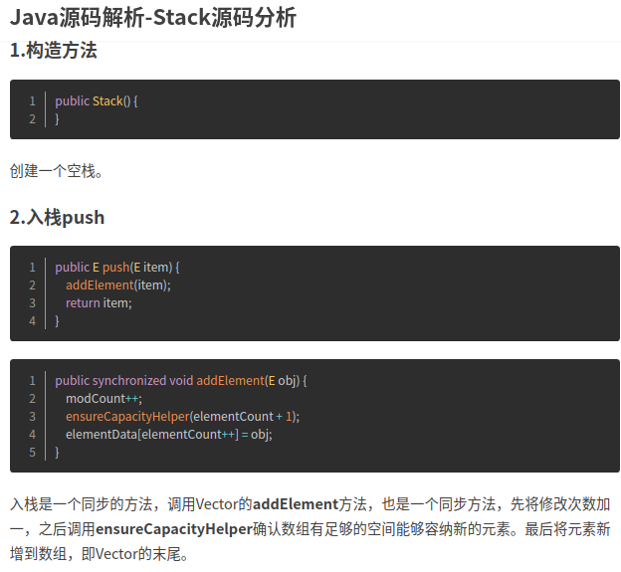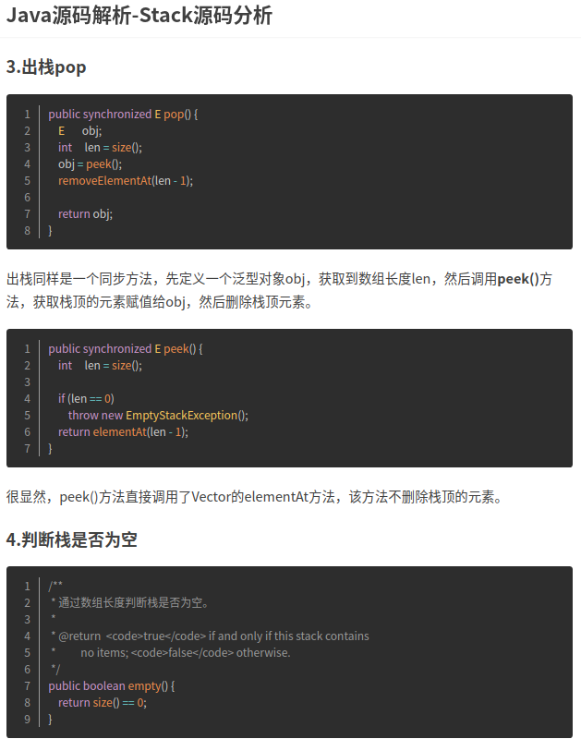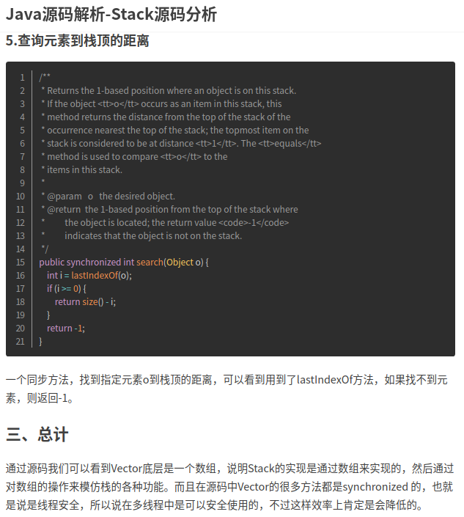

## 6.垃圾回收机制

如果不进行垃圾回收，内存迟早会被消耗空。  
 垃圾回收机制的引入可以有效的**防止内存泄露、保证内存的有效使用**，也减轻了 Java 程序员的对内存管理的工作量。

内存泄露：指该内存空间使用完毕后未回收，在不涉及复杂数据结构的一般情况下，Java 的内存泄露表现为一个内存对象的生命周期超出了程序需要它的时间长度，我们有是也将其称为“对象游离”。

垃圾回收算法需要做的基本事情：

* 发现无用对象
* 回收被无用对象占用的内存空间，使该空间可被程序再次使用

### 1. 可达性检测算法

#### 1.1 引用计数法（Reference Counting Collector）

引用计数是垃圾收集器中的早期策略。  
 此方法中，堆中的每个对象都会添加一个引用计数器。每当一个地方引用这个对象时，计数器值 +1；当引用失效时，计数器值 -1。任何时刻计数值为 0 的对象就是不可能再被使用的。

这种算法无法解决对象之间相互引用的情况。  
 比如对象有一个对子对象的引用，子对象反过来引用父对象，它们的引用计数永远不可能为 0。

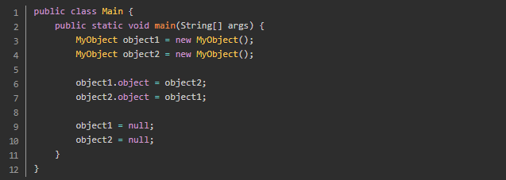 最后面两句将 object1 和 object2 赋值为 null，也就是说 object1 和 object2 指向的对象已经不可能再被访问，但是由于它们互相引用对方，导致它们的引用计数器都不为 0，那么垃圾收集器就永远不会回收它们。

#### 1.2 根搜索算法（可达性分析算法）

由于引用计数法存在缺陷，所有现在一般使用根搜索算法。

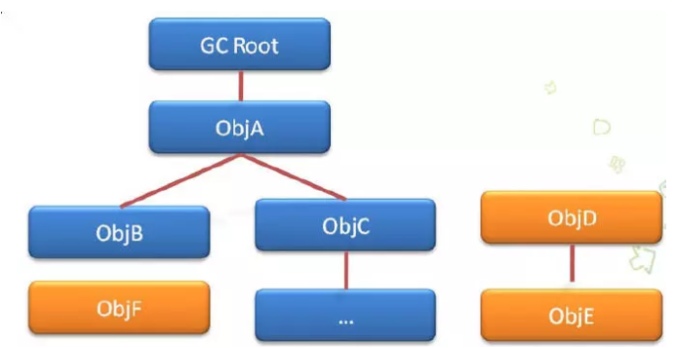

根搜索算法图解

根搜索算法是从离散数学中的图论引入的，程序把所有的引用关系看作一张图，从一个节点 GC ROOT 开始，寻找对应的引用节点，找到这个节点以后，继续寻找这个节点的引用节点，**当所有的引用节点寻找完毕之后，剩余的节点则被认为是没有被引用到的节点，即无用的节点。**  
 如上图中的 ObjF、ObjD、ObjE通过 GC Root 是无法找到的，所以它们是无用节点。

Java 中可作为 GC Root 的对象：

虚拟机栈中引用的对象（本地变量表）

方法区中静态属性引用的对象

方法区中常量引用的对象

本地方法栈中引用的对象（Native对象）

**小结：无论是引用计数法还是跟搜索法，都是为了找到可回收的对象（内存块）。**

### 2. 垃圾收集算法

在确定了哪些垃圾可以被回收后，垃圾收集器要做的就是进行垃圾的回收，有下面的几中算法：

#### 2.1 标记-清除（Mark-Sweep）算法

标记-清除算法分为两个阶段：

标记阶段：标记出需要被回收的对象。

清除阶段：回收被标记的可回收对象的内部空间。

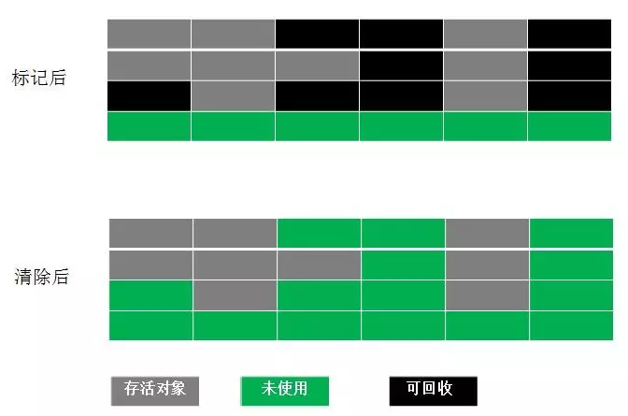

标记-清除算法实现较容易，不需要移动对象，但是存在较严重的问题：

算法过程需要**暂停整个应用，效率不高**。

标记清除后会**产生大量不连续的内存碎片**，碎片太多可能会导致后续过程中需要为大对象分配空间时无法找到足够的空间而提前触发新的一次垃圾收集动作。

#### 2.2 复制（Copying）算法

为了解决标志-清除算法的缺陷，由此有了复制算法。  
 复制算法将可用内存分为两块，每次只用其中一块，当这一块内存用完了，就将还存活着的对象复制到另外一块上面，然后再把已经使用过的内存空间一次性清理掉。

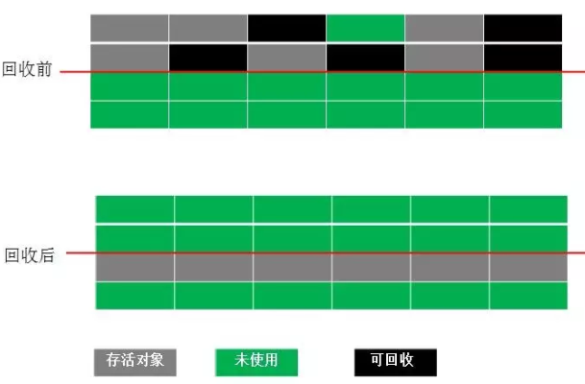

小结：

优点：实现简单，不易产生内存碎片，每次只需要对半个区进行内存回收。

缺点：**内存空间缩减为原来的一半**；算法的效率和存活对象的数目有关，**存活对象越多，效率越低。**

#### 2.3 标记-整理（Mark-Compact）算法

为了更充分利用内存空间，提出了标记-整理算法。  
 此算法结合了“标记-清除”和“复制”两个算法的优点。  
 该算法标记阶段和“标志-清除”算法一样，但是在完成标记之后，它不是直接清理可回收对象，而是将存活对象都向一端移动，然后清理掉端边界以外的内存。

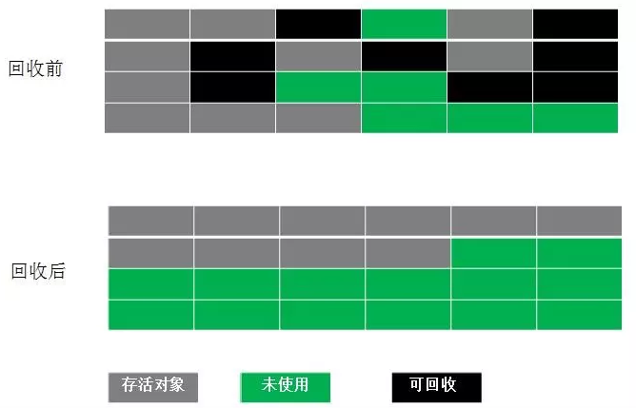

#### 2.4 分代收集（Generational Collection）算法

分代收集算法是目前大部分 JVM 的垃圾收集器采用的算法。  
 核心思想是根据对象存活的生命周期将内存划分为若干个不同的区域。一般情况下将堆区划分为老年代（Tenured Generation）和新生代（Young Generation），老年代的特点是每次垃圾收集时只有少量对象需要被回收，而新生代的特点是每次垃圾回收时都有大量的对象需要被回收，**那么就可以根据不同代的特点采取最适合的收集算法。**

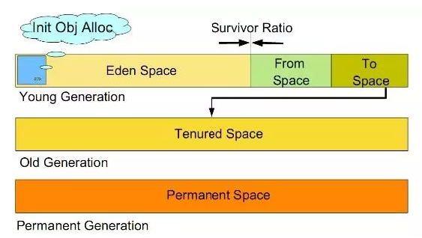

**区域划分：**

##### 年轻代（Young Generation）

所有新生成的对象首先都是放在年轻代的。**年轻代的目标就是尽可能快速的收集掉那些生命周期短的对象。**

新生代内存按照8:1:1的比例分为一个 eden 区和两个 survivor(survivor0,survivor1) 区。一个 Eden 区，两个 Survivor 区(一般而言)。

大部分对象在 Eden 区中生成。回收时先将 eden 区存活对象复制到一个 survivor0 区，然后清空 eden 区；

当这个 survivor0 区也存放满了时，则将 eden 区和 survivor0 区存活对象复制到另一个 survivor1 区，然后清空 eden 和这个 survivor0 区，此时 survivor0 区是空的，然后将 survivor0 区和 survivor1 区交换，即保持 survivor1 区为空， 如此往复。

当 survivor1区不足以存放 eden 和 survivor0 的存活对象时，就将存活对象直接存放到老年代。

若是老年代也满了就会触发一次 Full GC ，也就是新生代、老年代都进行回收。

新生代发生的 GC 也叫做 Minor GC ，Minor GC 发生频率比较高(不一定等 Eden 区满了才触发)。

##### 年老代（Old Generation）

在年轻代中经历了 N 次垃圾回收后仍然存活的对象，就会被放到年老代中。因此，可以认为**年老代中存放的都是一些生命周期较长的对象**。

内存比新生代也大很多(**大概比例是1:2**)，**当老年代内存满时触发 Major GC 即 Full GC**，Full GC 发生频率比较低，老年代对象存活时间比较长，存活率标记高。

##### **持久代（Permanent Generation）**

用于存放**静态文件**，如 Java 类、方法等。持久代对垃圾回收没有显著影响，但是有些应用可能动态生成或者调用一些 **class** ，例如 Hibernate 等，在这种时候需要设置一个比较大的持久代空间来存放这些运行过程中新增的类。

永生代也是可以回收的，条件是

1. 该类的实例都被回收。
2. 加载该类的classLoader已经被回收 3
3. 该类不能通过反射访问到其方法，而且该类的java.lang.class没有被引用

当满足这3个条件时，是可以回收，但回不回收还得看jvm。

##### GC 类型：

**Minor GC(新生代 GC):**   
 新生代 GC，指发生在新生代的垃圾收集动作，因为 Java 对象大多都具备朝生熄灭的特点，所以 **Minor GC 十分频繁，回收速度也较快**。

当 JVM 无法为一个新的对象分配空间时会触发 Minor GC，比如当 Eden 区满了。所以分配率越高，越频繁执行 Minor GC。

**Major GC(老年代 GC):**   
 老年代 GC，指发生在老年代的垃圾收集动作，**当出现 Major GC 时，一般也会伴有至少一次的 Minor GC（并非绝对，**例如 Parallel Scavenge 收集器会单独直接触发 Major GC 的机制）。 **Major GC 的速度一般会比 Minor GC 慢十倍以上**。

**Full GC:**   
 清理整个堆空间—包括年轻代和老年代。M**ajor GC == Full GC**。

**为什么会相等呢？**

首先，许多 Major GC 是由 Minor GC 触发的，所以很多情况下将这两种 GC 分离是不太可能的。不用去关心到底是叫 Major GC 还是 Full GC，大家应该关注当前的 GC 是否停止了所有应用程序的线程，还是能够并发的处理而不用停掉应用程序的线程。

**产生 Full GC 可能的原因：**

年老代被写满。

持久代被写满。

System.gc() 被显示调用。

上一次 GC 之后 Heap 的各域分配策略动态变化。

### 3垃圾收集器（GC）

不同虚拟机所提供的垃圾收集器可能会有很大差别，下面的例子是 HotSpot。

新生代收集器使用的收集器：Serial、PraNew、Parallel Scavenge。  
老年代收集器使用的收集器：Serial Old、Parallel Old、CMS。

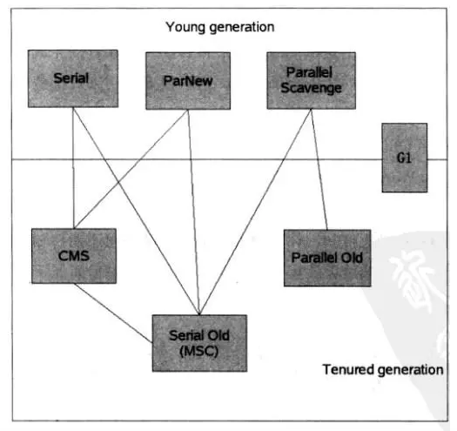

**Serial 收集器（复制算法)**  
 新生代单线程收集器，标记和清理都是单线程，优点是简单高效。

**Serial Old收集器(标记-整理算法)**  
 老年代单线程收集器，Serial 收集器的老年代版本。

**ParNew 收集器(停止-复制算法)**  
 新生代收集器，可以认为是 Serial 收集器的多线程版本，在多核 CPU 环境下有着比 Serial 更好的表现。

**Parallel Scavenge 收集器(停止-复制算法)**  
 并行收集器，追求高吞吐量，高效利用 CPU。吞吐量一般为 99%， 吞吐量 = 用户线程时间 / (用户线程时间 + GC线程时间)。适合后台应用等对交互相应要求不高的场景。

**Parallel Old 收集器(停止-复制算法)**  
 Parallel Scavenge 收集器的老年代版本，并行收集器，吞吐量优先。

**CMS(Concurrent Mark Sweep) 收集器（标记-清理算法）**  
 高并发、低停顿，追求最短 GC 回收停顿时间，cpu 占用比较高，响应时间快，停顿时间短，多核 cpu 追求高响应时间的选择。

根据对象的生命周期的不同将内存划分为几块，然后根据各块的特点采用最适当的收集算法。

**大批对象死去、少量对象存活的（新生代），使用复制算法，复制成本低；**

**对象存活率高、没有额外空间进行分配担保的（老年代），采用标记-清理算法或者标记-整理算法。**

## 7.输入输出流

### 字符流和字节流的对比

**继承关系如下：**

字节流：inputStream --> FileInputStream --> BufferInputStream、DataInputStream

outputStream --> FileOutputStream --> BufferOutputStream、DataOutputSteam

字符流：inputStreamReader--> FileReader --> BufferFileReader

InputSteamWriter --> FileWriter、Printwriter --> BufferFileWriter

FileInputStream在读取文件的时候，就是一个一个byte地读取，

DataInputStream则是在FileInputStream的一个轻量级的包装类，

BufferInputStream则是自带缓冲区，默认缓冲区大小为8X1024

通俗地讲就是：

FileInputStream在读取文件的时候，一滴一滴地把水从一个缸复制到另外一个缸

DataInputStream则是一瓢一瓢地把水从一个缸复制到另外一个缸

BufferInputStream则是一桶一桶地把水从一个缸复制到另外一个缸。

后两者，虽然底层封装的都是File流，但是明显buffer更厉害。

**一句话概括Buffer流的精髓：**

读数据的时候不需要频繁跟磁盘交互，先从buffer读，没有数据了，再从磁盘里拿；

写数据的时候不需要频繁和磁盘交互，先往buffer里面写，写满了，再刷到磁盘。

而且二者的buffer是共享的，这就导致了buffer里面都是热点数据，大大减少了IO操作。

注意，buffer里面存的都是原始的File输入输出流。

**FileInputStream与BufferedInputStream区别：**

FileInputStream是字节流，BufferedInputStream是字节缓冲流，

使用BufferedInputStream读资源比FileInputStream读取资源的效率高

BufferedInputStream的read方法会读取尽可能多的字节， 且FileInputStream对象的read方法会出现阻塞；相比之下，其实二者都能读，只是前者多了一个缓冲区，缓冲区存的是输入流，不至于读到应用程序中，读的也更多。这样的好处就是，每次读的次数更少，磁盘IO的次数也减少，效率更高。因为cpu和内存的速度远大于磁盘，所以磁盘IO会拖慢cpu和内存的速度。

假设老板让你完成100件事情，老板说，你每天只完成10件就可以了，难道你非得等到第十天才完成第100件事情吗？有一天您在中午下班前就完成了10件事情，下午您不妨多干一点，那么也许在第9天的时候就完成了100件事情。

**FileInputStream与FileReader区别：**

FileInputStream是字节流，FileReader是字符流，用字节流读取中文的时候，可能会出现乱码，而用字符流则不会出现乱码，而且用字符流读取的速度比字节流要快；

### 2.带缓冲的输入输出流（字符流流为例）

**BufferedReader和BufferedWriter类**

**写入文件过程：字符数据→BufferedWriter→FileWriter→文件**

**从文件中读出过程：文件→FileReader→BufferedReader→目的地**

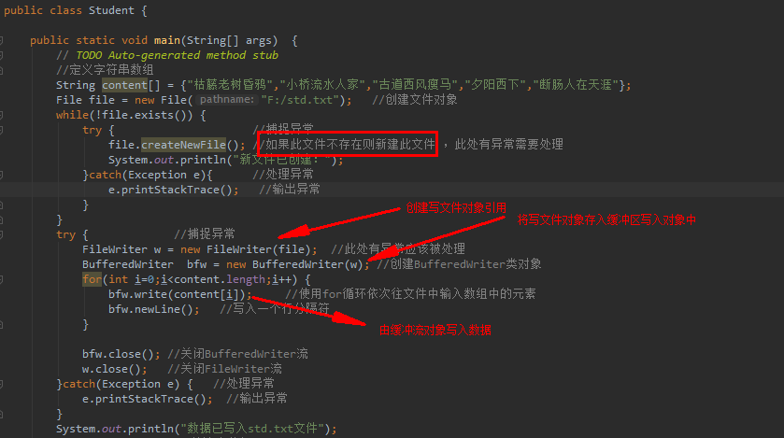

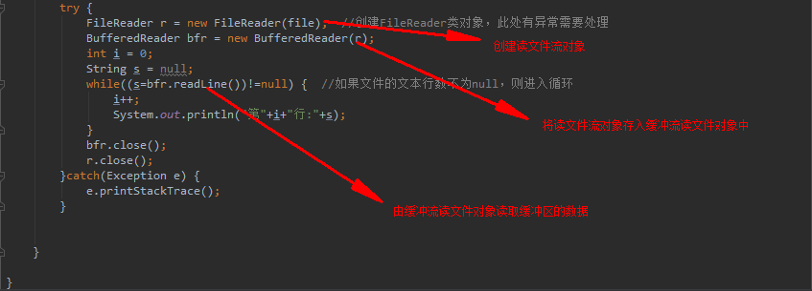

## TCP、UDP、HTTP

### 1.TCP和UDP区别

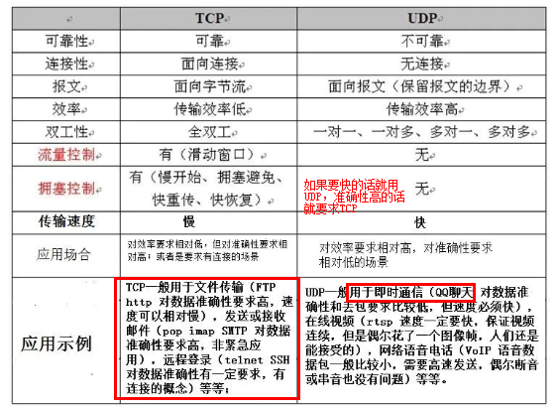

### TCP三次握手

**为什么建立连接需要三次握手？**

首先非常明确的是两次握手是最基本的。第一次握手，客户端发了个连接请求消息到服务端，服务端收到信息后知道自己与客户端是可以连接成功的，但此时客户端并不知道服务端是否已经接收到了它的请求，所以服务端接收到消息后的应答，客户端得到服务端的反馈后，才确定自己与服务端是可以连接上的，这就是第二次握手。

**第三次握手是为了防止已经失效的连接请求报文段突然又传到服务端，因而产生错误。**

譬如发起请求遇到类似这样的情况：客户端发出去的第一个连接请求由于某些原因在网络节点中滞留了导致延迟，直到连接释放的某个时间点才到达服务端，**这是一个早已失效的报文，**但是此时服务端仍然认为这是客户端的建立连接请求第一次握手，于是服务端回应了客户端，第二次握手。

如果只有两次握手，那么到这里，连接就建立了，**但是此时客户端并没有任何数据要发送**，而服务端还在傻傻的等候佳音，造成很大的资源浪费。所以需要第三次握手，只有客户端再次回应一下，就可以避免这种情况。

**如果是三次握手，当客户端没有数据要进行发送，则不会发送第三次握手信息，那么连接也就不会建立，服务端也不会等待接收数据。**

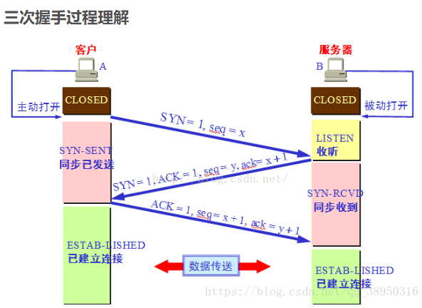

**序列号seq：**占4个字节，用来标记数据段的顺序，TCP把连接中发送的所有数据字节都编上一个序号，第一个字节的编号由本地随机产生；给字节编上序号后，就给每一个报文段指派一个序号；序列号seq就是这个报文段中的第一个字节的数据编号。

**确认号ack**：占4个字节，期待收到对方下一个报文段的第一个数据字节的序号；序列号表示报文段携带数据的第一个字节的编号；而确认号指的是期望接收到下一个字节的编号；因此当前报文段最后一个字节的编号+1即为确认号。

**确认ACK：**占1位，仅当ACK=1时，确认号字段才有效。ACK=0时，确认号无效

**同步SYN：**连接建立时用于同步序号。**当SYN=1，ACK=0时表示**：这是一个连接请求报文段。若同意连接，则在响应报文段中使得**SYN=1，ACK=1。**因此，SYN=1表示这是一个连接请求，或连接接受报文。SYN这个标志位只有在TCP建产连接时才会被置1，握手完成后SYN标志位被置0。

**终止FIN：**用来释放一个连接。FIN=1表示：**此报文段的发送方的数据已经发送完毕**，并要求释放运输连接

**PS：ACK、SYN和FIN这些大写的单词表示标志位，其值要么是1，要么是0；ack、seq小写的单词表示序号。**

**如果已经建立了连接，但是客户端突然出现故障了怎么办？**

TCP还设有一个保活计时器，显然，客户端如果出现故障，服务器不能一直等下去，白白浪费资源。服务器每收到一次客户端的请求后都会重新复位这个计时器，时间通常是设置为2小时，若两小时还没有收到客户端的任何数据，服务器就会发送一个探测报文段，以后每隔75秒钟发送一次。若一连发送10个探测报文仍然没反应，服务器就认为客户端出了故障，接着就关闭连接。

### TCP四次挥手

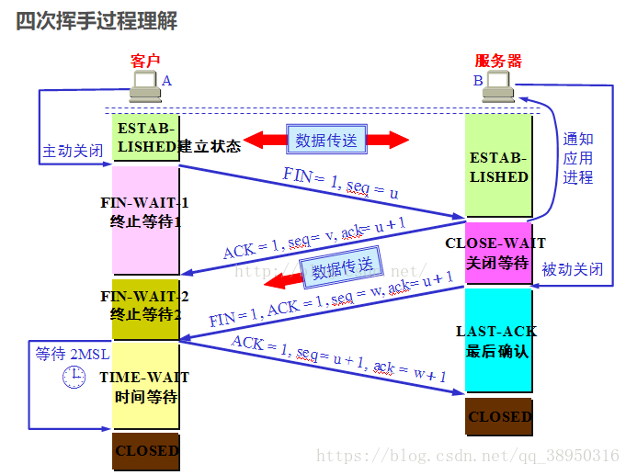

**为什么建立连接是三次握手，而断开连接是四次握手？**

其实三次握手是两个阶段：

1. A向B发送请求建立连接消息，如果B确认能和A建立连接，B发送确认消息给A，A接收到后，A端的连接就建立了；
2. B再发送请求建立连接消息，问是否真的有数据发送，如果有，A就发送确认消息给B，这个时候B端的连接建立

而四次握手其实也是两个阶段：

1. A向B发送数据传输结束的断开连接消息，B端确认接收到连接，确认可以断开连接，但是不能马上断开，要等B端的数据传送完，但是会先给A发送可以断开连接的确认消息。
2. B端的数据传送完了，那么向A端发送可以断开连接的消息，A端接收到确认消息，如果真的要断开连接，就发送确认消息，B端接收到消息后，马上断开连接，不会一直等着。A端经过2MSL的等待时间后，自动断开连接。

所以为什么一个三次一个是四次的原因就是，三次握手的B端往A端发送确认消息和建立连接消息可以一起发，即ACK+SYN，而四次挥手，只能先发ACK，等到B端数据传输完成后，再发送FIN。

**为什么不是两次握手和三次挥手？**

第三次握手是客户端向服务端发送确实有数据发送消息，你之前接收的消息是即时的。

第四次挥手是客户端向服务端发送确实没有数据发送了消息，你之前接收的消息是即时的。

**也就是说为了服务端确认接收的消息是即时的**

**两次握手和三次挥手其实只有一方确认了对方。**

**为什么TIME\_WAIT状态需要经过2MSL(最大报文段生存时间)才能返回到CLOSE状态？**

答：虽然按道理，四个报文都发送完毕，我们可以直接进入CLOSE状态了，但是我们必须假象网络是不可靠的，有可以最后一个ACK丢失。所以TIME\_WAIT状态就是用来重发可能丢失的ACK报文。在Client发送出最后的ACK回复，但该ACK可能丢失。**Server如果没有收到ACK，将不断重复发送FIN片段。**所以Client不能立即关闭，它必须确认Server接收到了该ACK。Client会在发送出ACK之后进入到TIME\_WAIT状态。**Client会设置一个计时器，等待2MSL的时间。如果在该时间内再次收到FIN，那么Client会重发ACK并再次等待2MSL。**所谓的2MSL是两倍的MSL(Maximum Segment Lifetime)。MSL指一个片段在网络中最大的存活时间，2MSL就是一个发送和一个回复所需的最大时间。如果直到2MSL，Client都没有再次收到FIN，那么Client推断ACK已经被成功接收，则结束TCP连接。

### 4.TCP拥塞控制

拥塞：**即对资源的需求超过了可用的资源**。若网络中许多资源同时供应不足，网络的性能就要明显变坏，整个网络的吞吐量随之负荷的增大而下降

拥塞控制：**防止过多的数据注入到网络中，这样可以使网络中的路由器或链路不致过载。**拥塞控制所要做的都有一个**前提：网络能够承受现有的网络负荷。**拥塞控制是一个**全局性的过程**，涉及到所有的主机、路由器，以及与降低网络传输性能有关的所有因素

拥塞控制的方法：慢启动( slow-start )、拥塞避免( congestion avoidance )、快重传( fast retransmit )和快恢复( fast recovery )

#### 慢启动

思路：主机开始发送数据报时，如果立即将大量的数据注入到网络中，可能会出现网络的拥塞。**慢启动算法就是因为现在并不清楚网络的负荷情况。因此，先探测一下，再逐渐增大拥塞窗口的数值**

通常在刚刚开始发送报文段时，先把拥塞窗口 cwnd 设置为一个最大报文段MSS的数值。而在每收到一个对新的报文段的确认后，**将cwnd值加倍。**

**别被“慢启动”这个名字所迷惑了，实际上这是cwnd增长最快的阶段。**

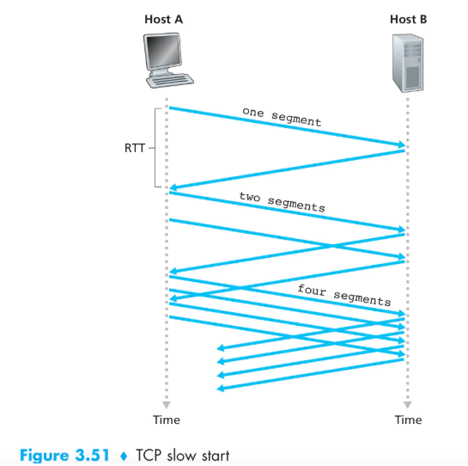

#### 拥塞避免

思路：**让拥塞窗口cwnd缓慢地增大，即每经过一个往返时间RTT就把发送方的拥塞窗口cwnd加1，而不是加倍。**这样拥塞窗口cwnd按线性规律缓慢增长，比慢启动算法的拥塞窗口增长速率缓慢得多

为了防止cwnd增加过快而导致网络拥塞，所以需要设置一个**慢开启门限ssthresh状态变量**,它的用法：

1. 当cwnd < ssthresh,使用慢启动算法

2.当cwnd > ssthresh,使用拥塞避免算法，停用慢启动算法

3. 当cwnd = ssthresh，这两个算法都可以

**拥塞避免算法不能够完全的避免网络拥塞，通过控制拥塞窗口的大小只能使网络不易出现拥塞**

#### 快重传和快恢复

考虑这么一种情况：假设现在网络没有发生拥塞，但是发送方发送的个别数据包却在网络中某一处丢失了，而此时发送方的超时计时器超时了，又没有收到确认。

在这种情况，tcp拥塞控制会误认为出现网络拥塞，然后马上把拥塞窗口cwnd减小到1（即一个mss），并启动慢开始算法，同时把门限值ssthresh减半。

这样就降低了通信效率，**所以基于这种情况就有了快重传和快恢复两个算法。**

**快重传：**

快重传算法首先要求接收方每收到一个失序的报文段后**就立即发出重复确认（为的是使发送方及早知道有报文段没有到达对方）而不要等到自己发送数据时才进行捎带确认**。快重传算法还规定，发送方只要一连收到三个重复确认就应当立即重传对方尚未收到的报文段，而不必继续等待设置的重传计时器到期

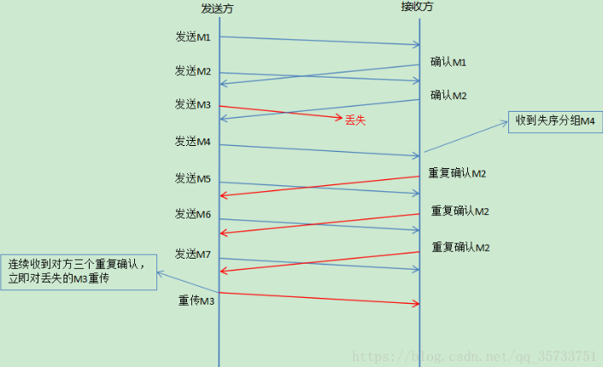

规定：接收方收到失序的M4分组后，应该立即对M2发出重复确认（总共发送三次重复确认），也就是告诉发送方：“我还没收到M3分组”。

然后发送方又接着发送了M5，M6，接收方收到后就会继续发送重复确认M2。这样发送方收到了接收方三个重复的M2确认。快重传算法规定，只要发送方一连收到了3个重复确认就应该立即重传对方尚未收到的M3，而不是等待超时计时器超时后再进行重传，这样发送方及时重传了丢失的分组，因此快重传算法提高了通信效率。

**快恢复：**

为了配合使用快重传算法，因为毕竟发送了三个重复确认，还要重传一个消息，可能消息过多，发生拥塞，所以当发送发连续接收到三重复个确认时，就执行乘法减小算法，**把慢启动开始门限（ssthresh）减半**， 然后执行拥塞避免算法，使拥塞窗口缓慢增大。

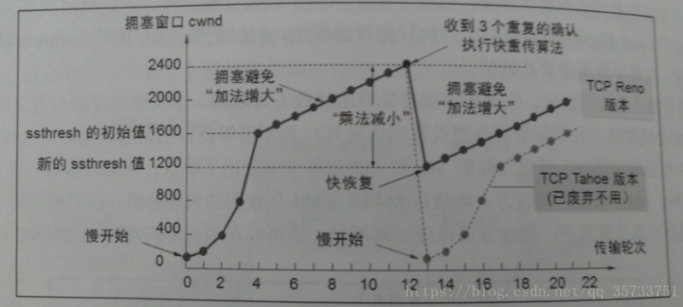

快恢复是之前采用的TCP Tahoe版本，发生快重传后，立即恢复慢开始状态；已经废弃不用，恢复的是拥塞避免状态。

所以快恢复是指快速恢复到当前窗口的一半，以防发生拥塞。

## 反射

在日常的第三方应用开发过程中，经常会遇到某个类的某个成员变量、方法或是属性是私有的或是只对系统应用开放，这时候就可以**利用Java的反射机制通过反射来获取所需的私有成员或是方法**

### 1.定义

[JAVA反射机制](https://baike.baidu.com/item/JAVA%E5%8F%8D%E5%B0%84%E6%9C%BA%E5%88%B6/6015990" \t "_blank)是在运行状态中，**对于任意一个类，都能够知道这个类的所有属性和方法；对于任意一个对象，都能够调用它的任意方法和属性**；这种动态获取信息以及动态调用对象方法的功能称为java语言的反射机制。

### 2.反射机制的相关类

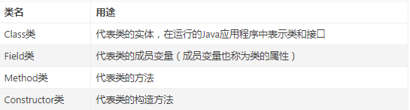

#### Class类

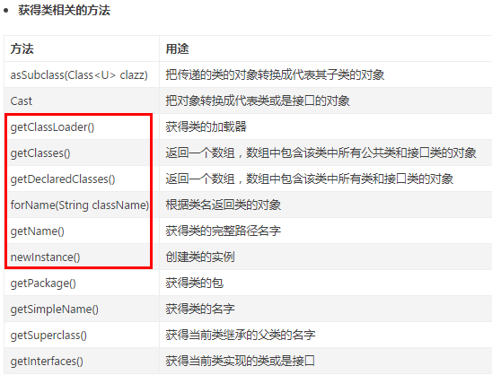

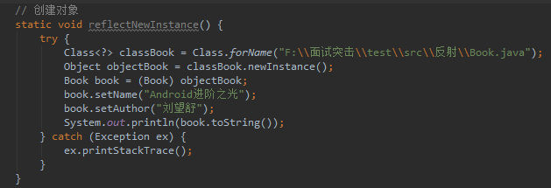

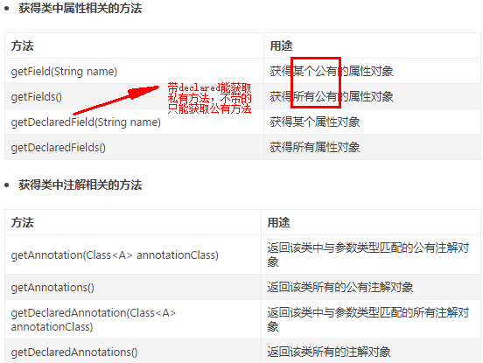

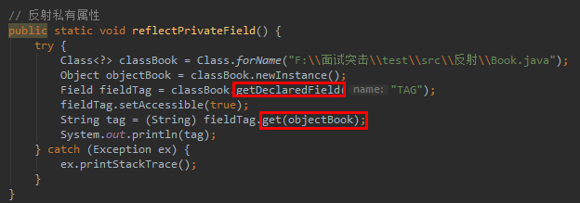

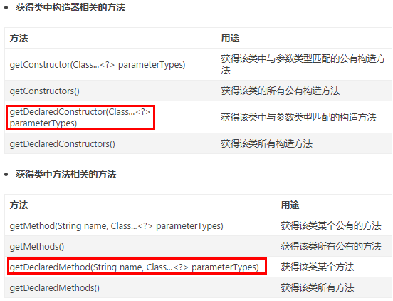

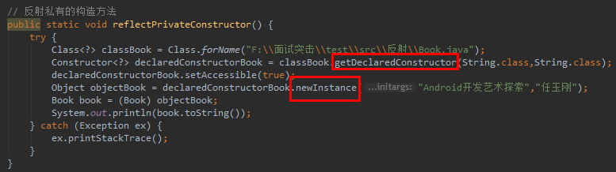

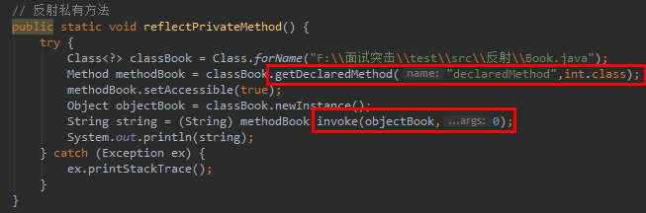

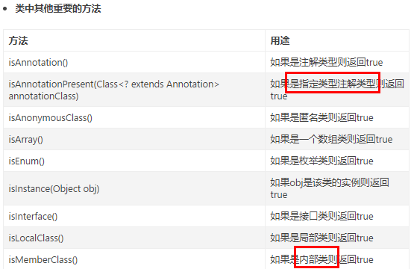

#### Field类

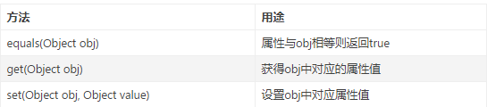



#### Method类

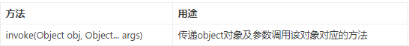

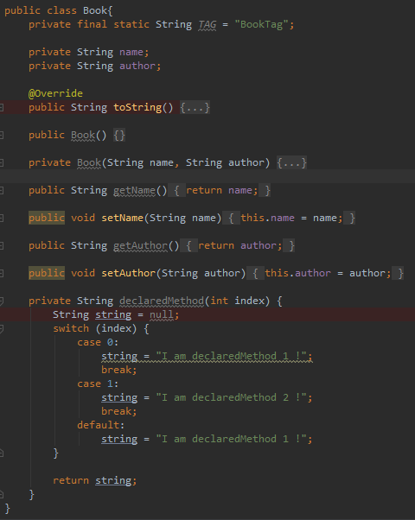

#### Constructor类

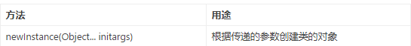



## 锁的分类介绍（指的都是锁的思想）

**Java中就两种加锁的方式：**

**一种是使用synchronized关键字，另一种是使用Lock接口的实现类**

**前者就相当于自动挡，可以满足一切驾驶需求；但是你如果想要更高级的操作，比如玩漂移和各种高级的骚操作，那么就需要手动挡，也就是后者；**

**而Synchronized在经过每个版本的各种优化后，效率也变得很高了，只是使用起来没有Lock接口的实现类那么方便**

### 悲观锁和乐观锁

**乐观锁**：就是很乐观，每次去拿数据的时候都认为别人不会修改，如果想要更新数据，就会在更新之前检查在读取至更新这段时间别人有没有修改过这个数据，如果修改过，则重新读取，再次尝试更新，循环往复，直到更新成功，**当然也允许失败的线程放弃更新操作。这就是CAS（compare and swap）的概念**，是实现乐观锁的基础，**所以乐观锁是没有上锁的，所以乐观锁，也称为无锁编程。**

乐观锁允许多个线程同时读取（因为根本没有加锁操作），如果更新数据的话，有且仅有一个线程成功更新数据，并导致其他线程需要回滚重试，CAS利用CPU指令，从硬件层面保证了原子性，以达到类似于锁的效果。

**悲观锁：**就是很悲观，每次去拿数据的时候都认为别人会修改，所以每次都在拿数据的时候上锁。想获取数据的线程，必须等到悲观锁释放，再去获得锁，然后再获取数据

**悲观锁阻塞事务，乐观锁回滚重试**

**适用场景**：乐观锁适用于写比较少的情况下，即冲突真的很少发生的场景，这样可以省去锁的开销，极大系统的整个吞吐量。如果经常发生冲突，应用就会不断重试，这样反而降低了性能，用悲观锁更好。

### 偏向锁、轻量级锁（自旋锁）、重量级锁（Sychronized为例）

前面讲了Synchronized锁已经经过了升级优化：就是不是直接上来就是悲观的重量级锁，而是从偏向锁 --> 轻量级锁 --> 重量级锁的转变。

也就是说使用sychronized关键字同步代码块的时候，上的是偏向锁，字面意思是**“偏向第一个获取它的线程的锁”**。**线程执行完同步代码块之后，并不会制动释放偏向锁**，当有线程第二次想进入同步代码块时，线程会判断持有锁的线程是否就是自己（持有锁的线程ID在锁的对象头里存储），如果是则正常往下执行。由于之前没有释放，这里不需要重新加锁，如果从头到尾都是一个线程在适用锁，很明显，偏向锁几乎没有额外的开销，这也说明适用synchronized关键字的锁是可冲入锁，

但是如果有第二个线程加入锁竞争，偏向锁会转换为轻量级锁，也就是自旋锁。没有抢到锁的线程会进行自旋操作，即在一个循环中不停判断是否可以获取锁，就是通过CAS操作修改对象头里的锁标志位，将锁的类型变为轻量级锁，如果抢到了锁，就把当前锁的所有者信息改为自己；

假如我们获取到锁的线程操作时间很长，那么其他线程的自旋时间较长，会发生忙等现象，如果忙等时间不长，可以用短时间的忙等获取线程在用户态和内核态之间切换的开销。

但是，如果JVM中的PC计数器记录的自旋次数超过最大自旋次数，那么轻量级锁会升级为重量级锁，依然是通过CAS修改锁标志位，表示达到了重量级锁级别，如果后续线程尝试获取锁，发现被暂用的锁是重量级锁，那么直接将自己挂起，不会进行自旋操作。

在JVM张，synchronized锁只能逐渐升级，而不允许降级。其中轻量级锁可以认为是加锁版的乐观锁。

### 可重入锁（递归锁）

可以重新进入的锁，即允许同一个线程多次获取同一把锁，java中应该都是可重入锁，不可重入锁意义不大。

### 公平锁和非公平锁

如果多个线程申请一把公平锁，那么锁的想成释放锁时，**先申请的先得到，很公平，如果是非公平锁，后申请的线程可能先获得锁**，是随机还是其他方式，取决于实现算法。

对于ReentrantLock类来说，可以通过构造函数指定公平还是非公平。

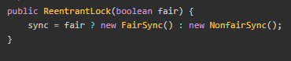

而对于synchronized锁而言，只能是非公平锁。

如果没有特殊要求，优先使用非公平锁，因为其吞吐量更大。

### 可中断锁

可以相应中断的锁，java中并没有提供任何可以直接中断线程的方法，只提供了中断机制，即Thread.interrupt()方法，但是不能直接终止线程，线程会自行选择在合适的时间点以自己的方式相应中断。

Synchronized是不可中断锁， 而Lock的实现类都是可中断锁，只要实现Lock接口的Interruptibly方法就好

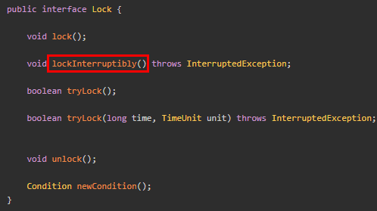

### 读写锁

读写锁其实是一对锁，一个读锁（共享读锁）和一个写锁（互斥锁、排它锁）

如果我读取值是为了更新他（sql中的for update就是这个意思），那么加锁的时候直接加写锁，持有写锁时，别的线程，不论是读还是写，都需要等待；如果读取数据仅仅是为了前端展示，那么加锁时就明确加一个读锁，其他线程如果也要加读锁，不需要等待，可以直接获取（**读锁计数器加1**）。

虽然读写锁感觉像乐观锁，但是读写锁是悲观锁策略，**因为读写锁没有再更新前判断值有没有被修改过，而是在加锁前决定应用写锁还是读锁**。乐观锁特指无锁编程。

### 总结

Java中的各种锁基本都是悲观锁，乐观锁的话只有java.uti.concurrent.atomic下面的原子类是通过乐观锁实现的。

例如：

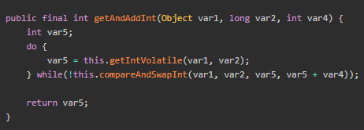

可以看到，在一个循环里不断CAS，知道成功为止。

### 拓展：java对象头

Java 对象头又是什么呢？我们以 Hotspot 虚拟机为例，Hopspot 对象头主要包括两部分数据：Mark Word（标记字段） 和 class Pointer（类型指针）。

Mark Word：**默认存储对象的HashCode，分代年龄和锁标志位信息**。这些信息都是与对象自身定义无关的数据，所以Mark Word被设计成一个非固定的数据结构以便在极小的空间内存存储尽量多的数据。它会根据对象的状态复用自己的存储空间，也就是说在运行期间Mark Word里存储的数据会随着锁标志位的变化而变化。

class Point：**对象指向它的类元数据的指针**，虚拟机通过这个指针来确定这个对象是**哪个类的实例**。

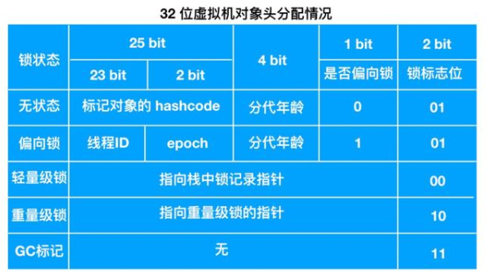

无状态也就是无锁的时候，对象头开辟 25bit 的空间用来存储对象的 hashcode ，4bit 用于存放分代年龄，1bit 用来存放是否偏向锁的标识位，2bit 用来存放锁标识位为01

偏向锁 中划分更细，还是开辟25bit 的空间，其中23bit 用来存放线程ID，2bit 用来存放 epoch，4bit 存放分代年龄，1bit 存放是否偏向锁标识， 0表示无锁，1表示偏向锁，锁的标识位还是01

轻量级锁中直接开辟 30bit 的空间存放指向栈中锁记录的指针，2bit 存放锁的标志位，其标志位为00

重量级锁中和轻量级锁一样，30bit 的空间用来存放指向重量级锁的指针，2bit 存放锁的标识位，为11

GC标记开辟30bit 的内存空间却没有占用，2bit 空间存放锁标志位为11。

其中无锁和偏向锁的锁标志位都是01，只是在前面的1bit区分了这是无锁状态还是偏向锁状态。

## 设计模式

### UML简介

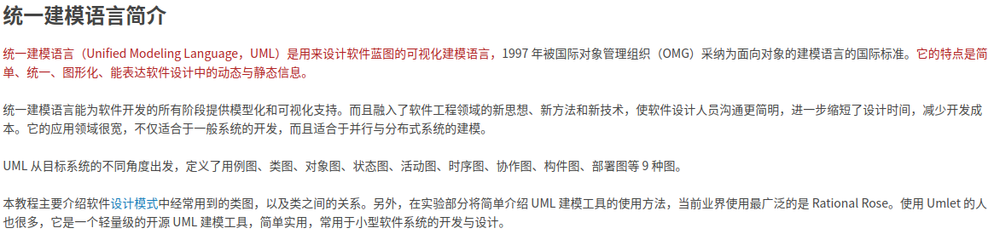

#### 1、类

#### 2019-11-18 11-03-59 的屏幕截图2、接口

#### 2019-11-18 11-04-06 的屏幕截图3、类图

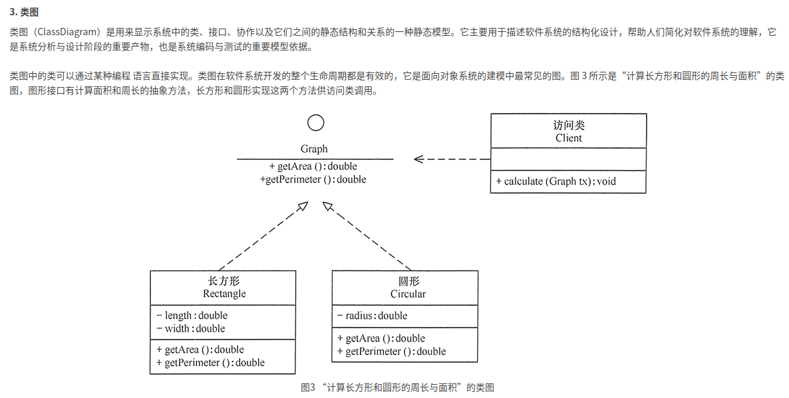

#### 类之间的关系

##### 依赖关系

**依赖关系依赖的是被依赖类的方法，依赖关系是一种使用关系**

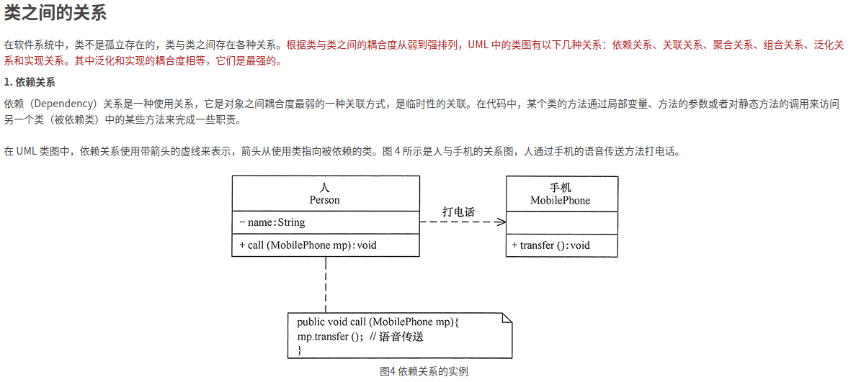

**依赖关系并没有实例化对象，而是通过参数传递的对象。所以不是引用关系，只是使用关系。**

##### 关联关系、聚合关系

**而关联关系关联的是被关联类的对象实例，是一种引用关系**

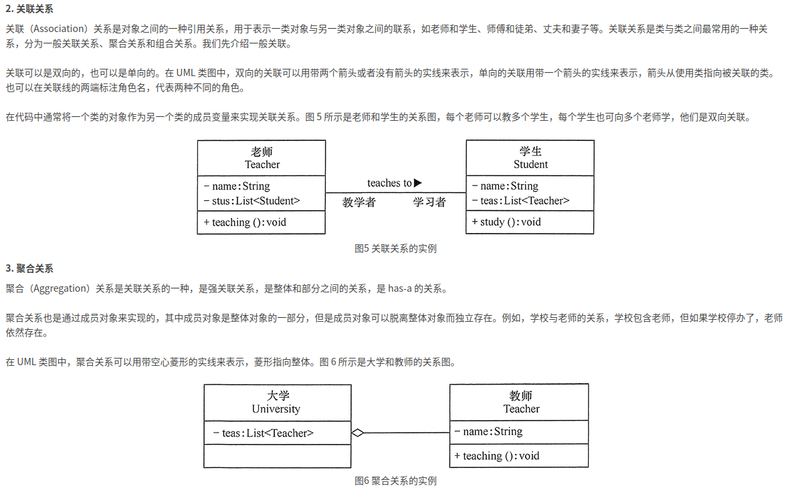

**一般关联关系是平等的，例如老师和学生，老师既可以当学生，学生也可以当老师。**

**聚合关系和组合关系都是整体和局部的关系，但前者可分割，如学校和老师，后者不可分割，如头和嘴，都是特殊的关联关系**

##### 组合关系

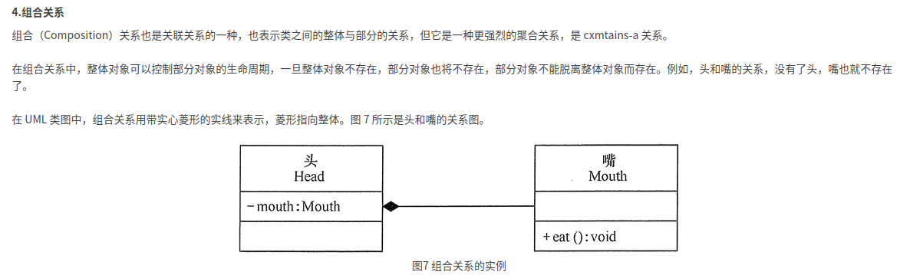

##### 泛化关系

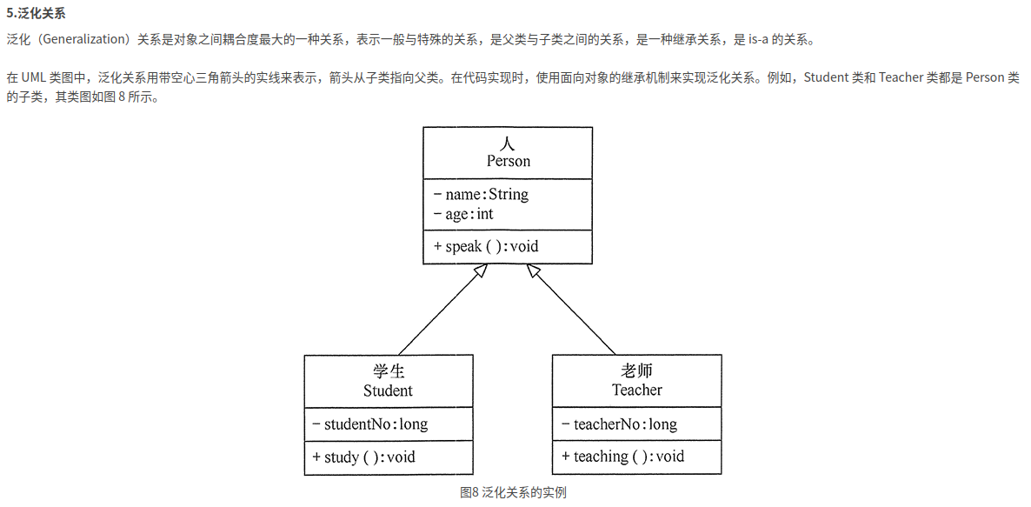

##### 实现关系

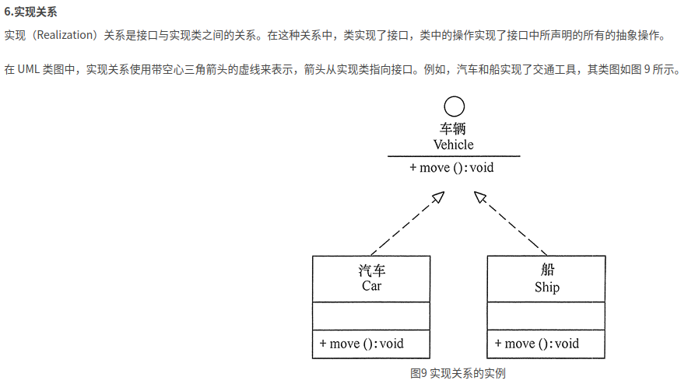

##### 六种关系概览图

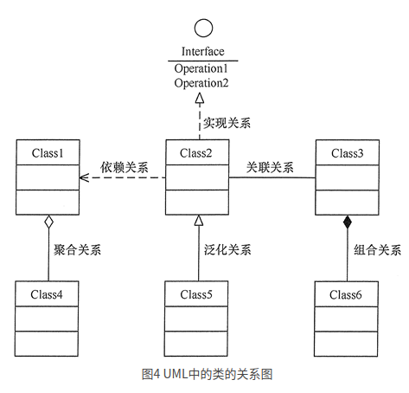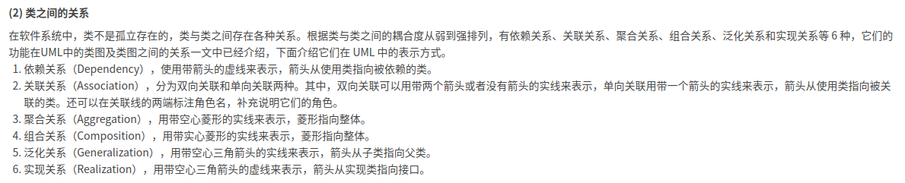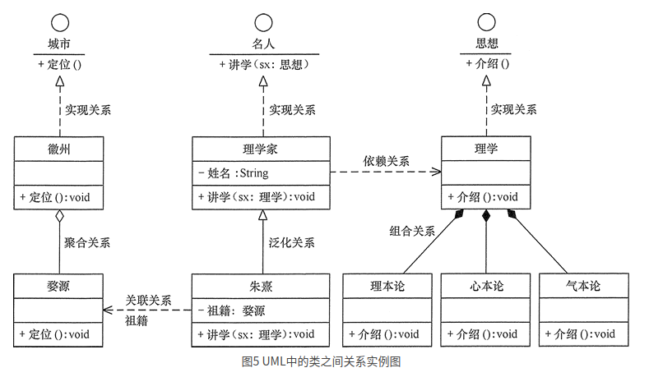

#### 七大原则

##### 开闭原则

**对外拓展开放，对修改关闭**

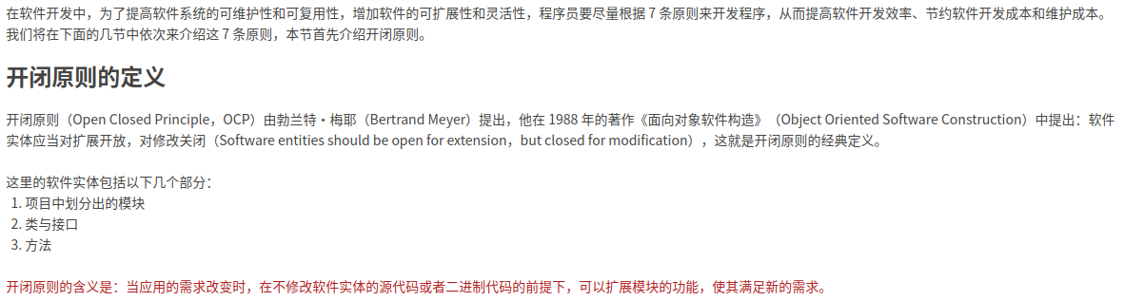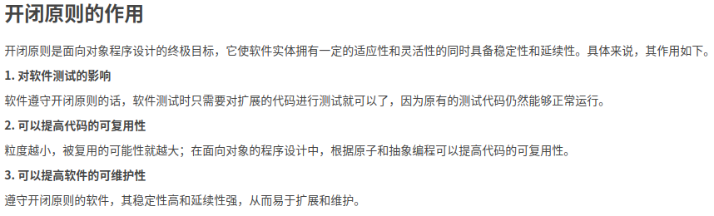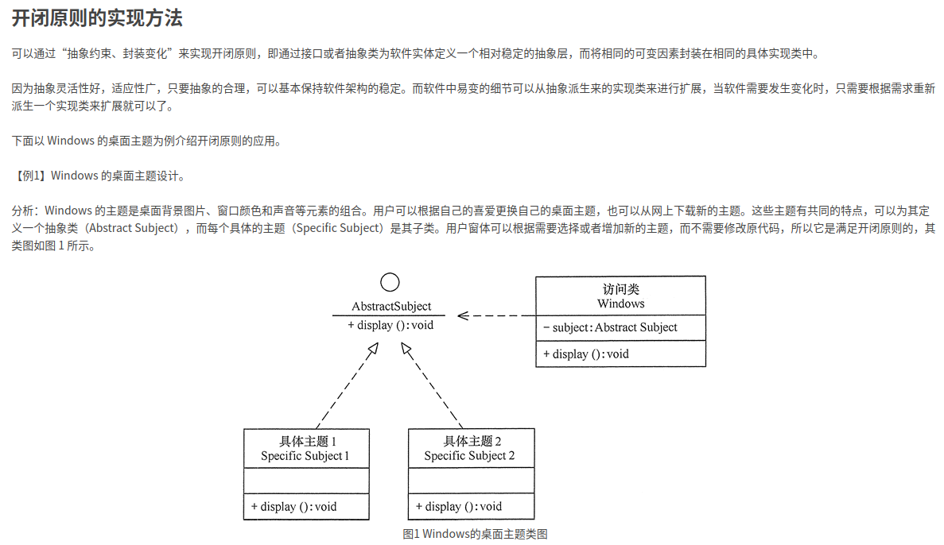

##### 里氏替换原则

**子类可以拓展父类的功能，但不能改变父类原有的功能，是对开闭原则的补充**

**不应该重写父类的方法，而是要实现新的方法要替换父类原有方法的功能。**

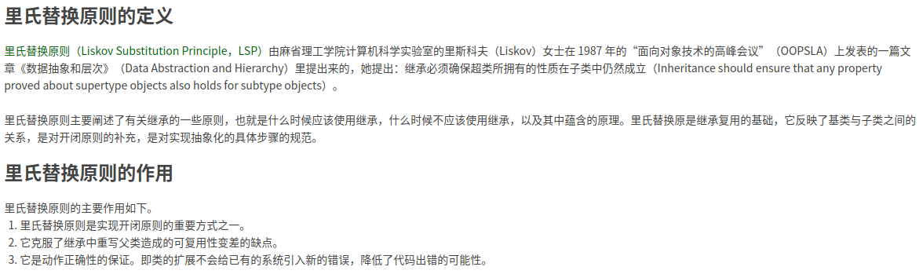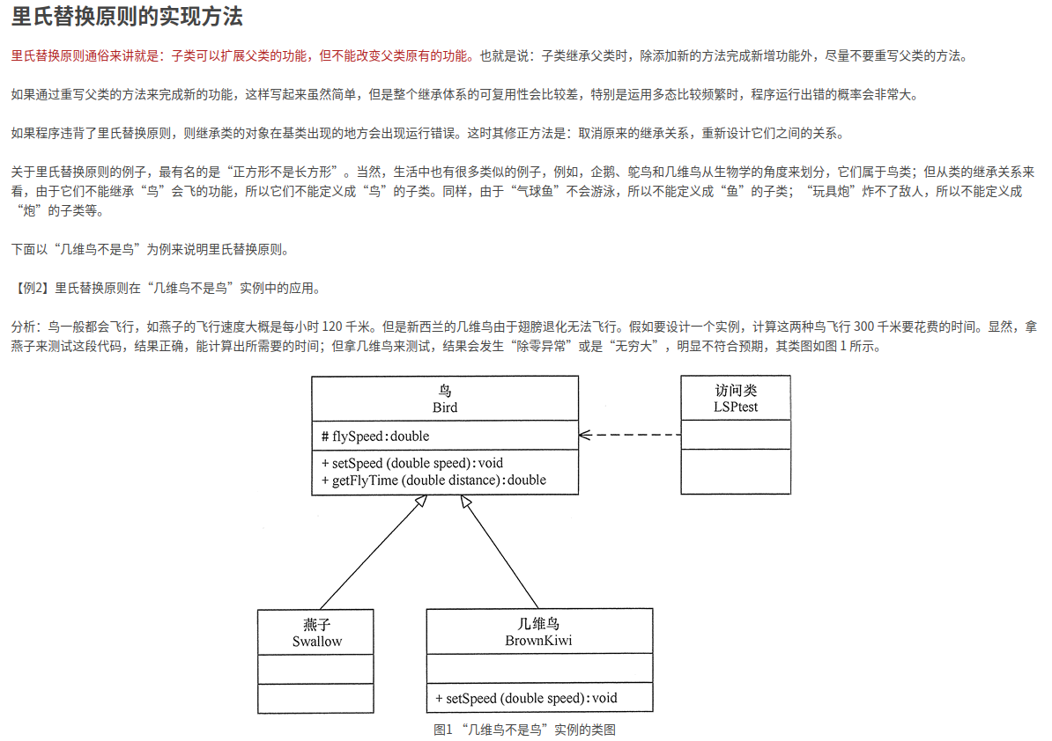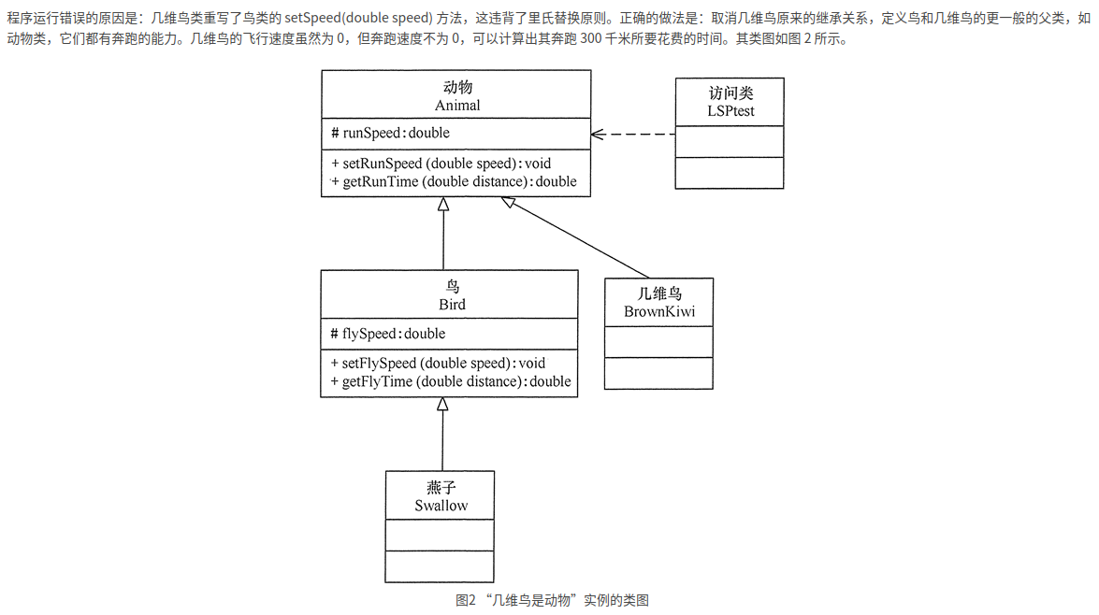

##### 依赖倒置原则

**面向接口编程，而不是面向实现变成，实现开闭原则（对拓展开放）的重要途径之一**

**依赖倒置指的就是不依赖，也就是面向接口编程，降低耦合度。**

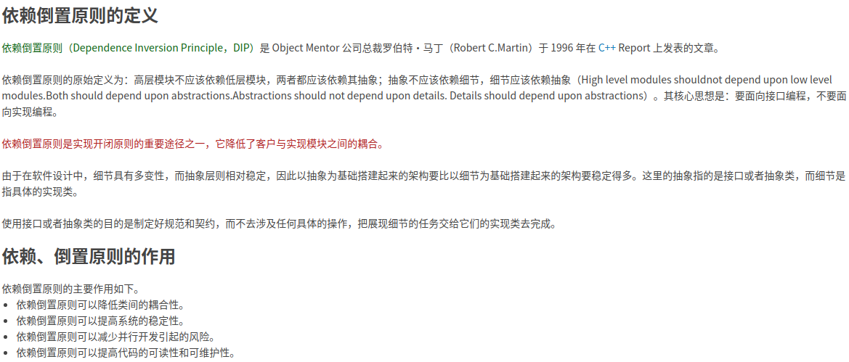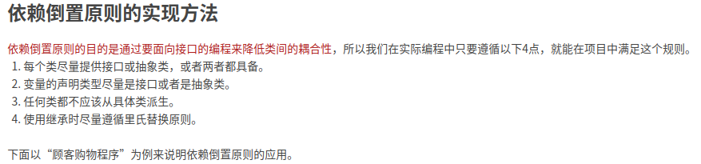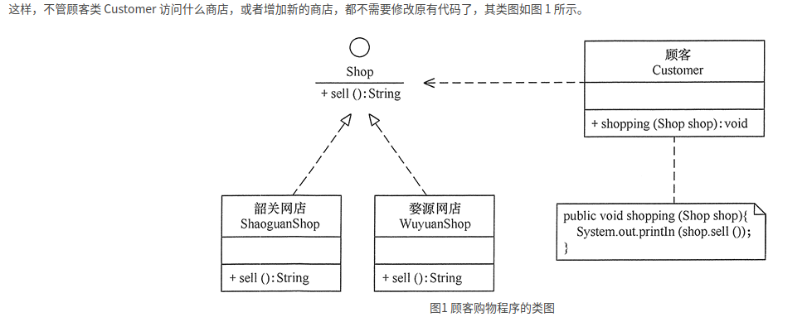

**里氏替换原则和依赖倒置原则都是对开闭原则的补充实现，前者指明不要重写父类的方法，后者指明应该面向接口编程，而不是面向实现编程。**

##### 单一职责原则

**一个类或对象应该有且仅有一个引起它变化的原因，否则应该被拆分**

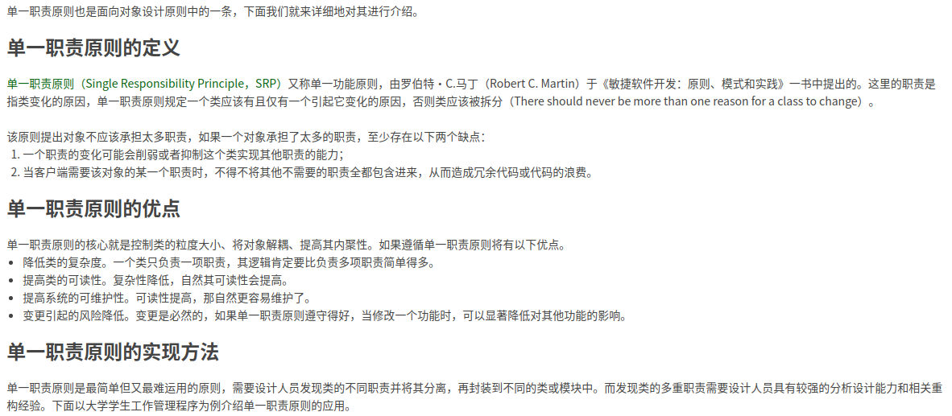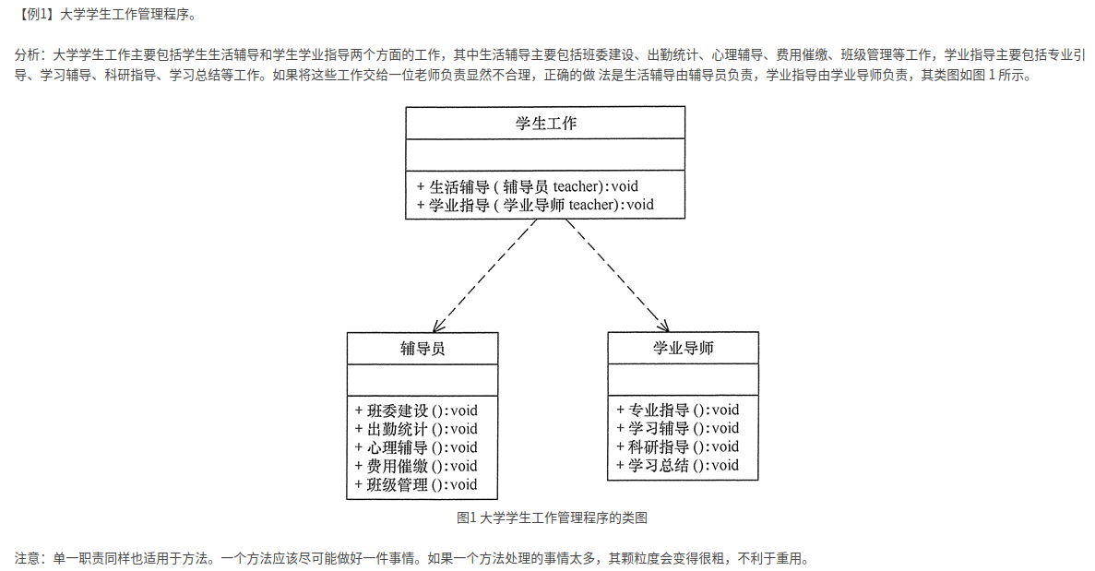

##### 接口隔离原则

**接口层次的单一职责原则。**

**单一职责原则针对类，接口隔离原则针对接口，将大接口拆分为小接口，使其职责单一。**

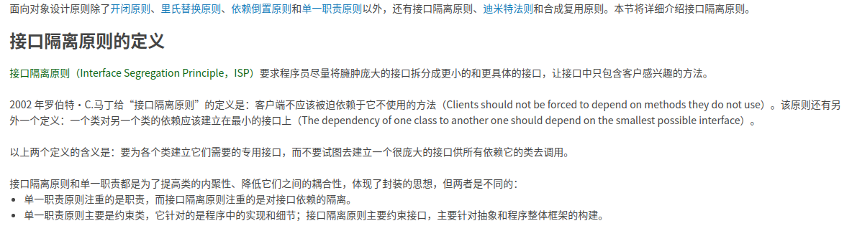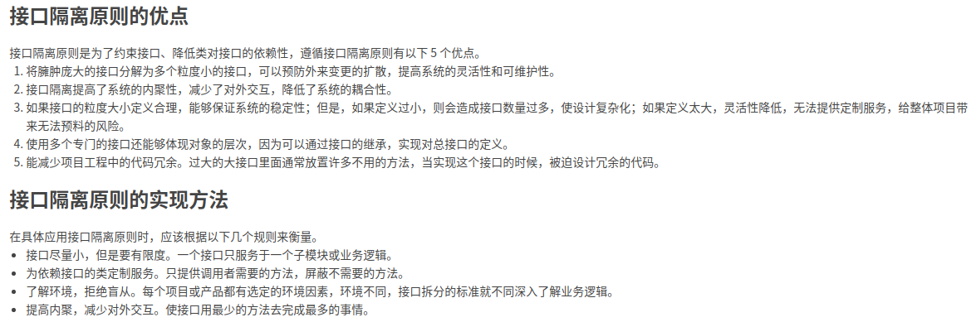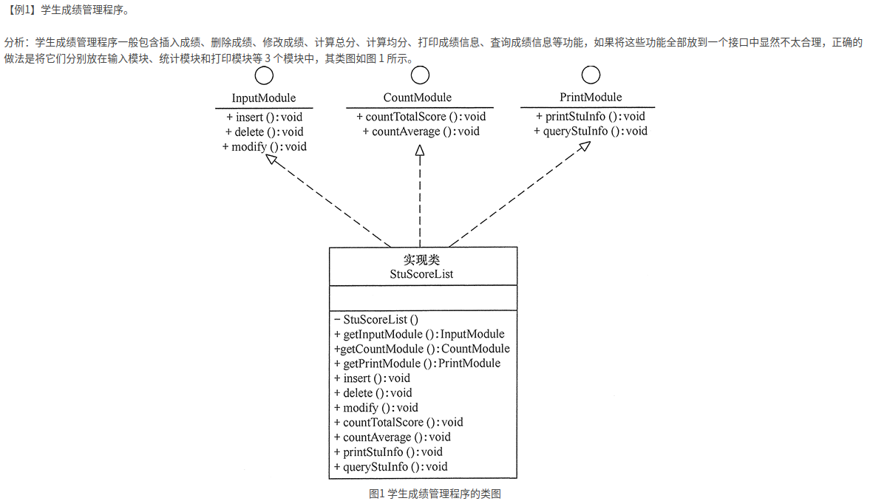

##### 迪米特法则

**明星和粉丝之间通过经纪人通信，降低耦合，提高独立性**

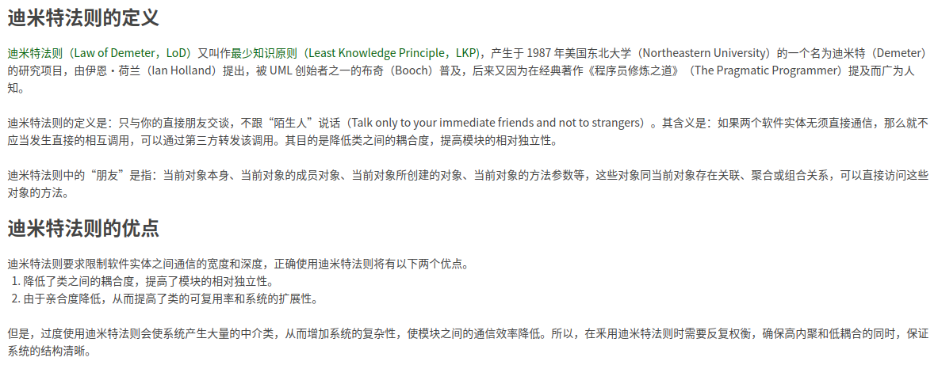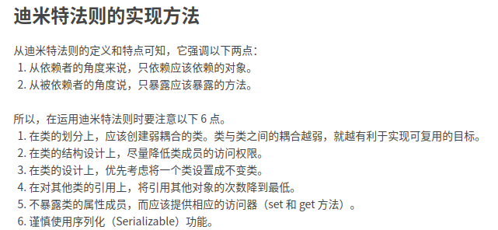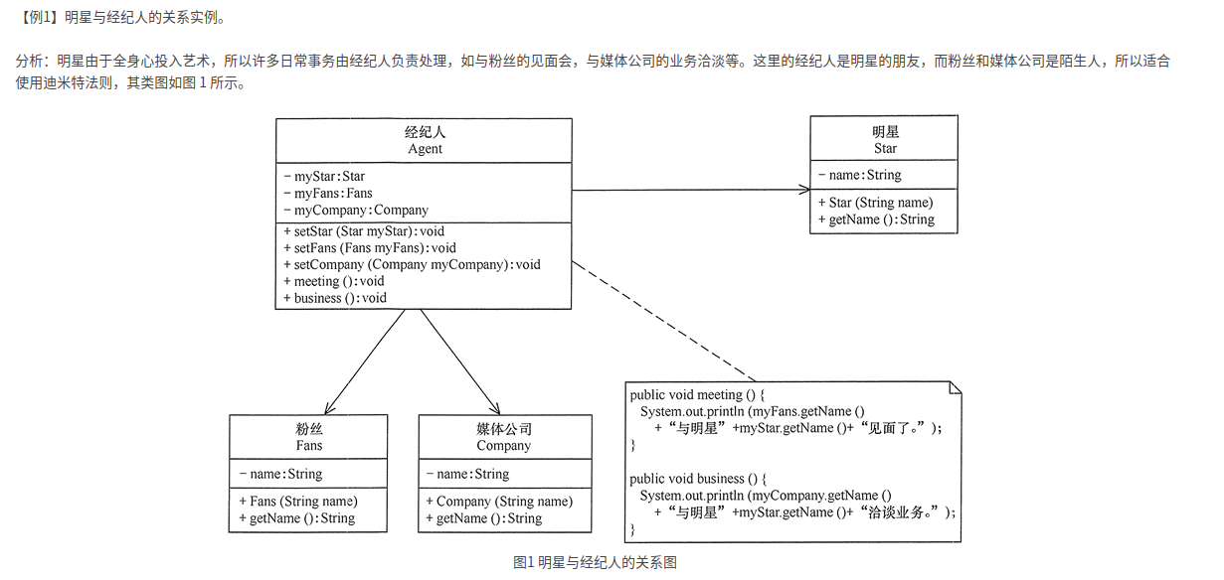

##### 合成复用原则

**软件复用时，有限使用聚合和组合关系，其次考虑使用继承，就算用继承，也要严格遵循里氏替换原则**

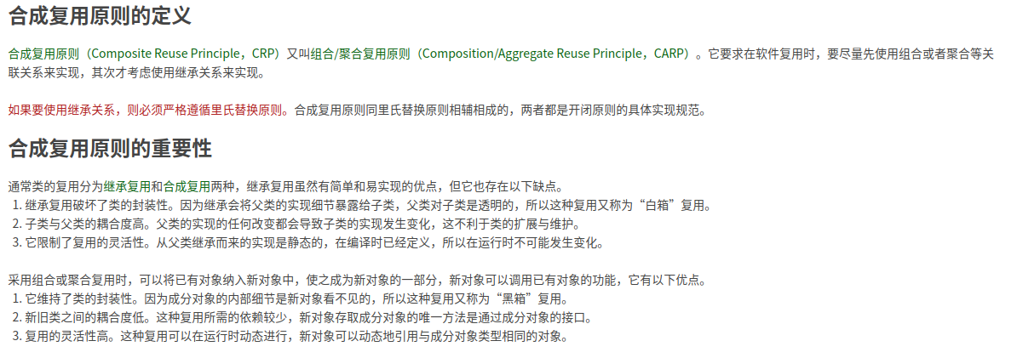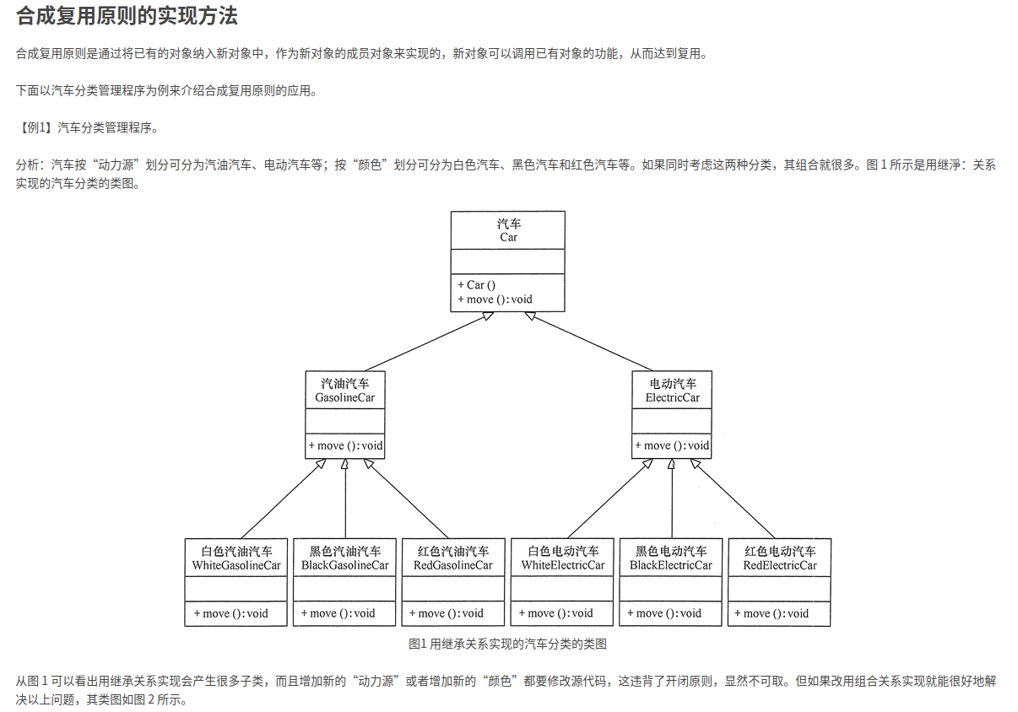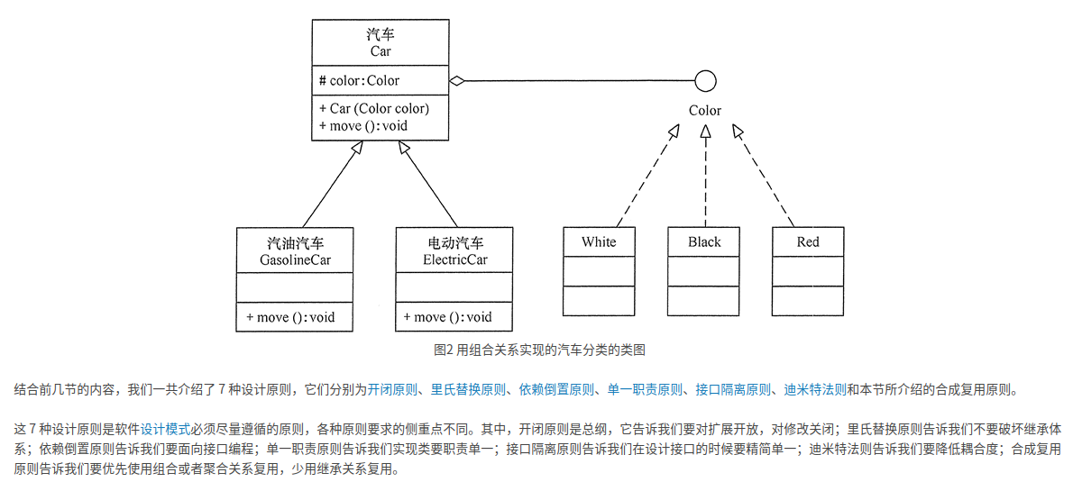

### 三大类软件设计模式

#### 概述

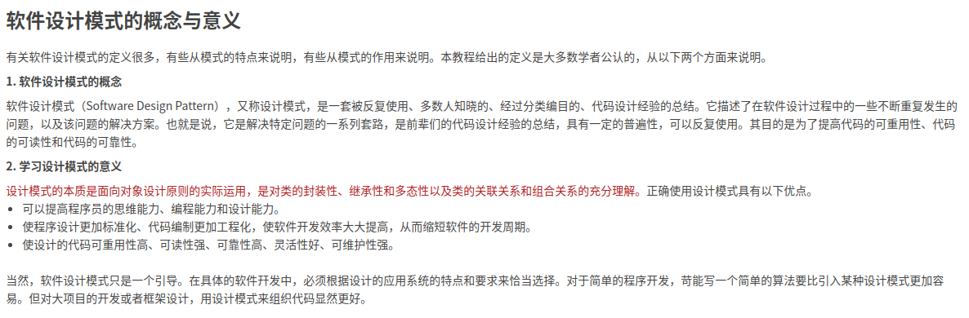

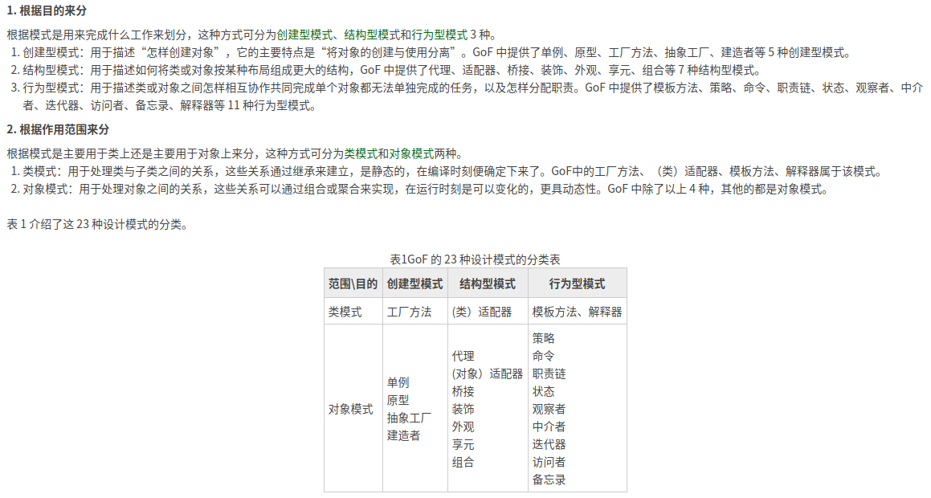

**类模式就是用继承关系实现的，对象模式就是用聚合或组合关系实现的**

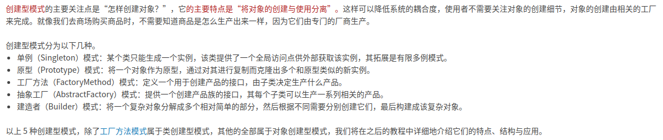

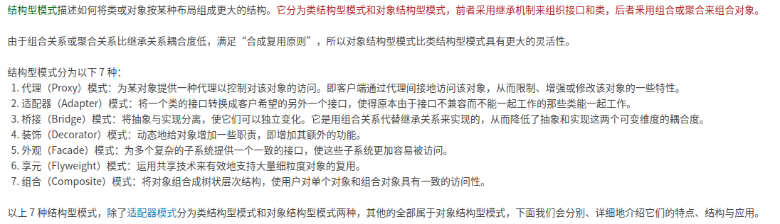

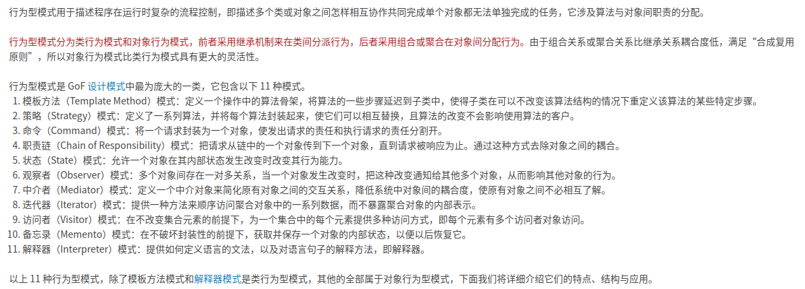

#### 创建型模式概述

**将对象的创建和使用分离**

##### 一、单例模式

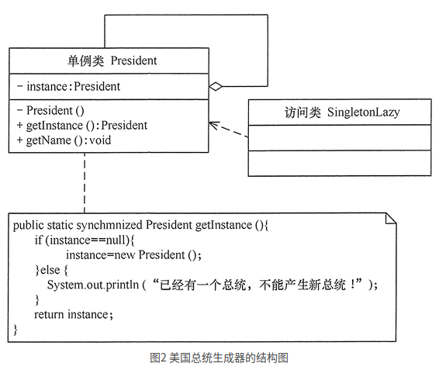

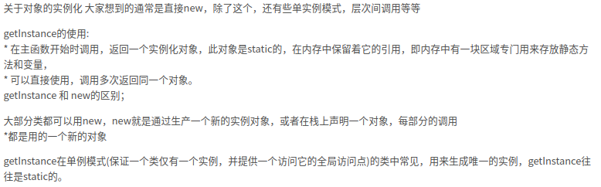

GetInstance因为在单例模式中使用，只能返回一个对象，所以可以多次调用，返回的都是同一个对象，不像new，每次返回都是一个新的对象。

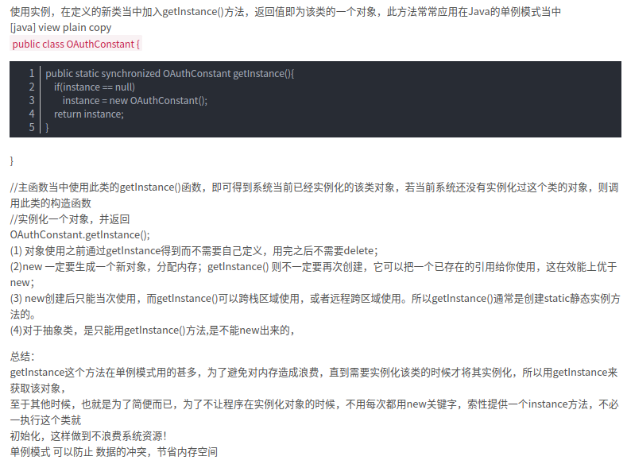

##### 二、原型模式

**原型模式的本质还是基于java对象的clone方法。**

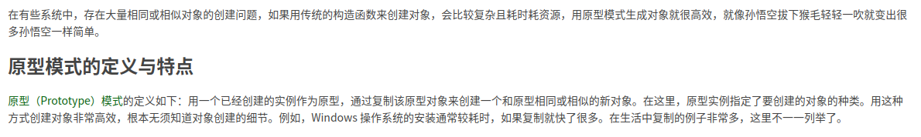

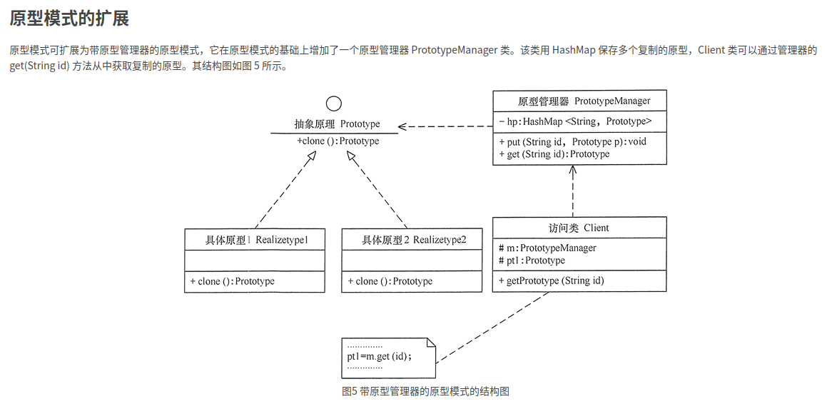

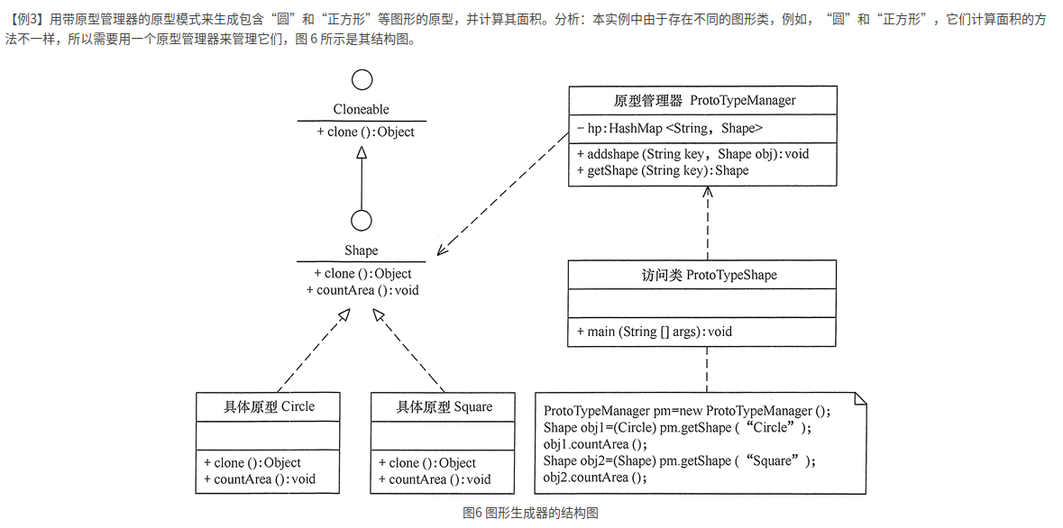

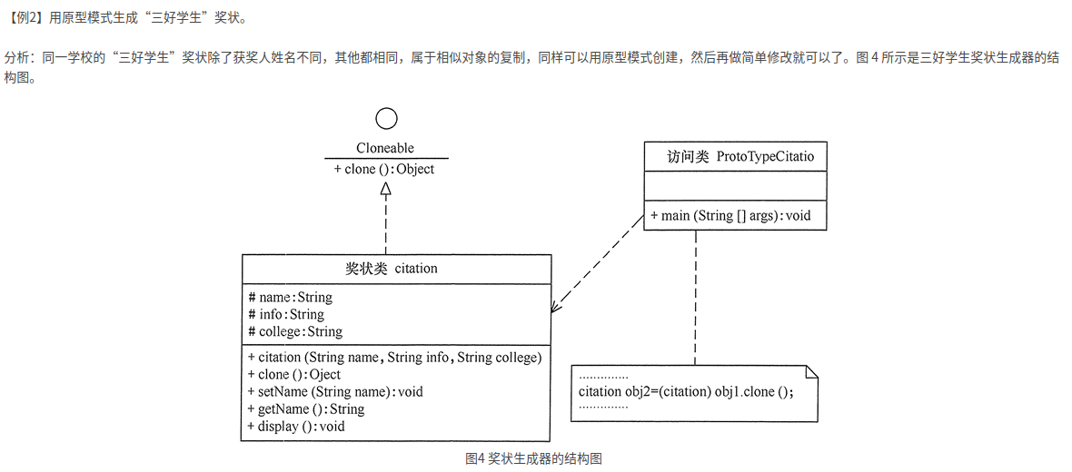

##### 三、工厂模式

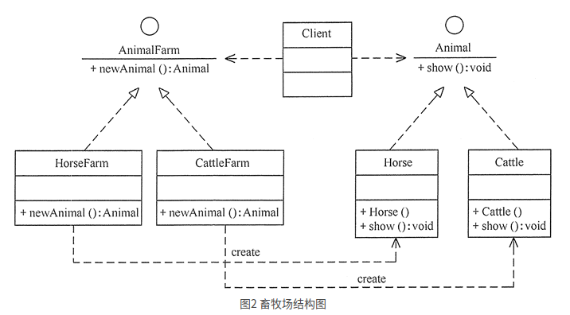

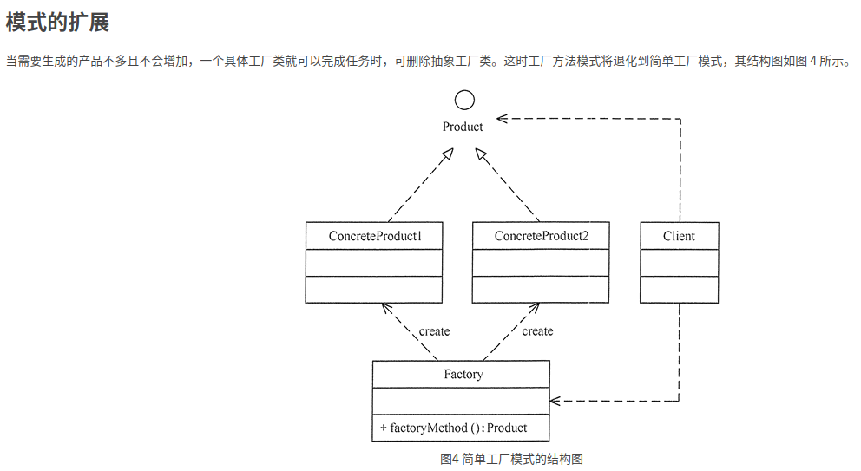

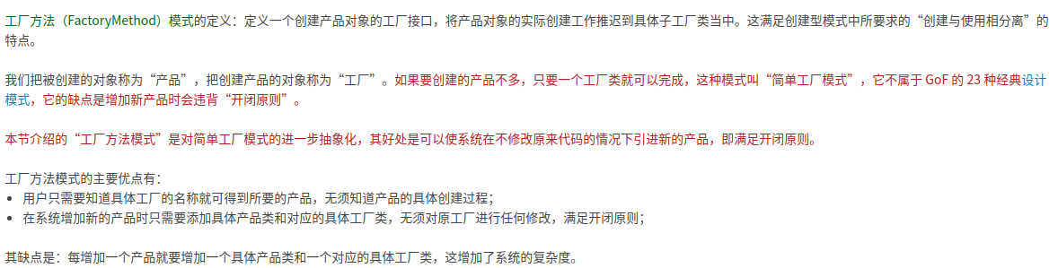

##### 四、抽象工厂模式

工厂模式生产的是一个产品，抽象工厂模式生产的是一个产品簇

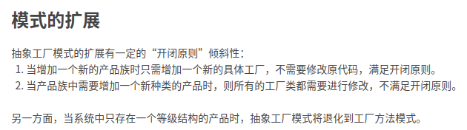

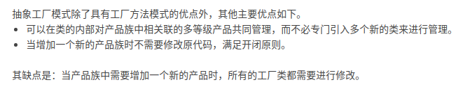

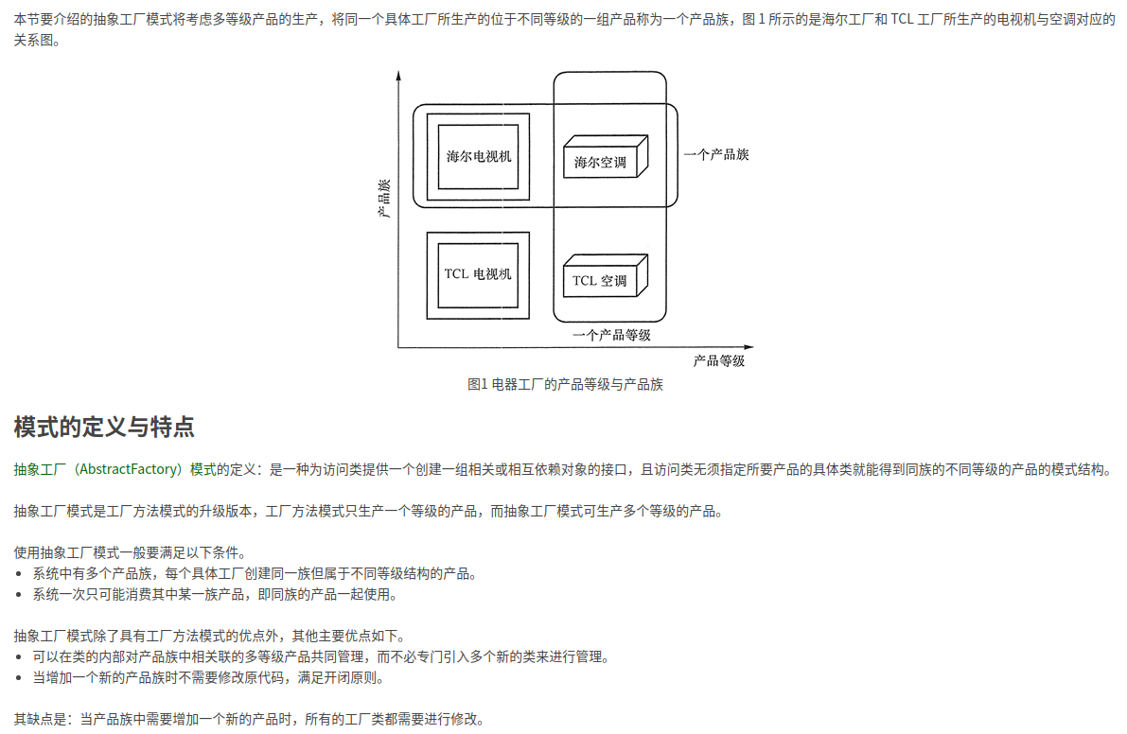

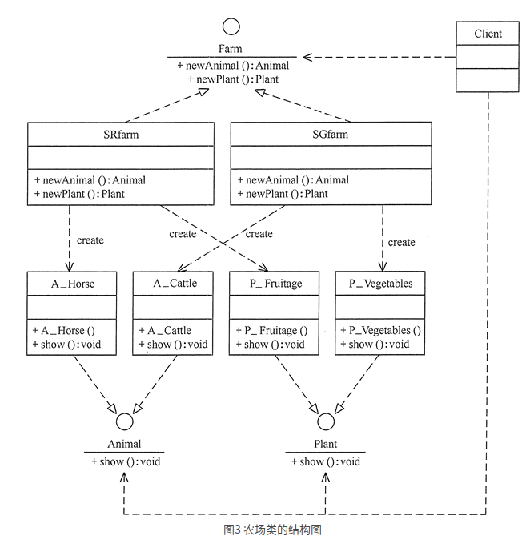

##### 五、建造者模式

抽象建造者相当是一个简单工厂。这里可以换成工厂或者是抽象工厂，但是最终必须交由指挥者进行组装建造。

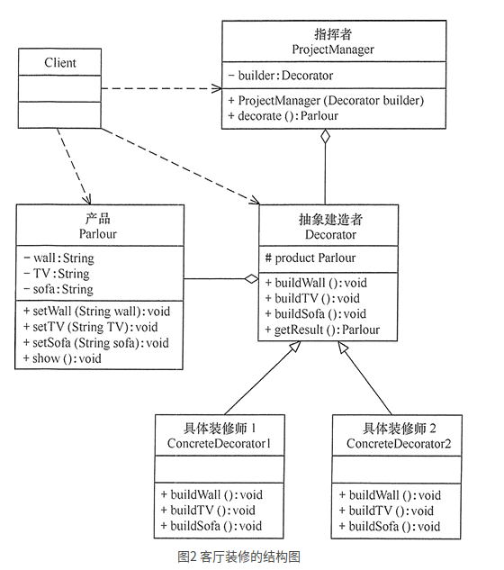

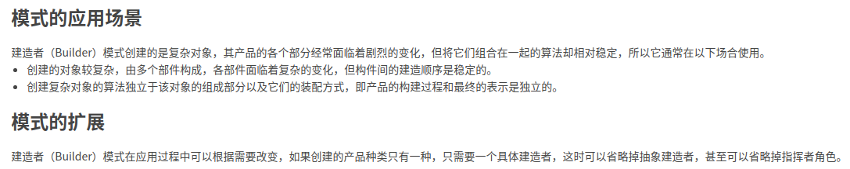

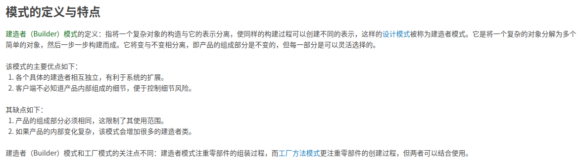

#### 结构型模式概述

**如何将类或对象按照某种布局组成更大的结构**

##### 六、代理模式

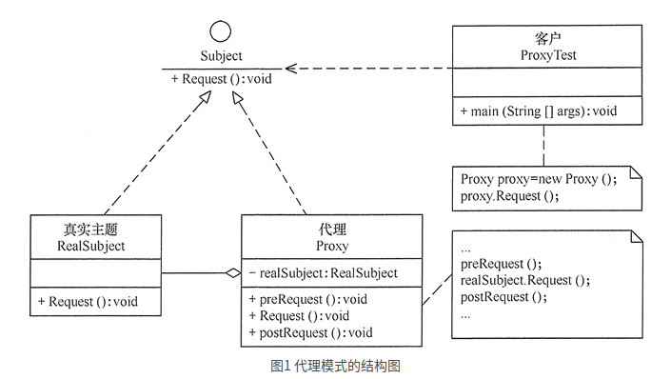

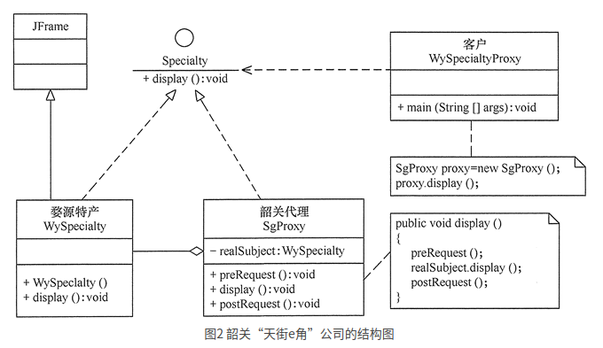

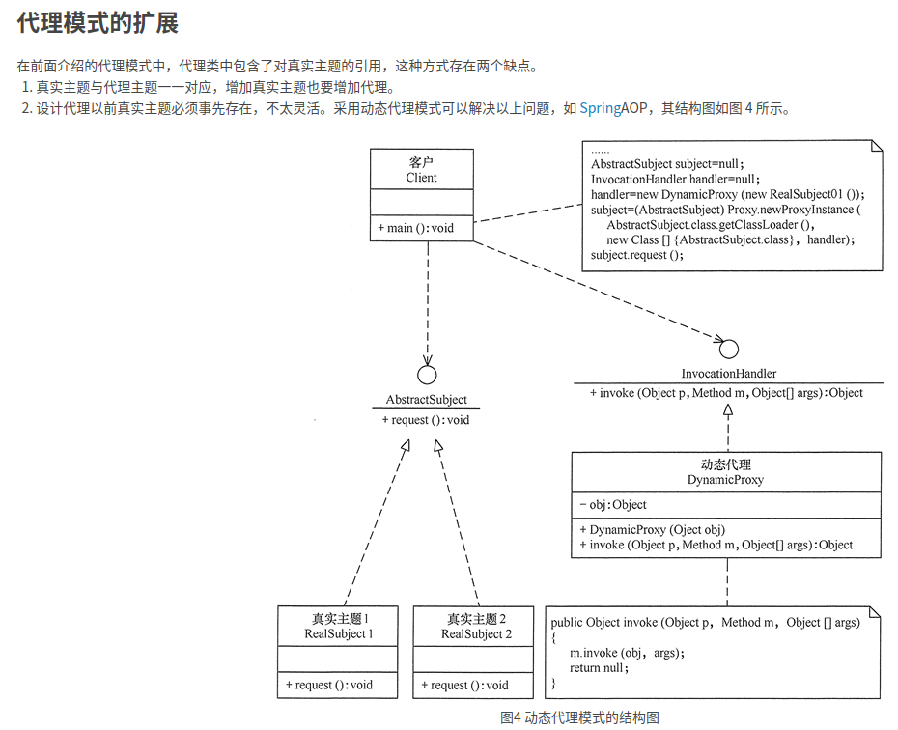

动态代理就是也是一个真实主题对应一个代理，只是这个代理的代码是可以复用的，因为动态代理对象的生成要依靠真实主题参数，而真实主题对象生成要依靠动态代理对象参数，最终依靠真实主题对象调用真实主题中的方法（可能已拓展）。

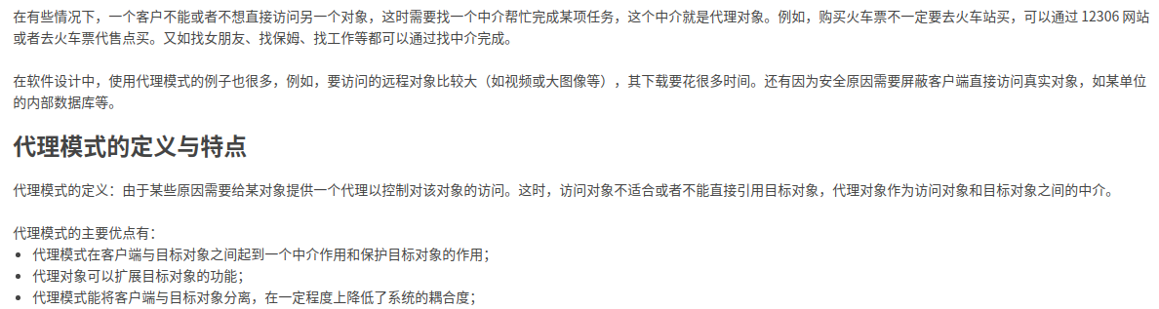

##### 七、适配器模式

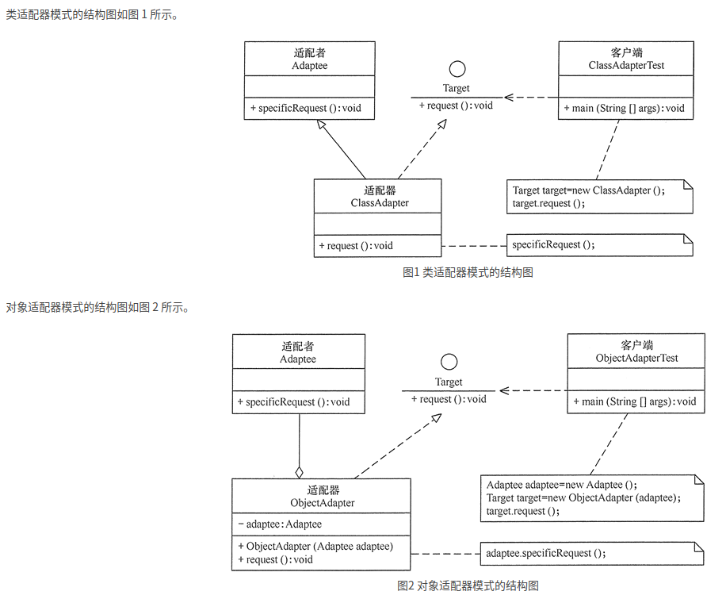

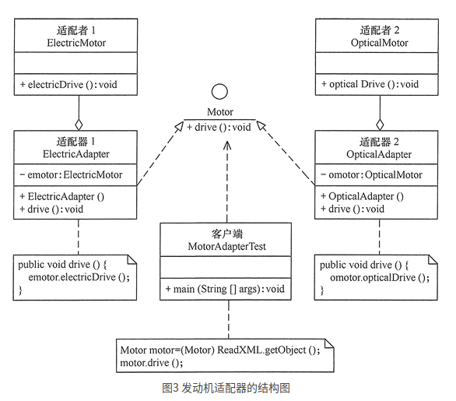

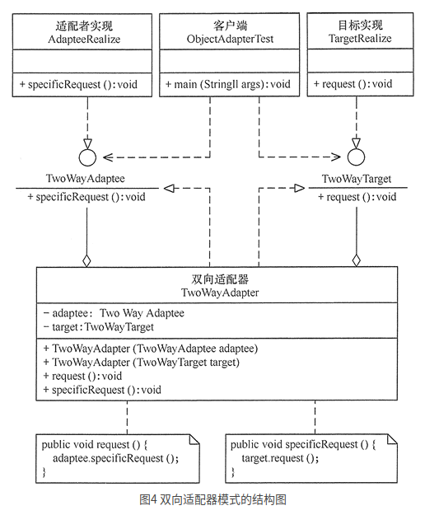



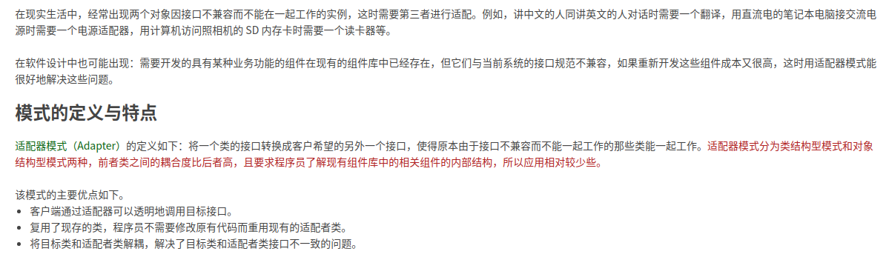

##### 八、桥接模式

桥接模式是合成复用原则取代多重继承的典型实现

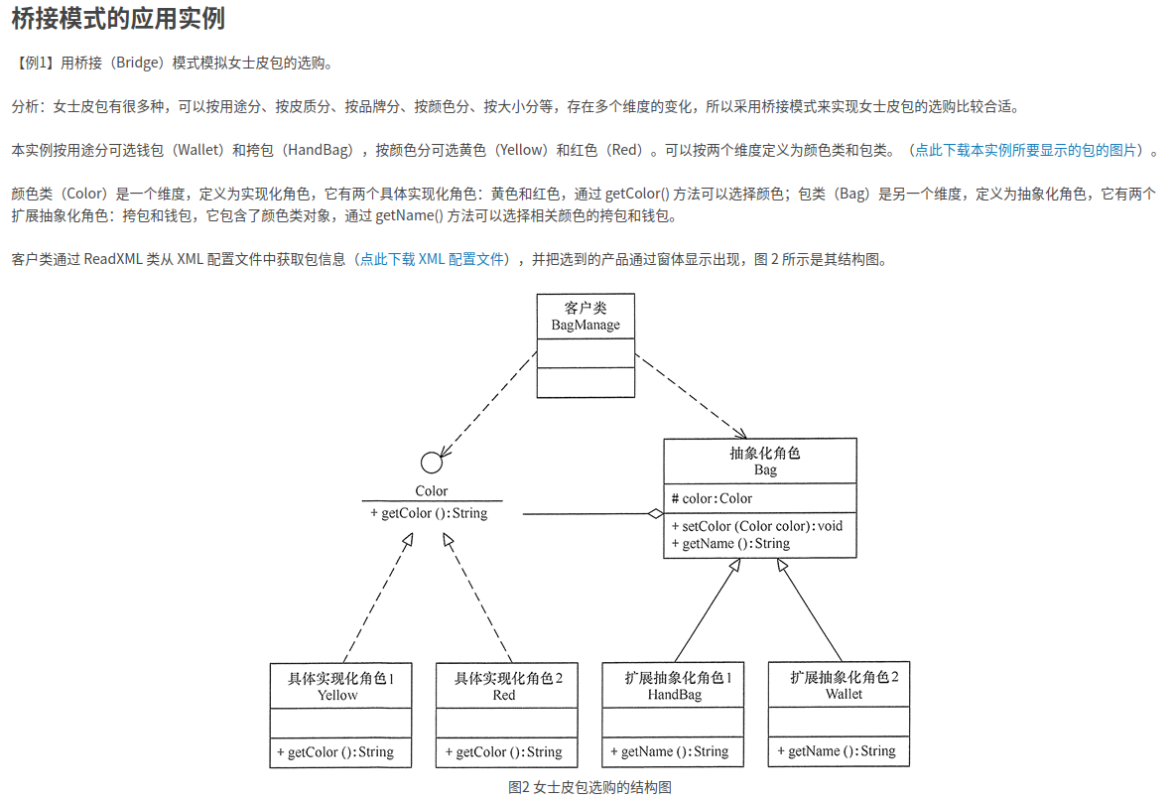

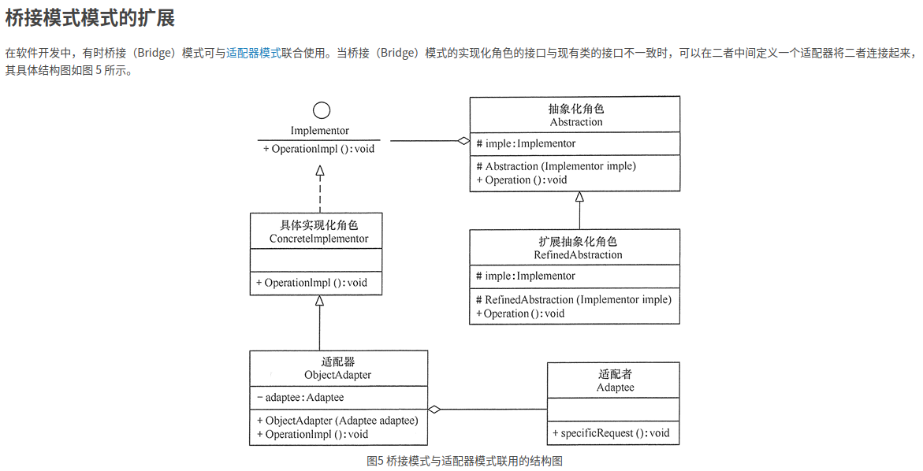

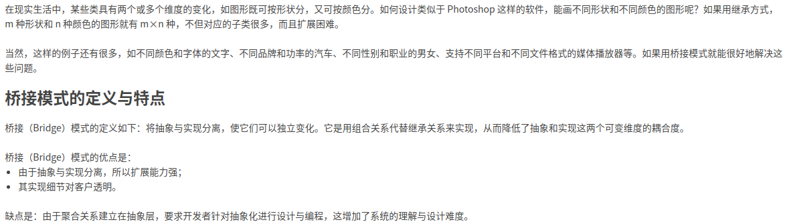

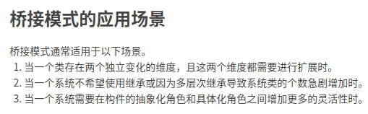

##### 九、装饰模式

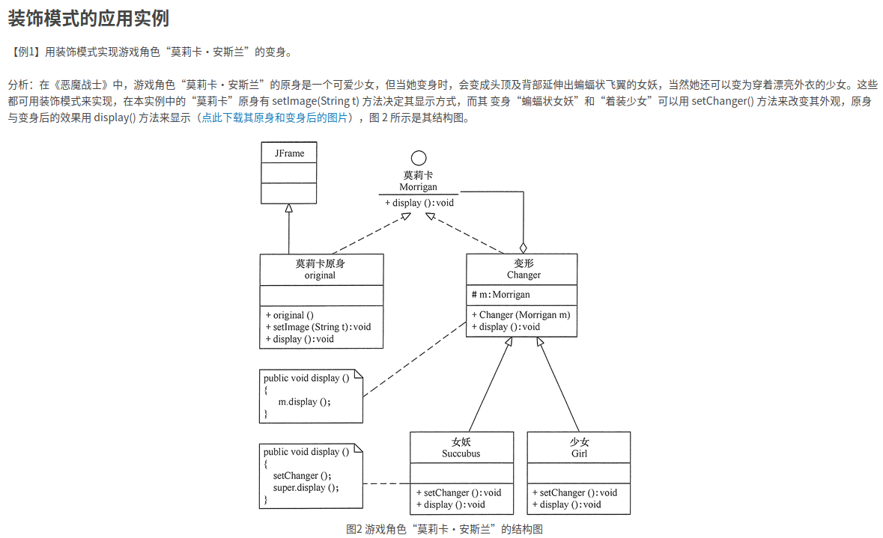

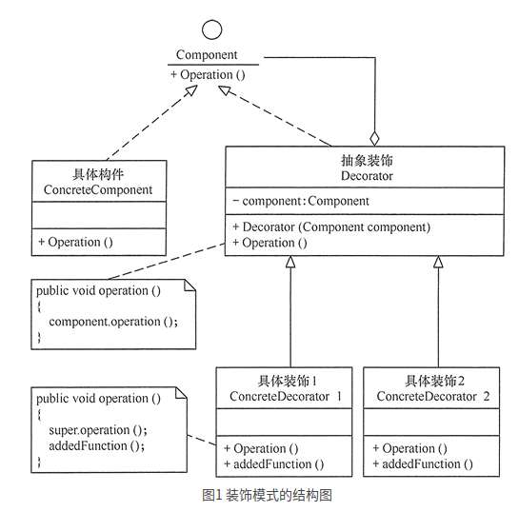

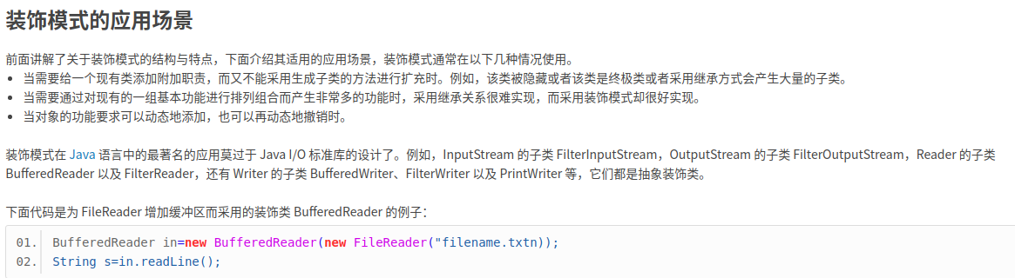

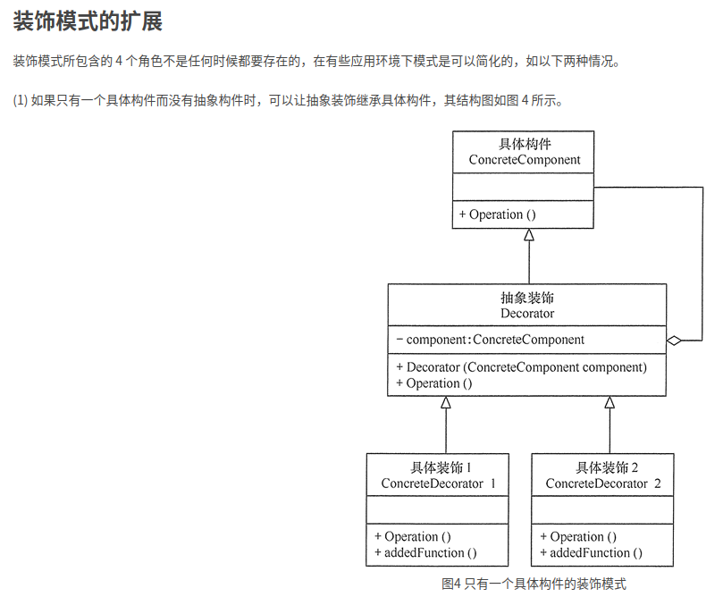

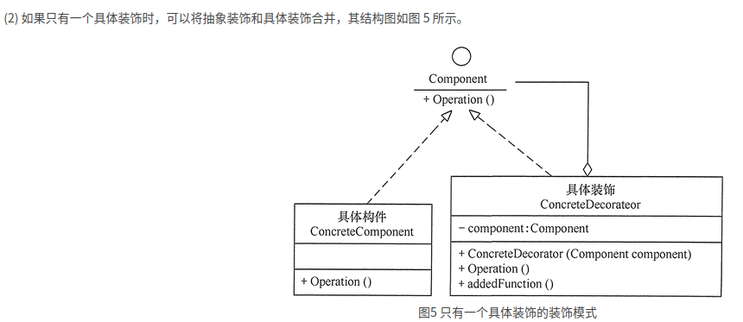

##### 十、外观模式

**外观模式是迪米特法则的典型应用**

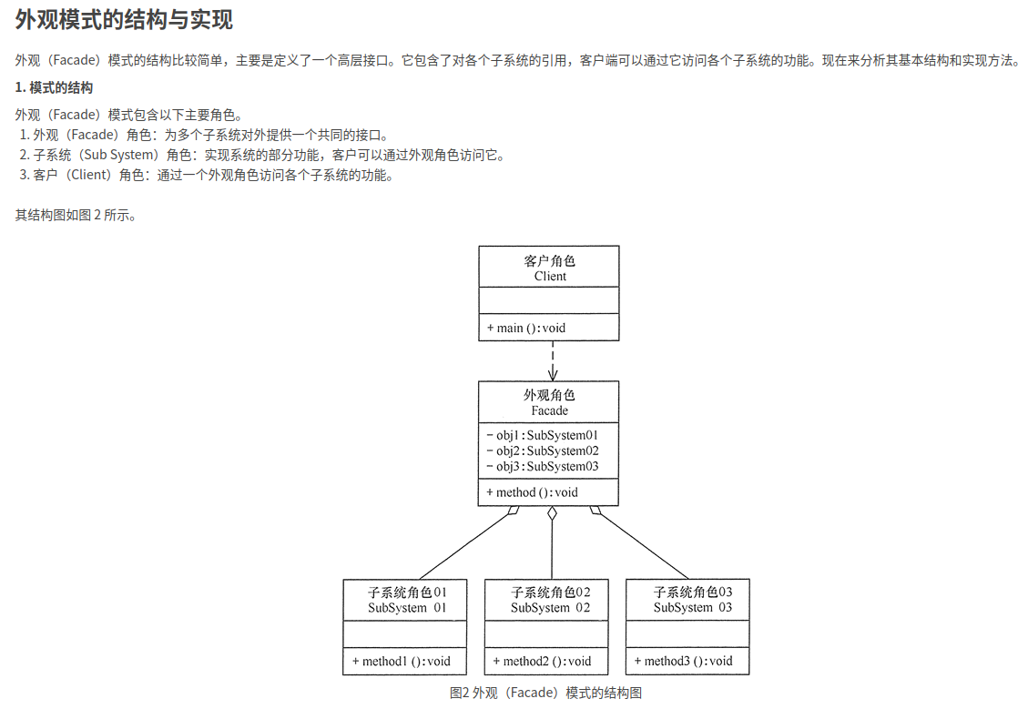

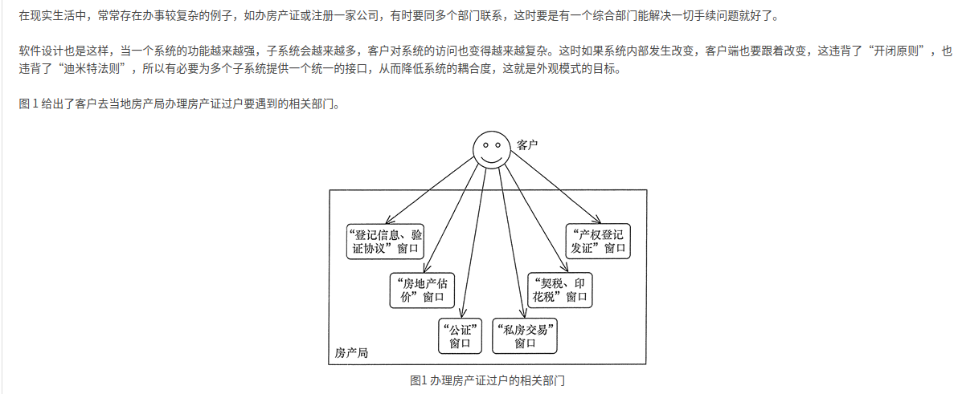

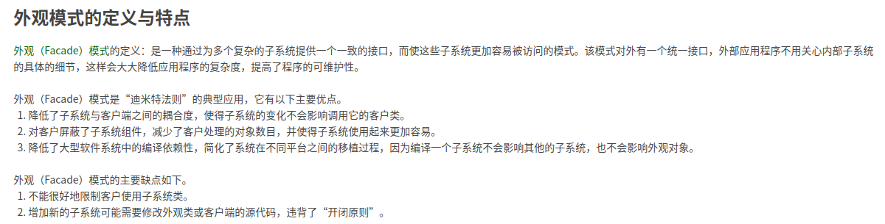

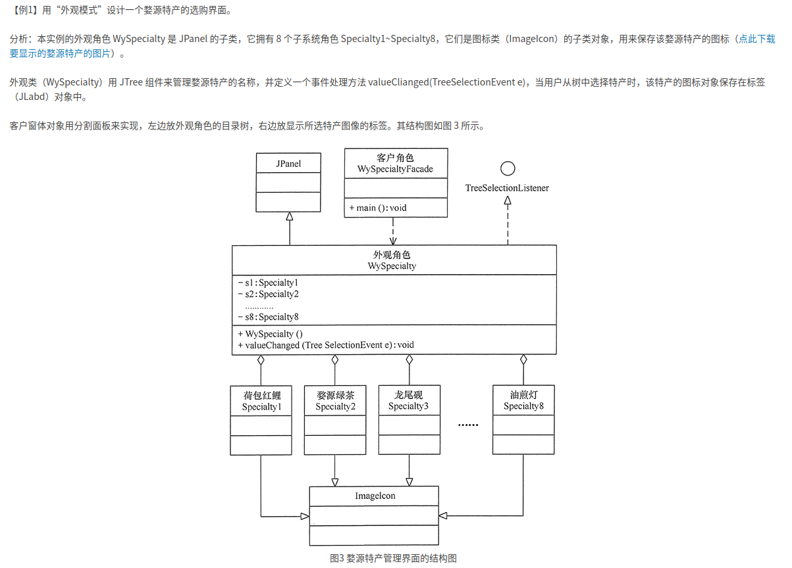

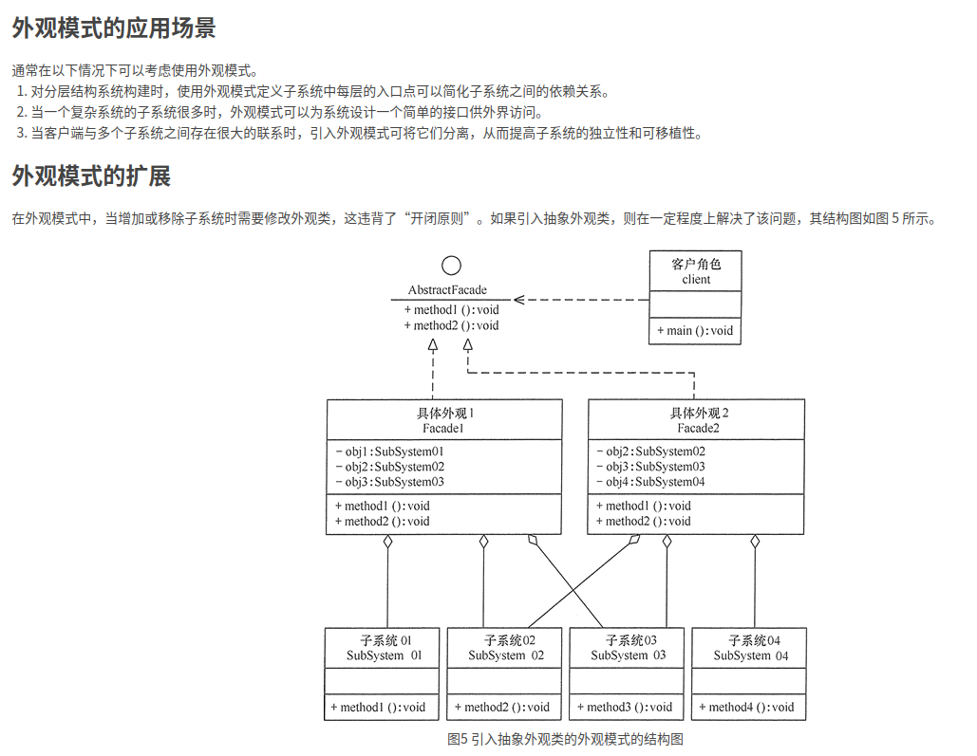

##### 十一、享元模式

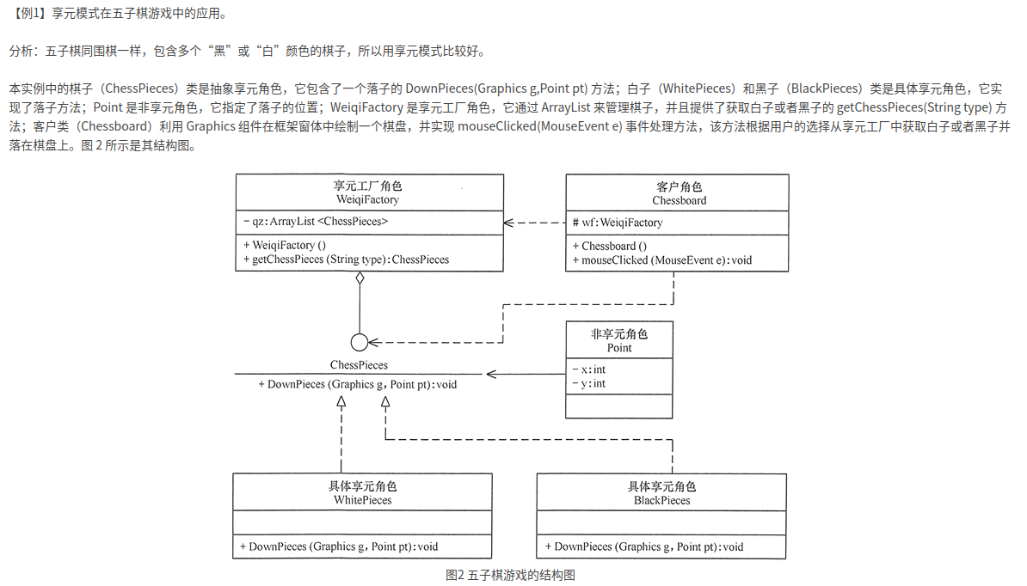

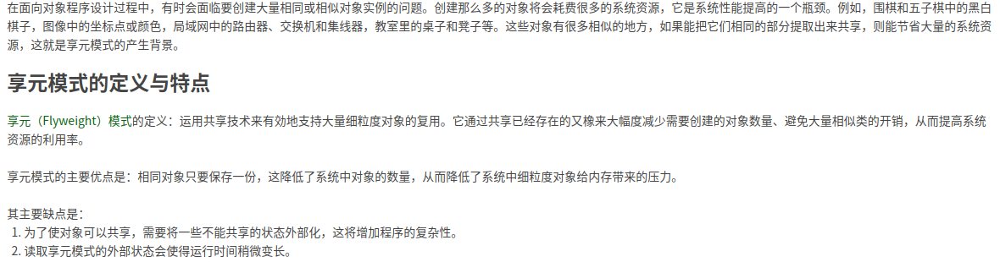

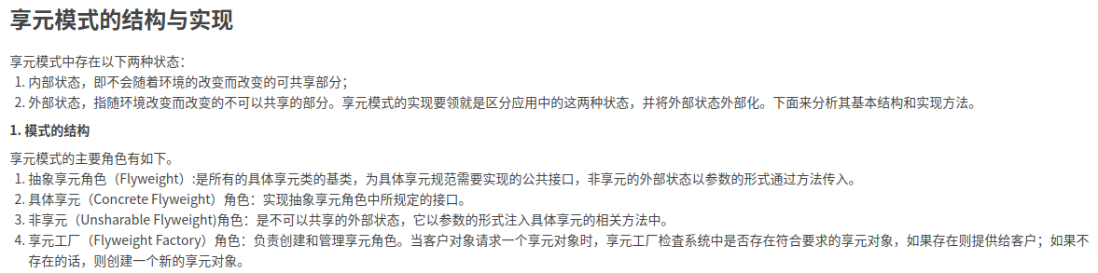

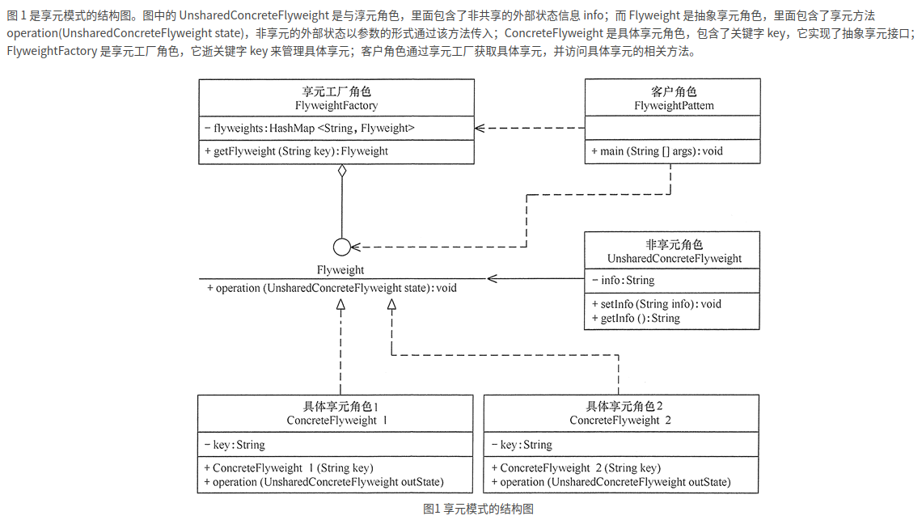

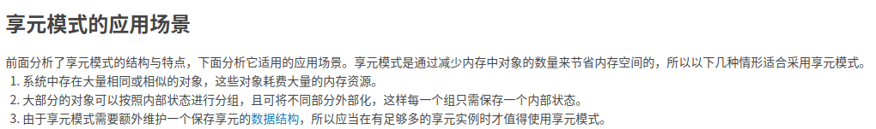

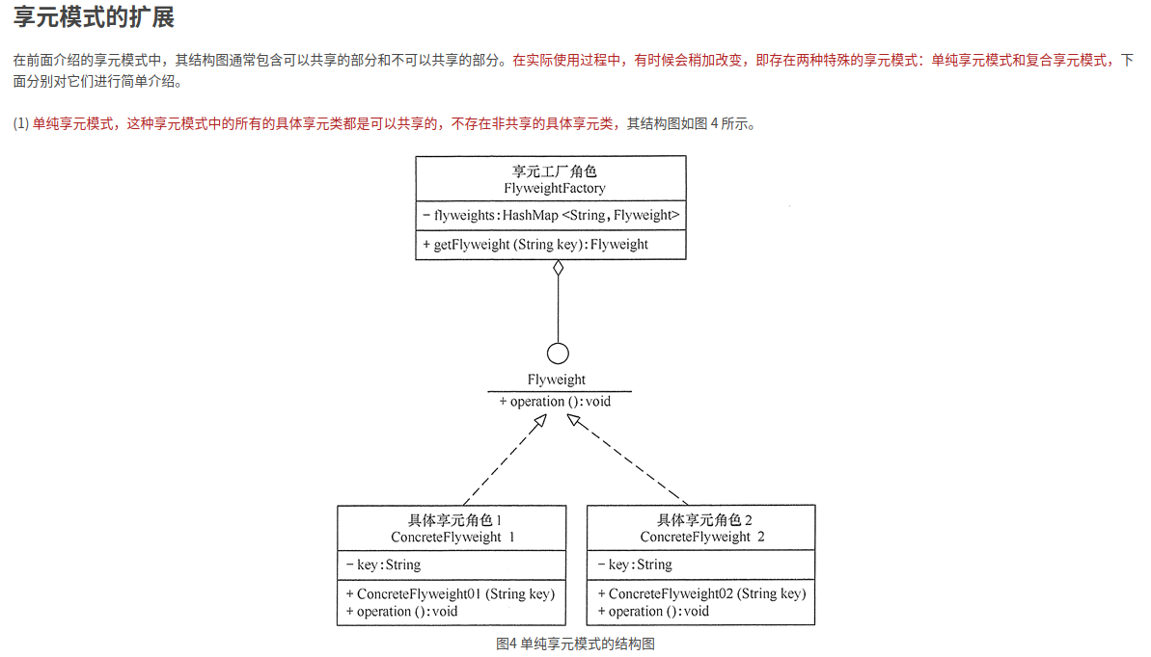

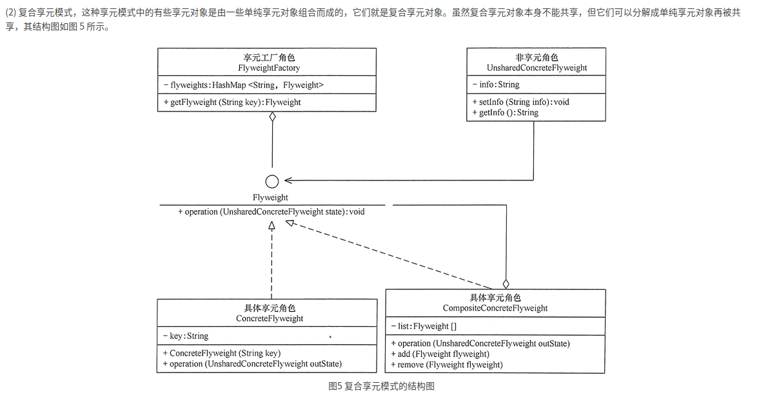

##### 十二、组合模式

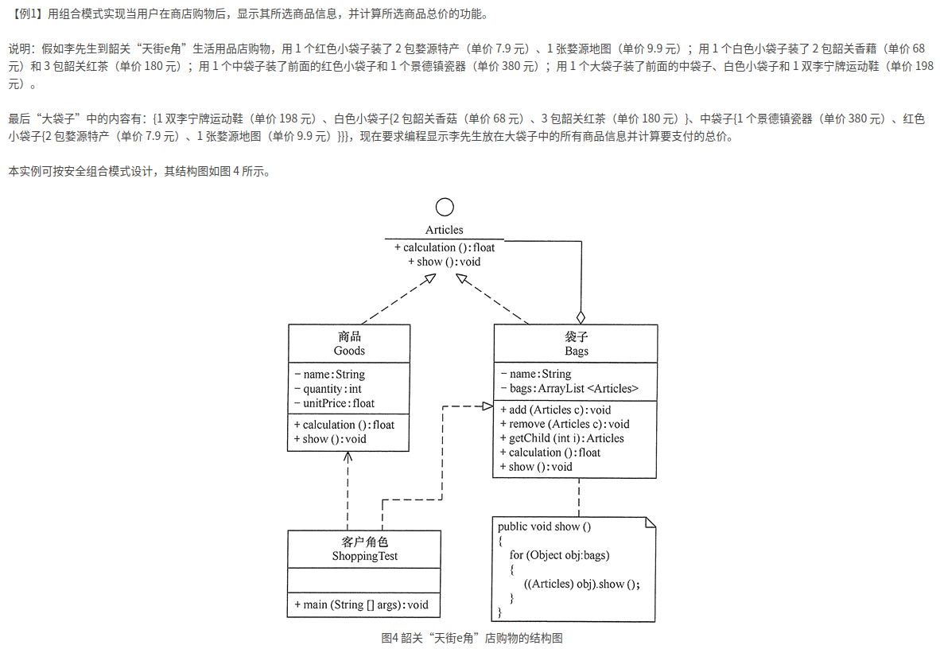

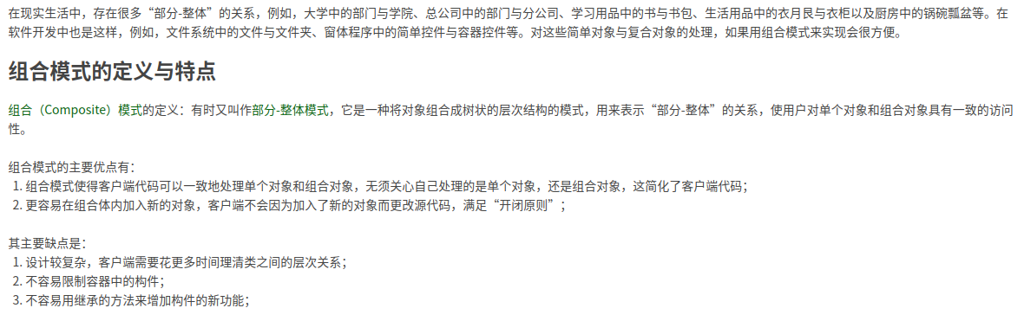

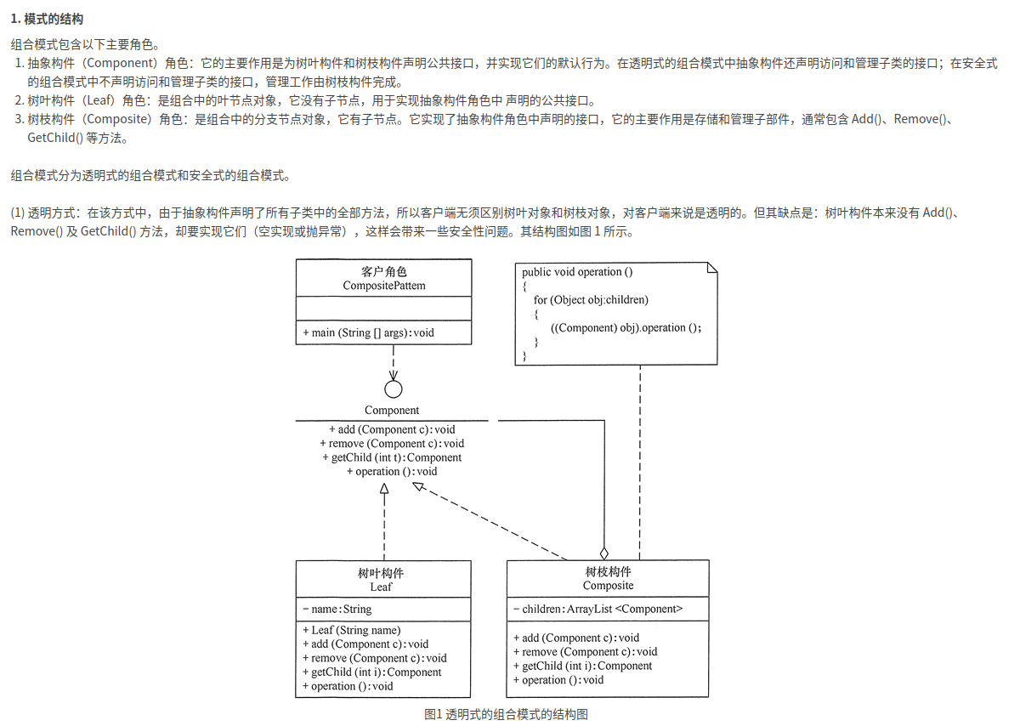

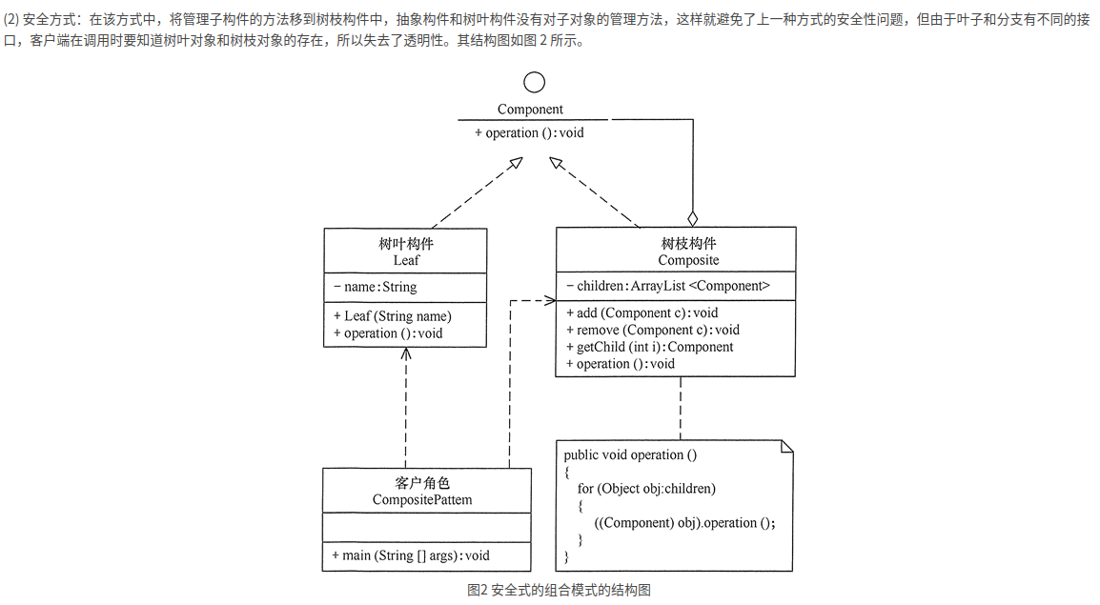

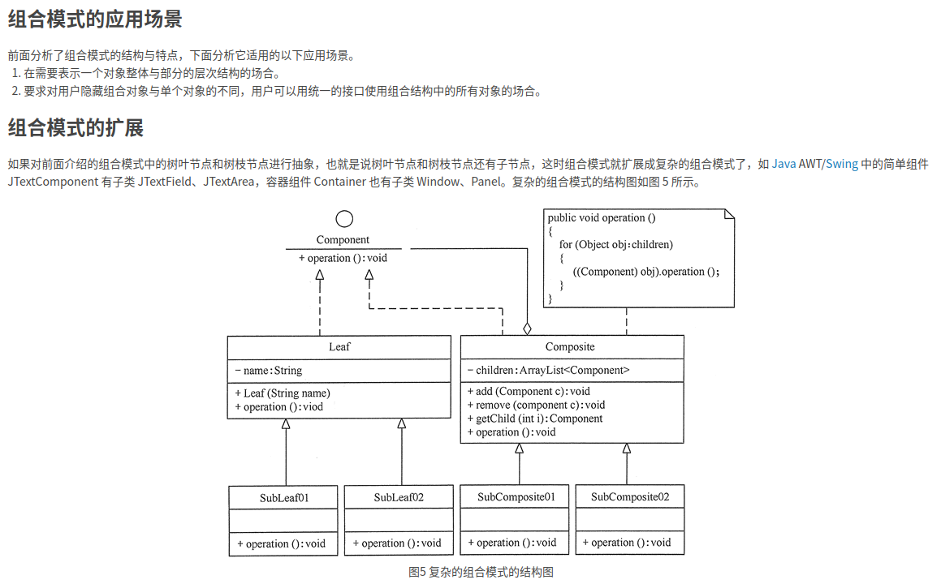

#### 行为性模式概述

**用于描述类或对象之间怎样相互协作共同完成单个对象无法单独完成的任务**

##### 十三、模板方法模式

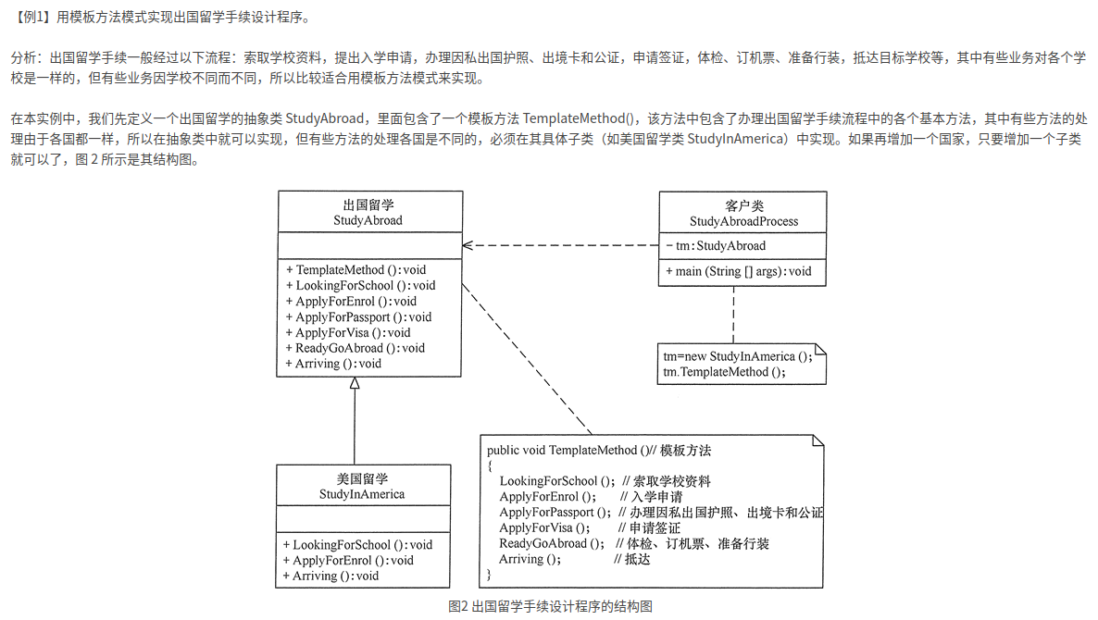

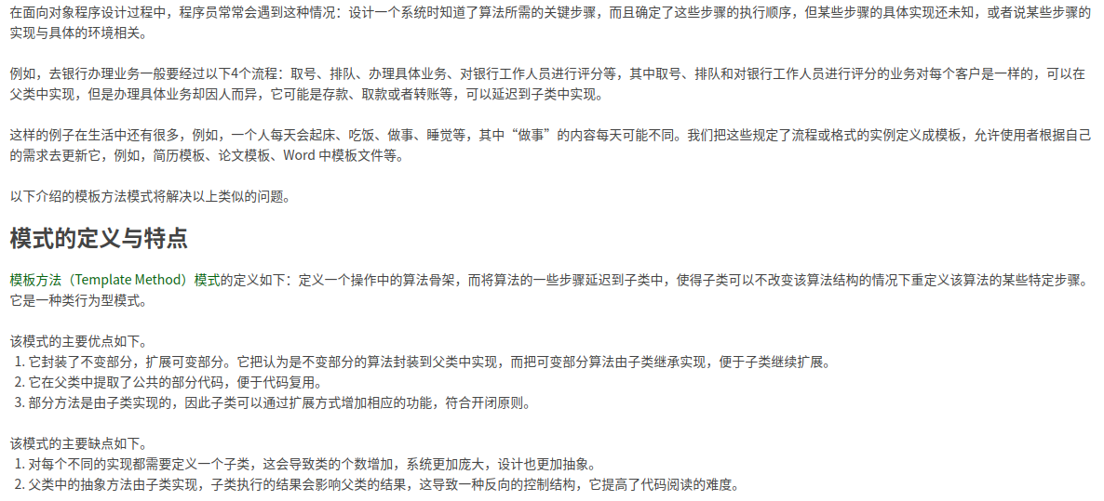

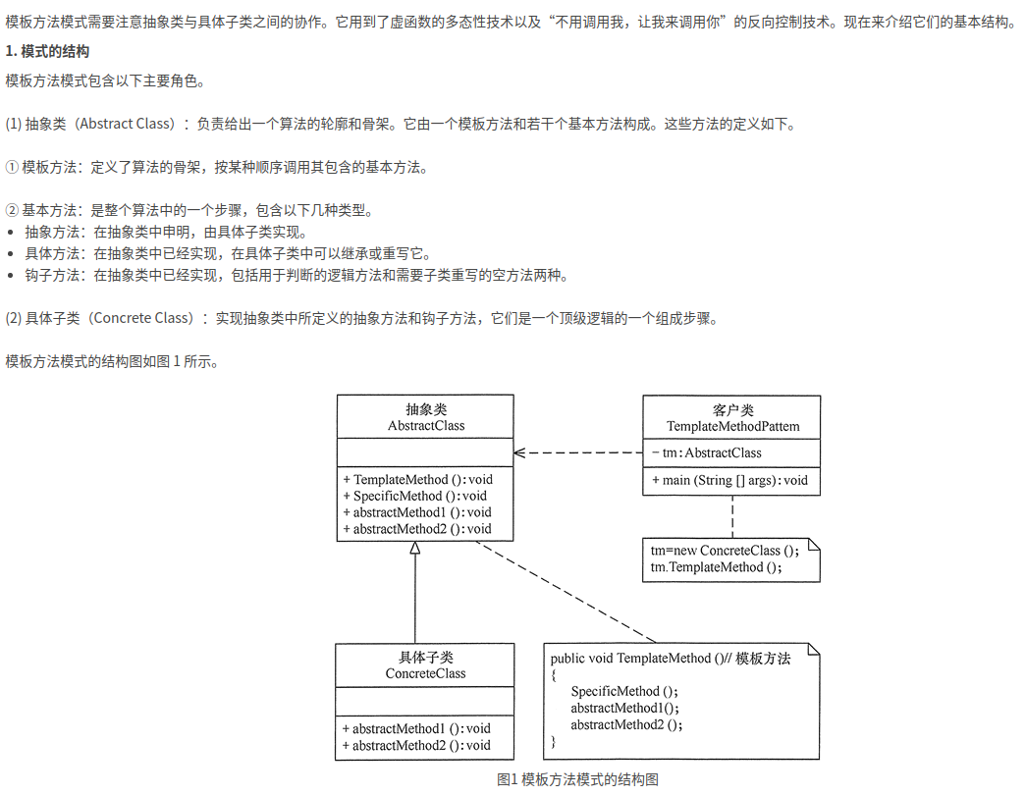

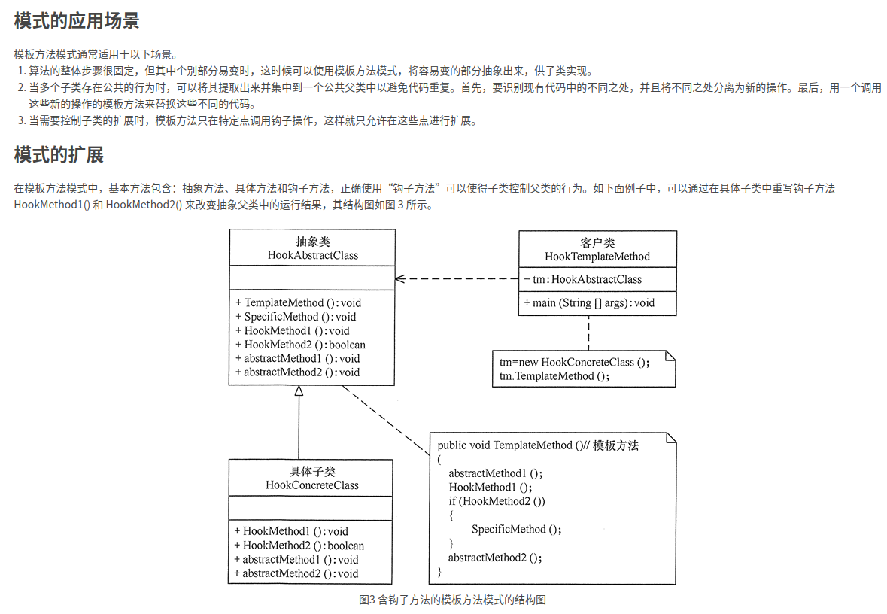

##### 十四、策略模式

**策略模式不是为了去实现算法，而是为了去组织算法，以至于能去更好的拓展**

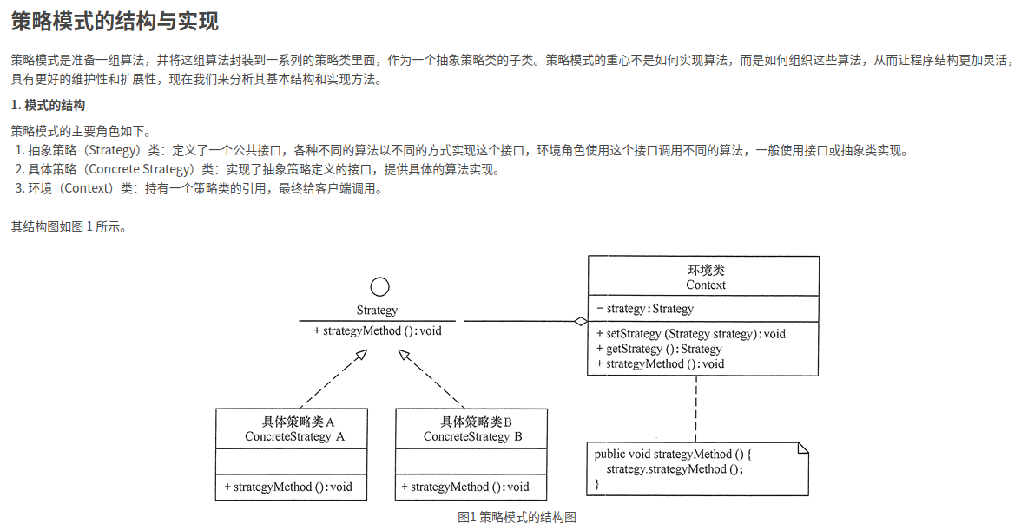

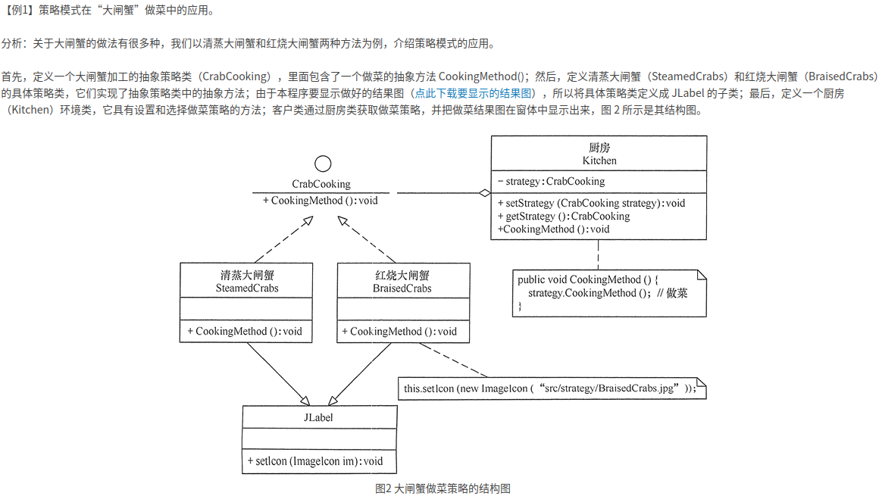

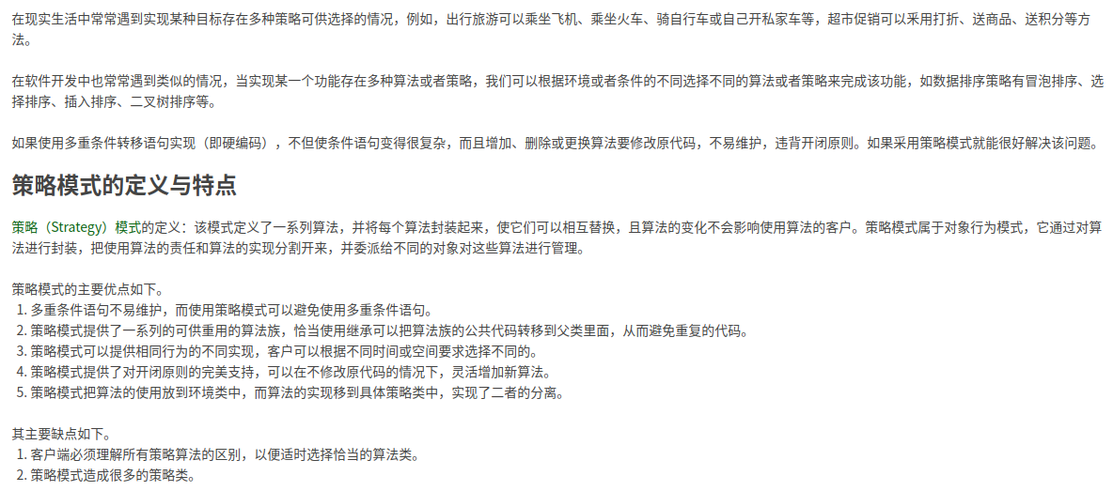

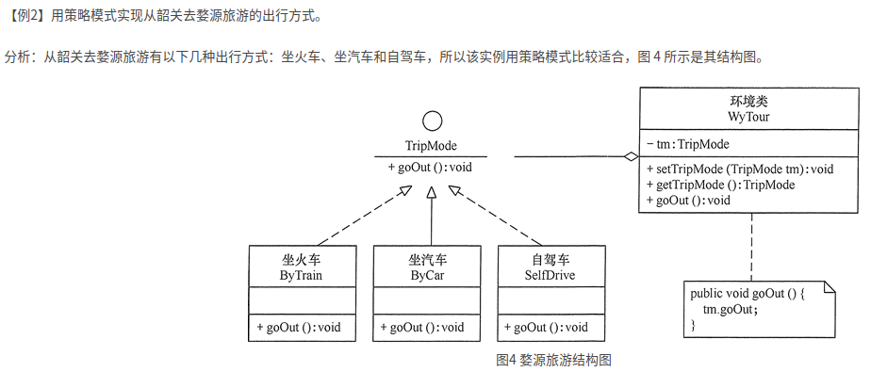

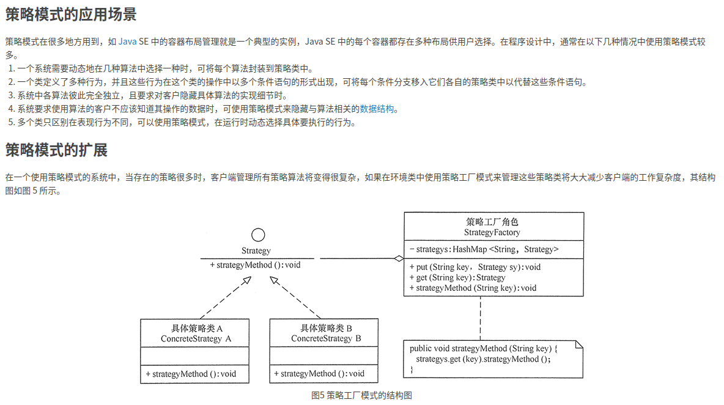

##### 十五、命令模式

**命令模式是一个聚合-实现-聚合的结构模式**

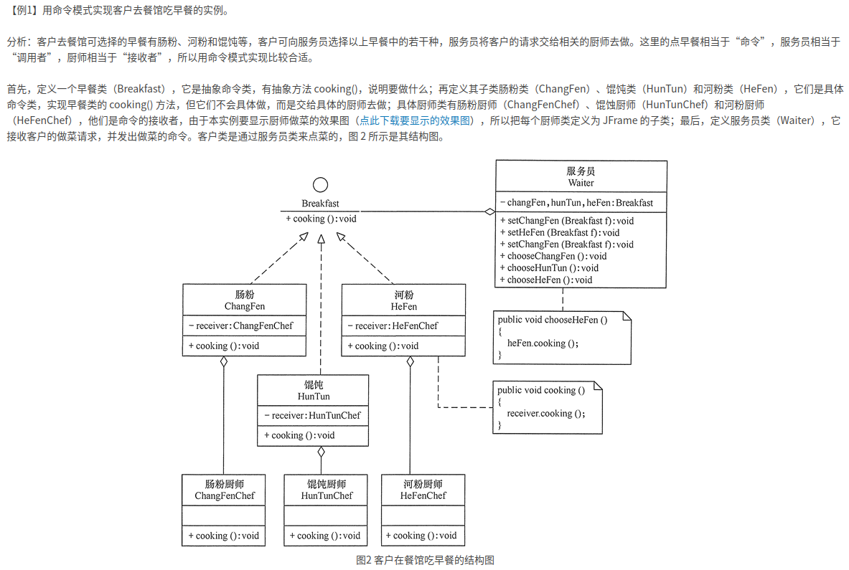

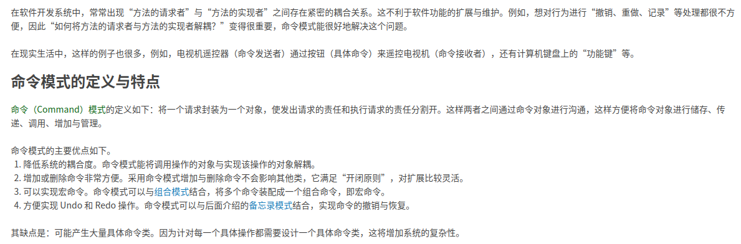

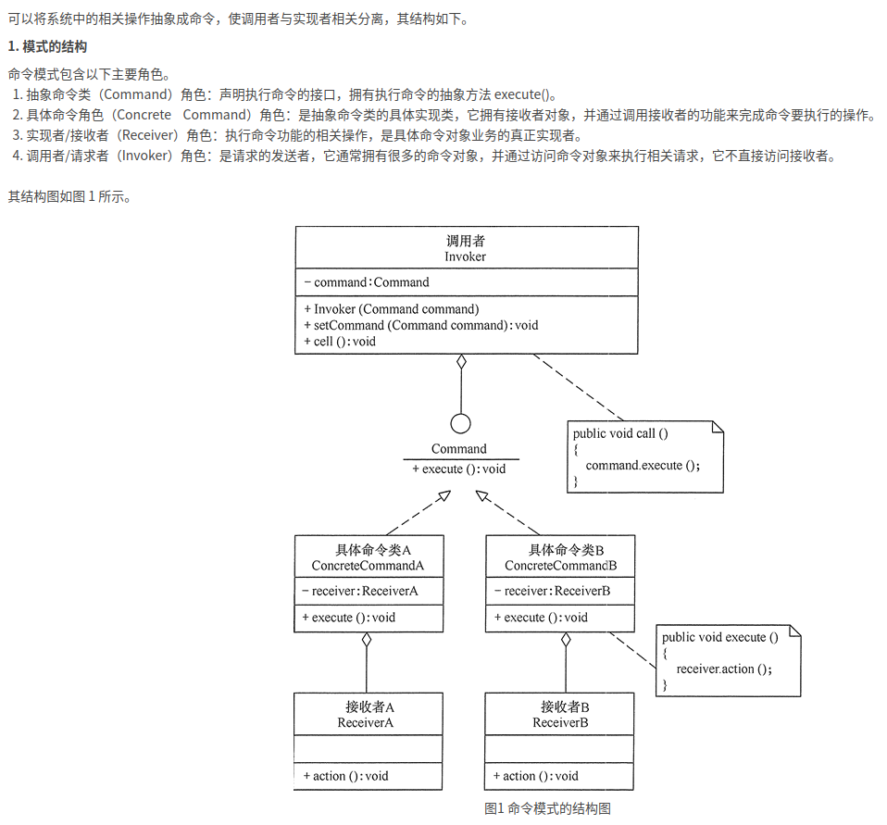

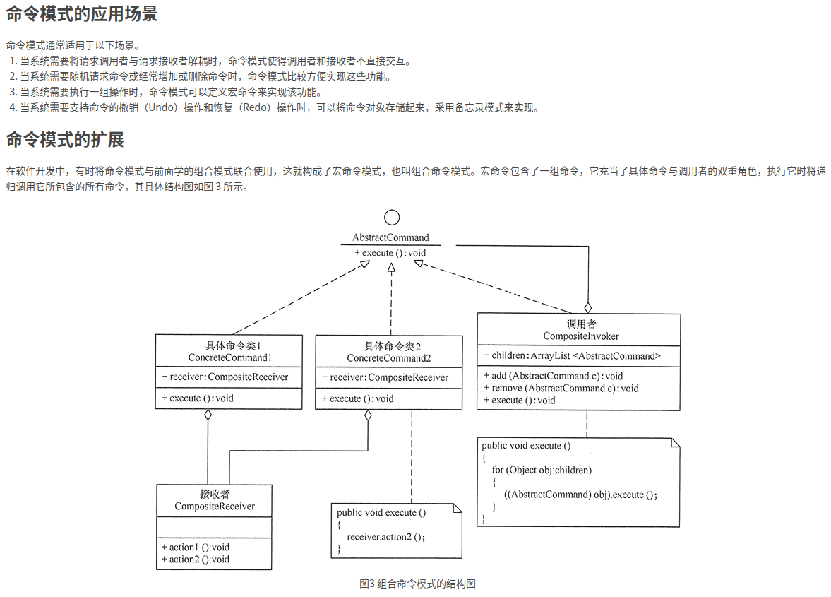

##### 十六、责任链模式

**责任链的构建的合理性由客户端保证，增大了客户端的复杂性**

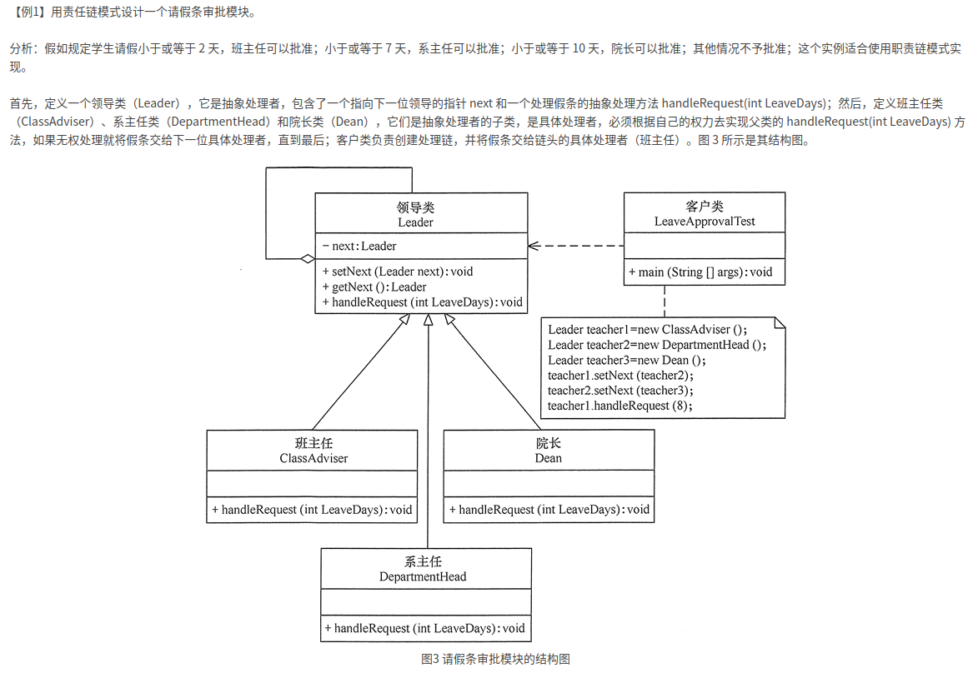

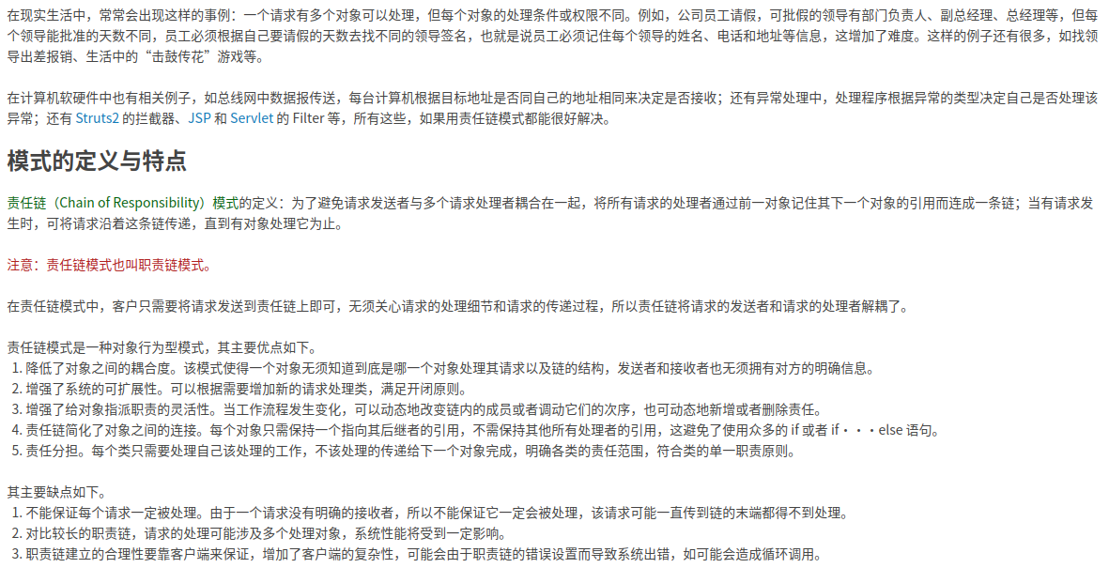

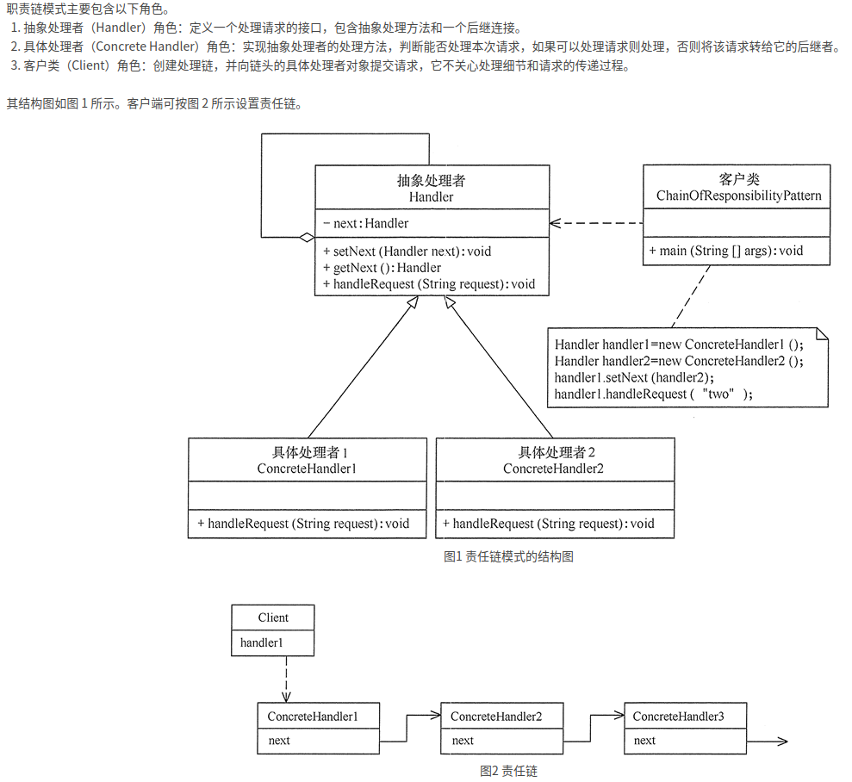

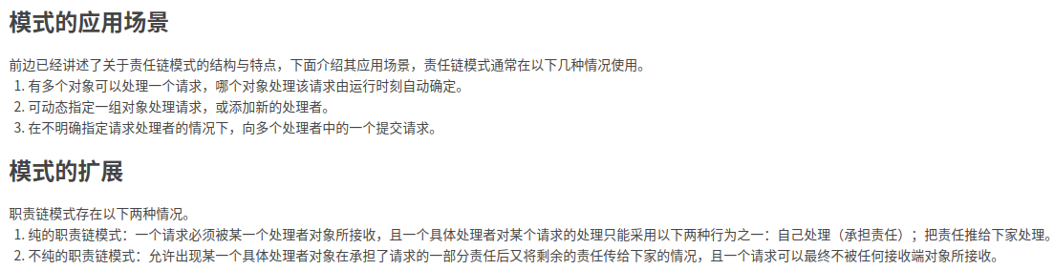

##### 十七、状态模式

**状态模式与策略模式的不同之处在于环境类的变化会影响状态类。**

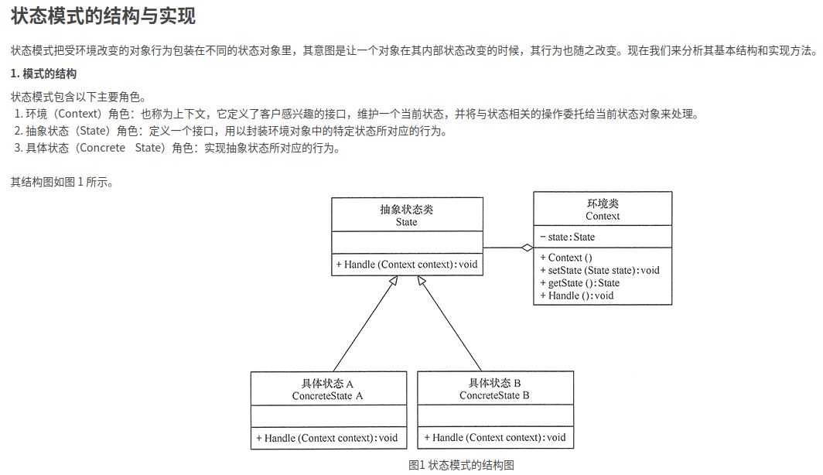

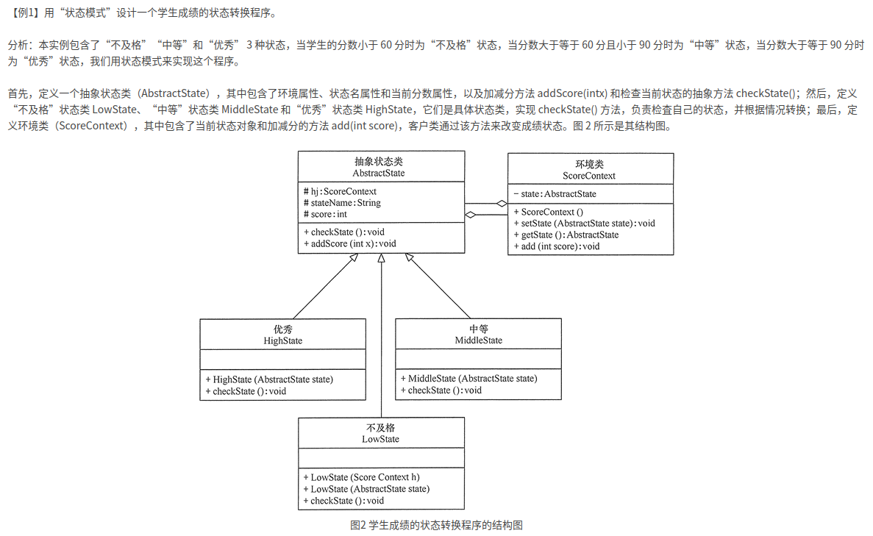

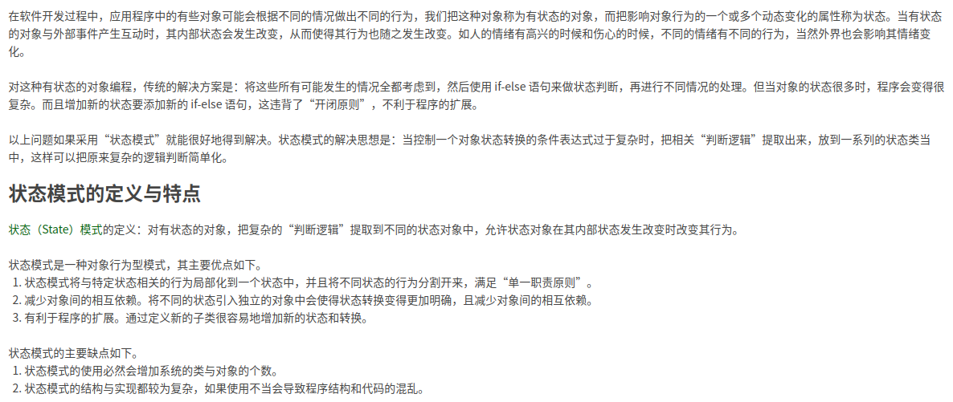

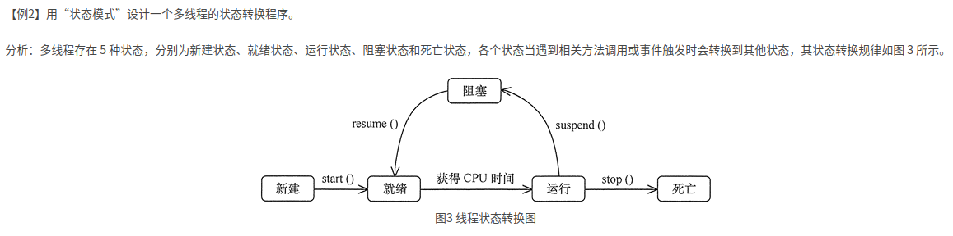

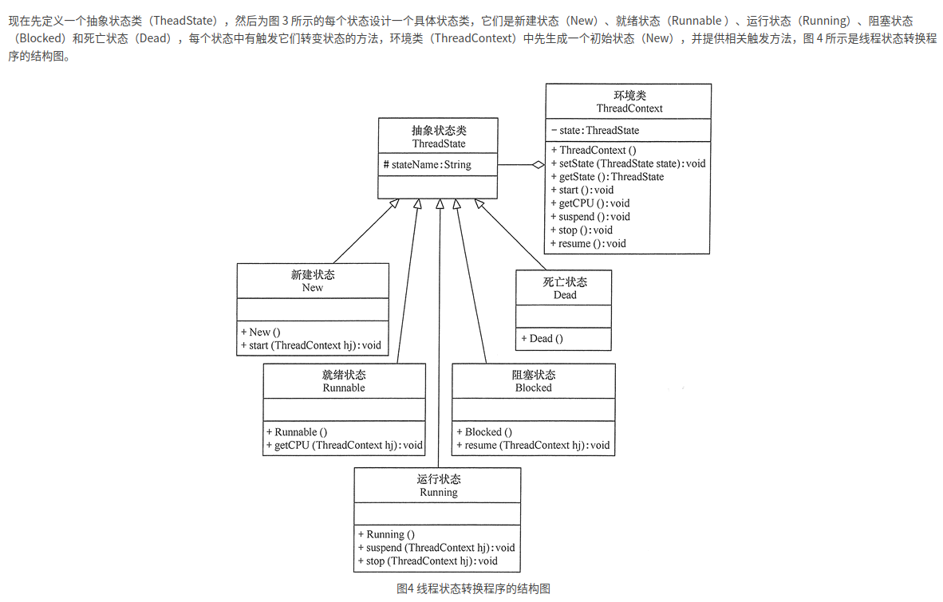

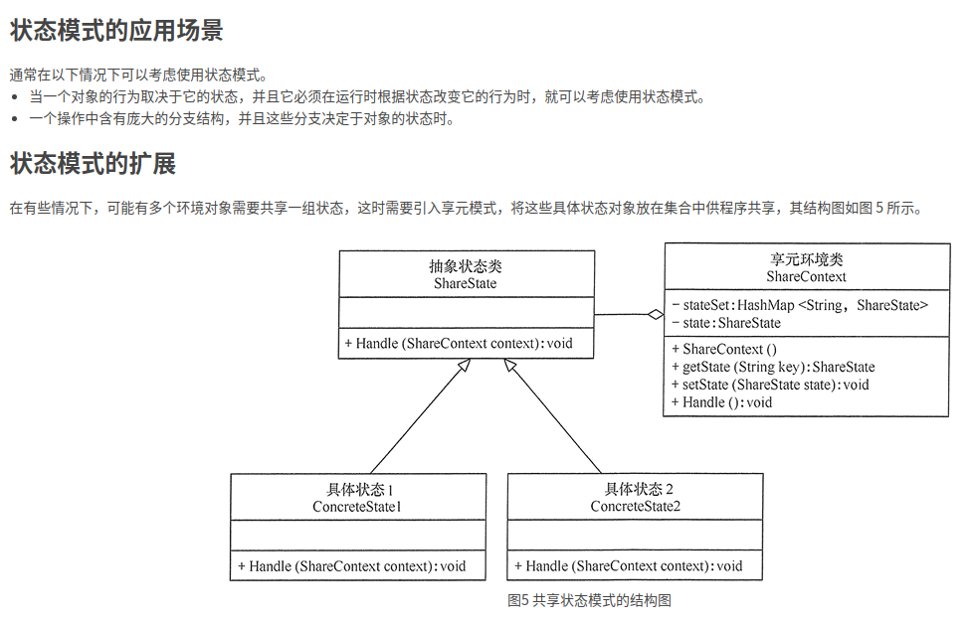

##### 十八、观察者模式

**当一个对象状态发生改变时，所有依赖于它的对象都得到通知并被自动更新。**

**与状态模式的区别是：状态模式只会影响一个对象的状态，而观察者模式是会影响所有对象的状态。（具体实现是：具体目标类运用迭代器调用（通知）所有具体观察者中的方法）**

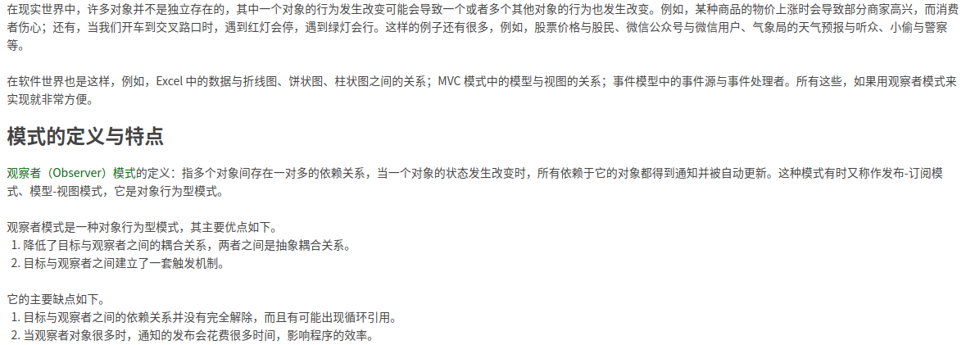

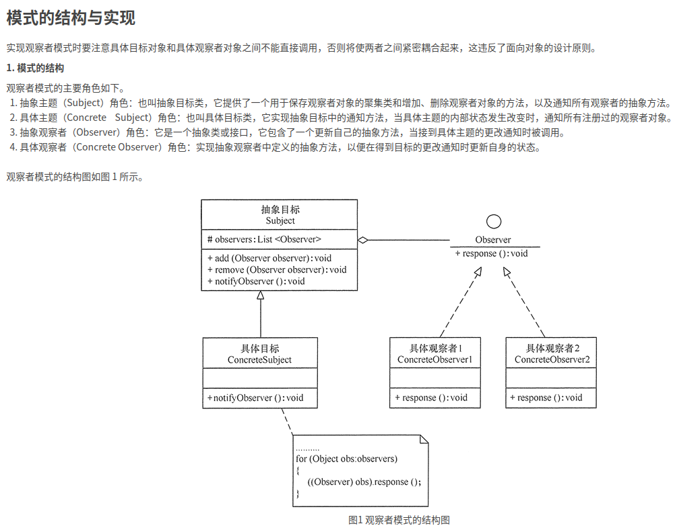

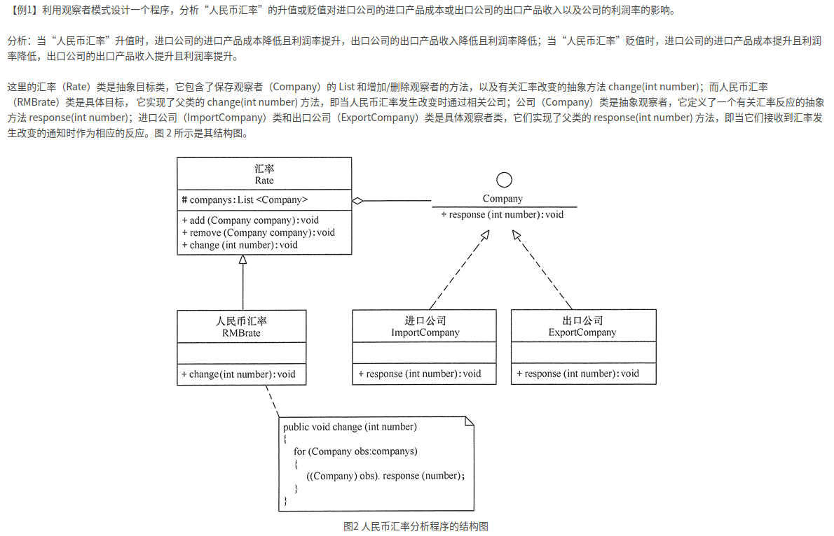

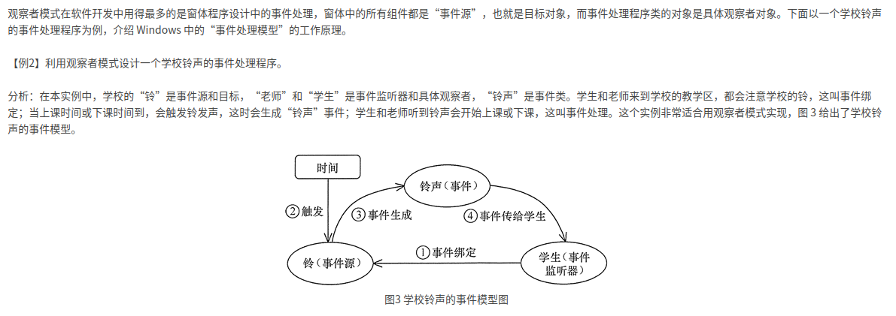

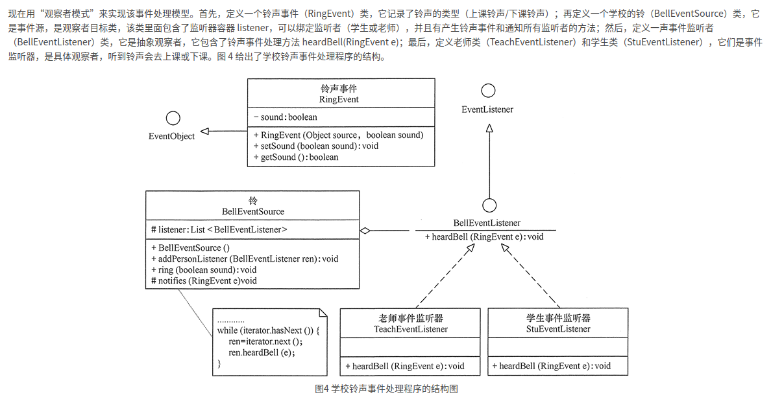

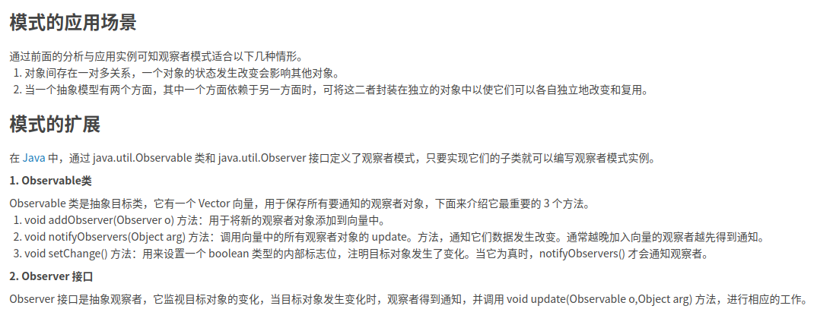

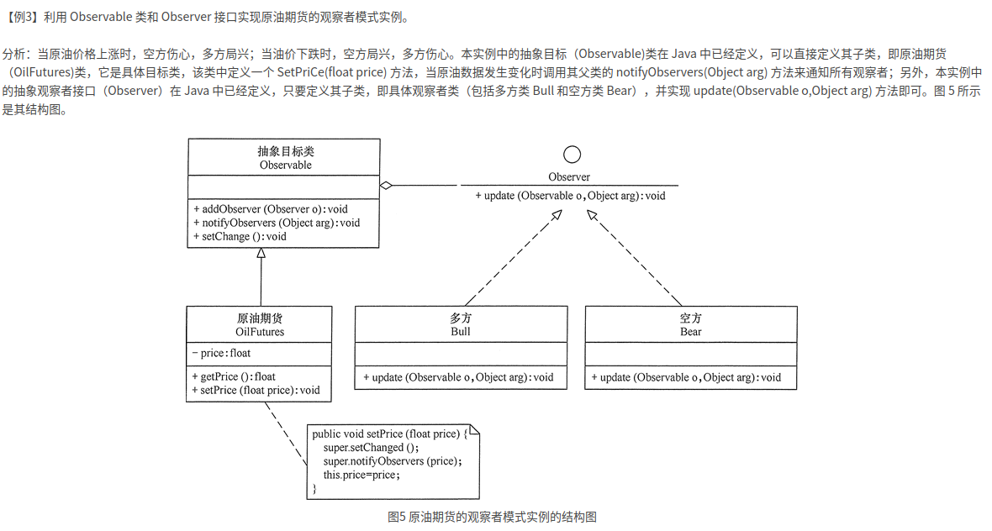

##### 十九、中介者模式

**中介者模式也是迪米特法则的典型应用**

**中介者模式和外观模式的区别是，外观模式用单向聚合关系实现，而中介者模式用双向聚合+继承关系实现**

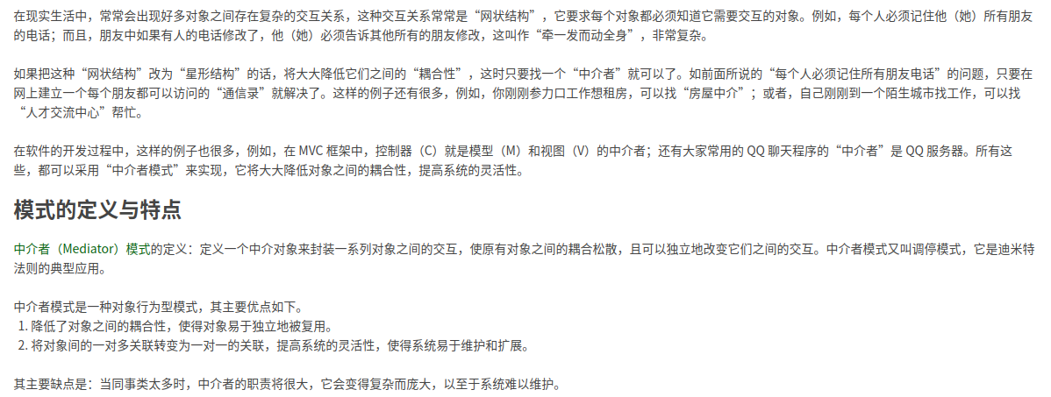

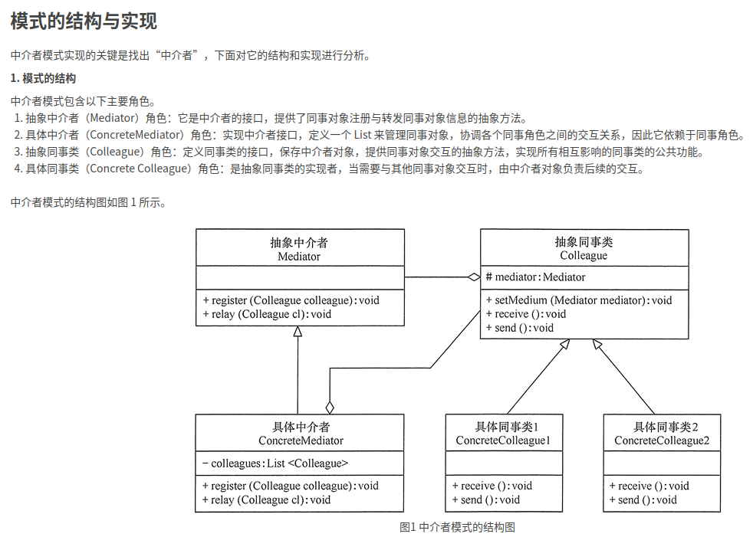

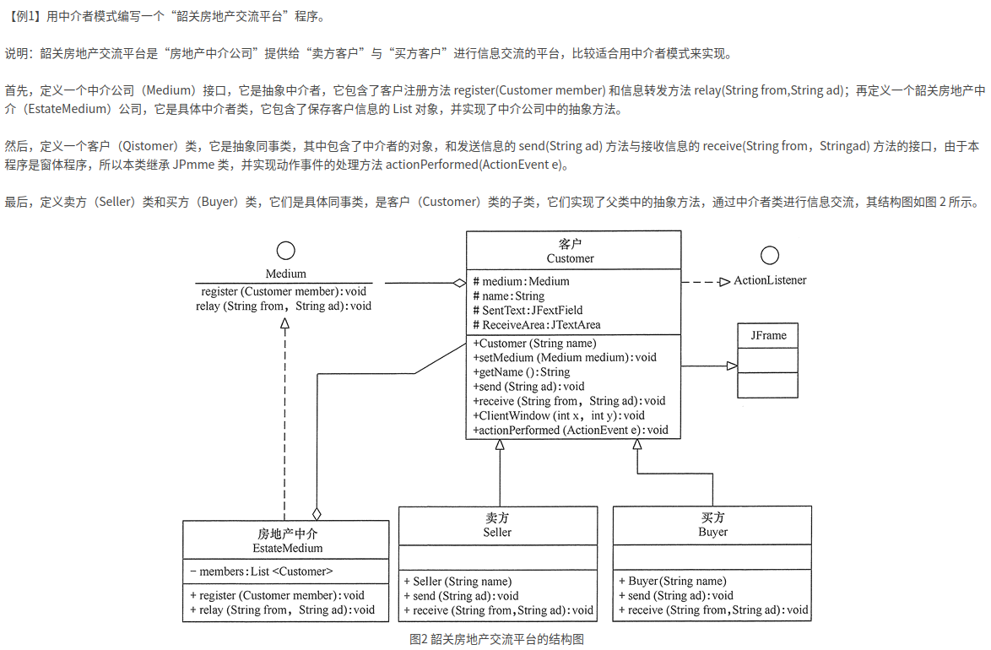

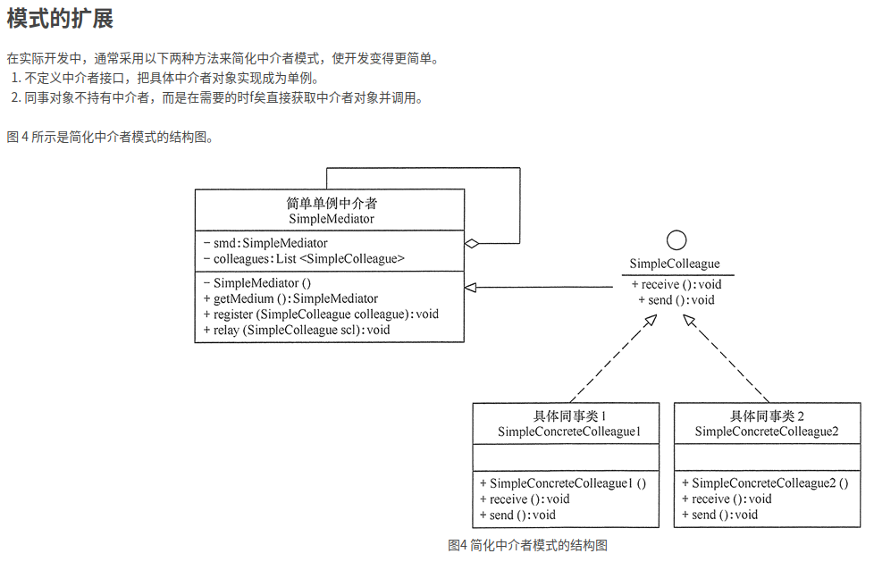

##### 二十、迭代器模式

**迭代器模式就是将遍历和链表的创建分开，以链表为参数传给迭代器，具体的实现由迭代器实现。**

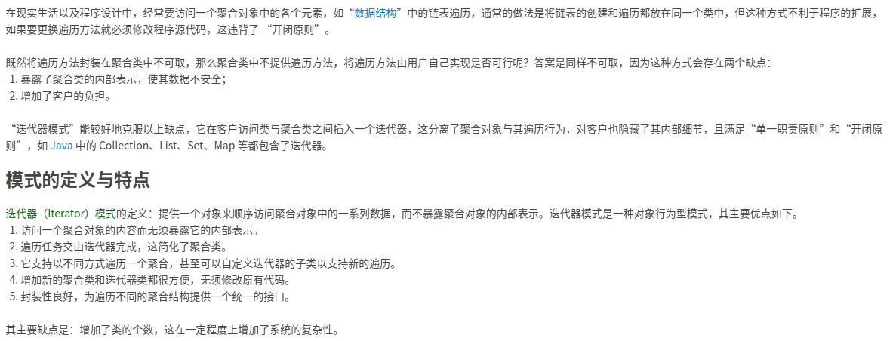

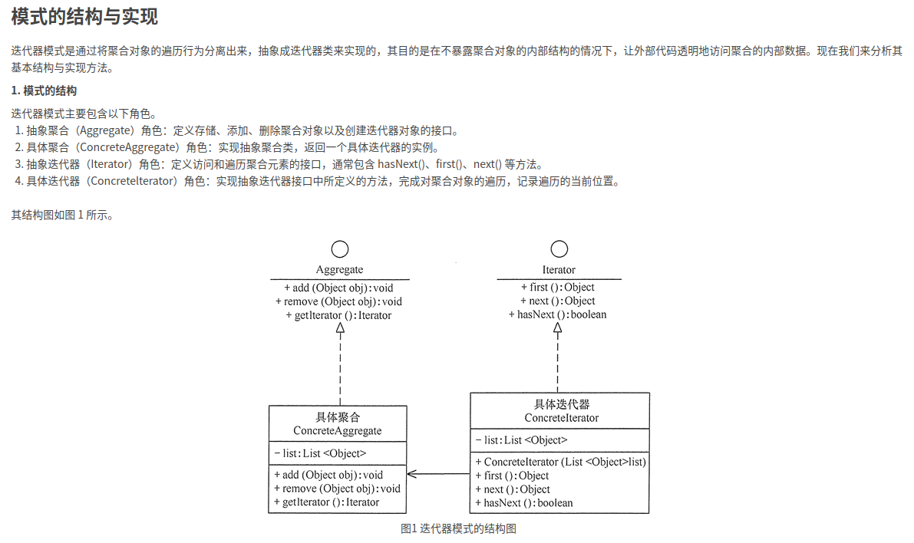

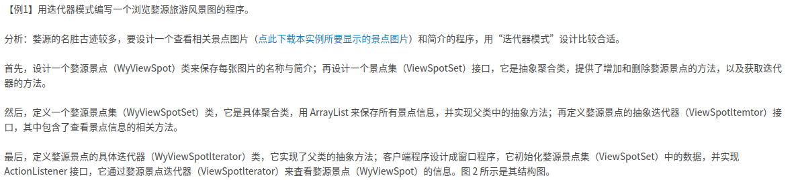

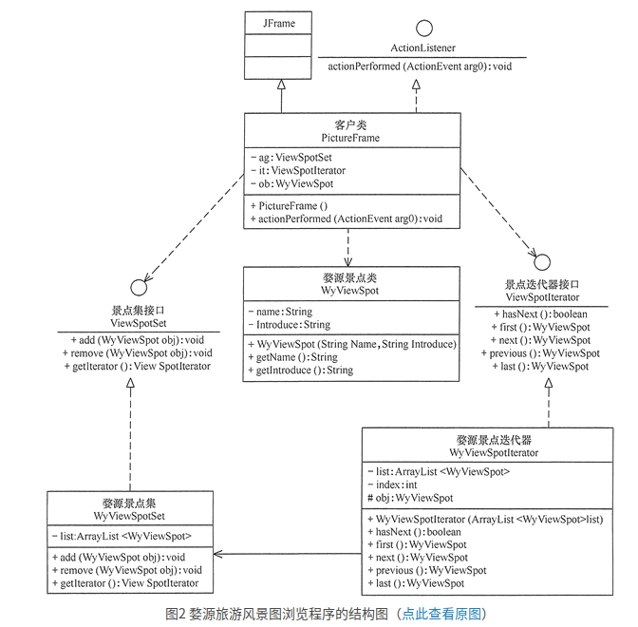

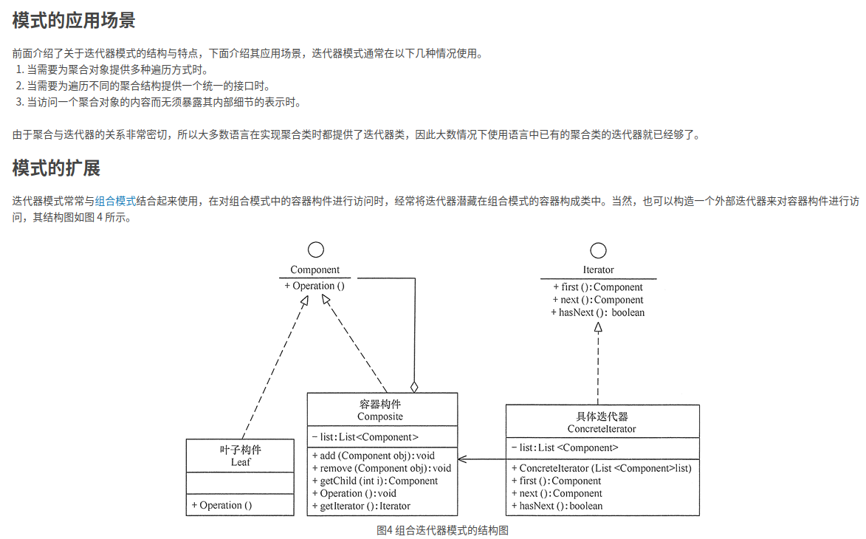

##### 二十一、访问者模式

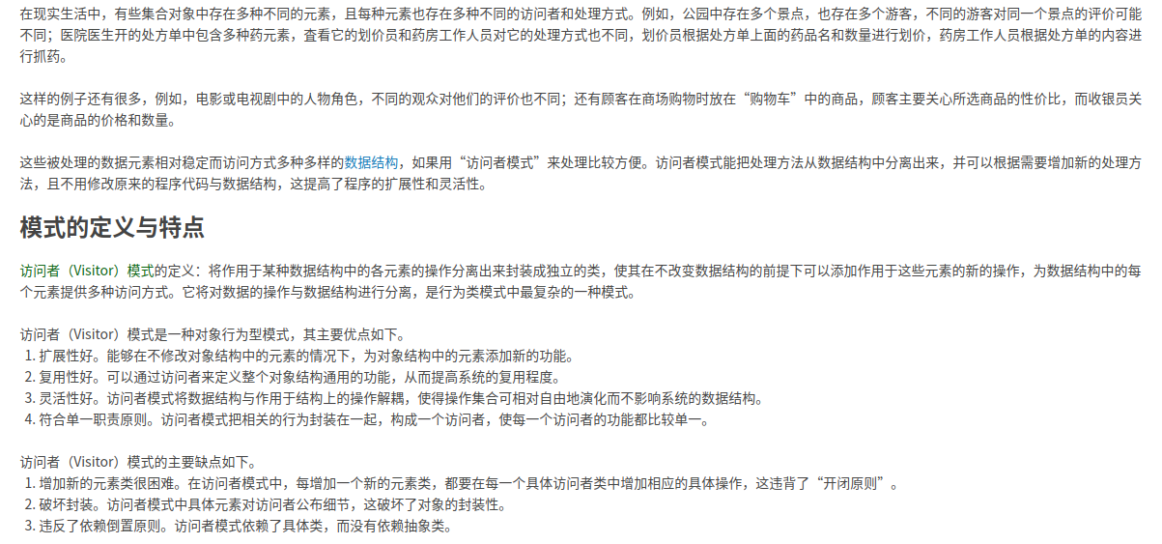

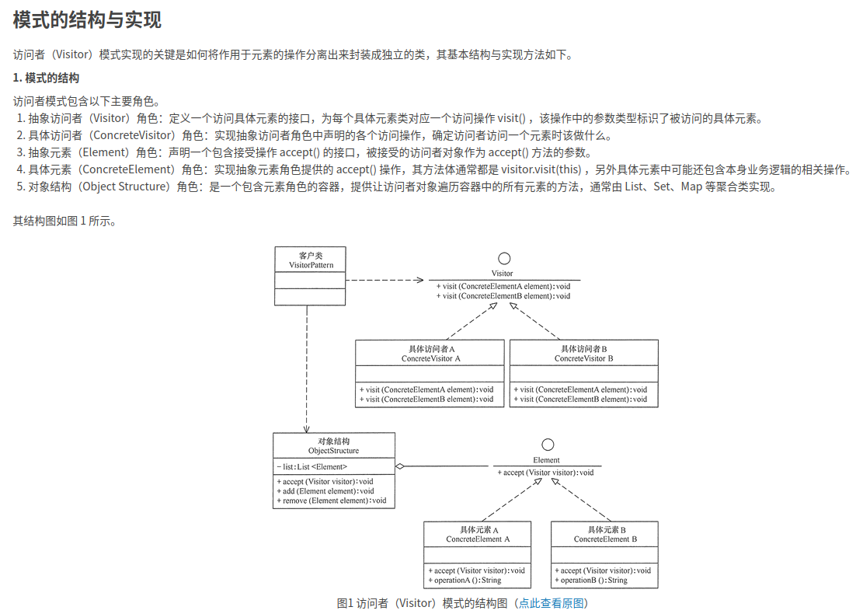

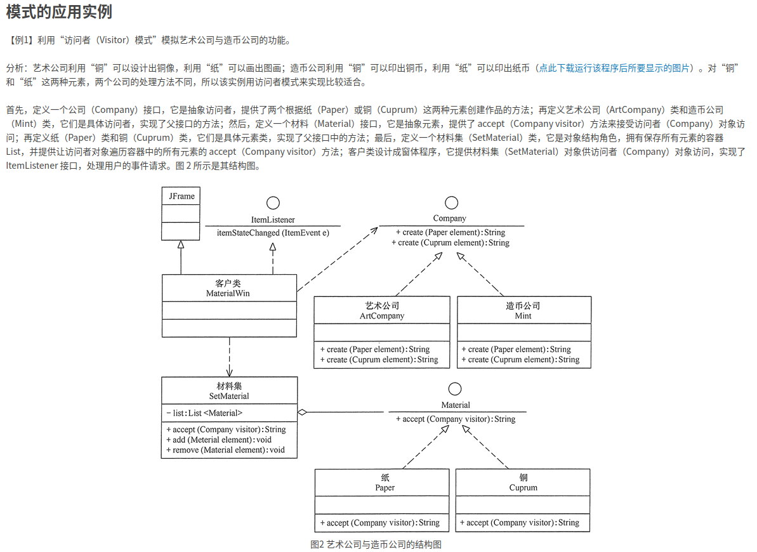

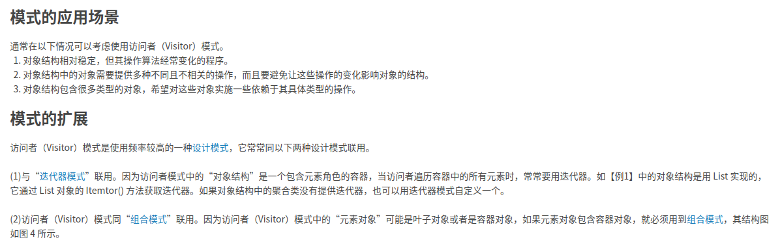

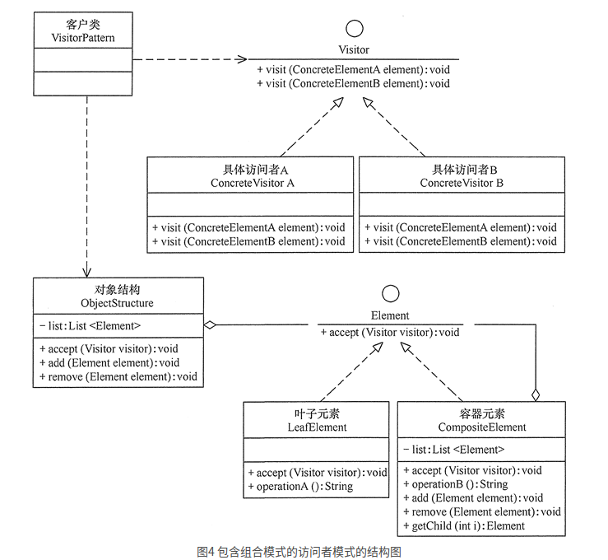

##### 二十二、备忘录模式

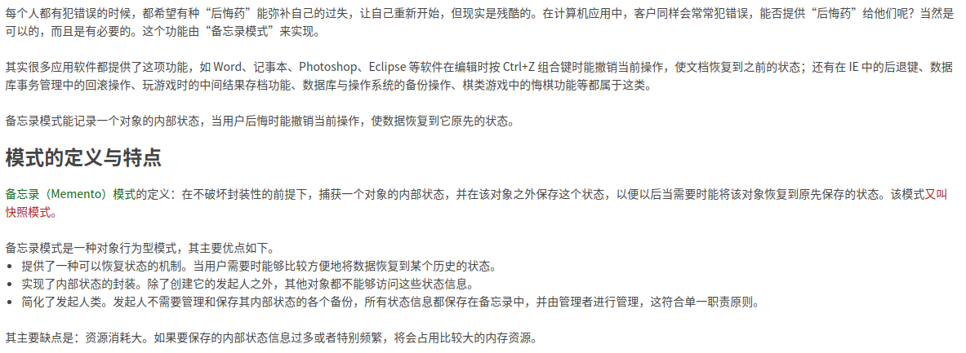

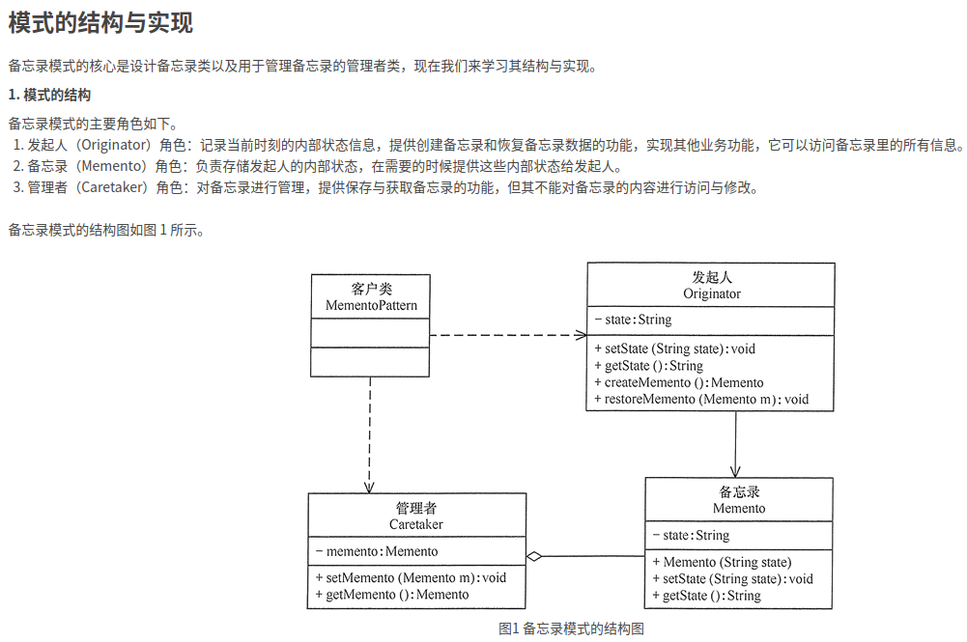

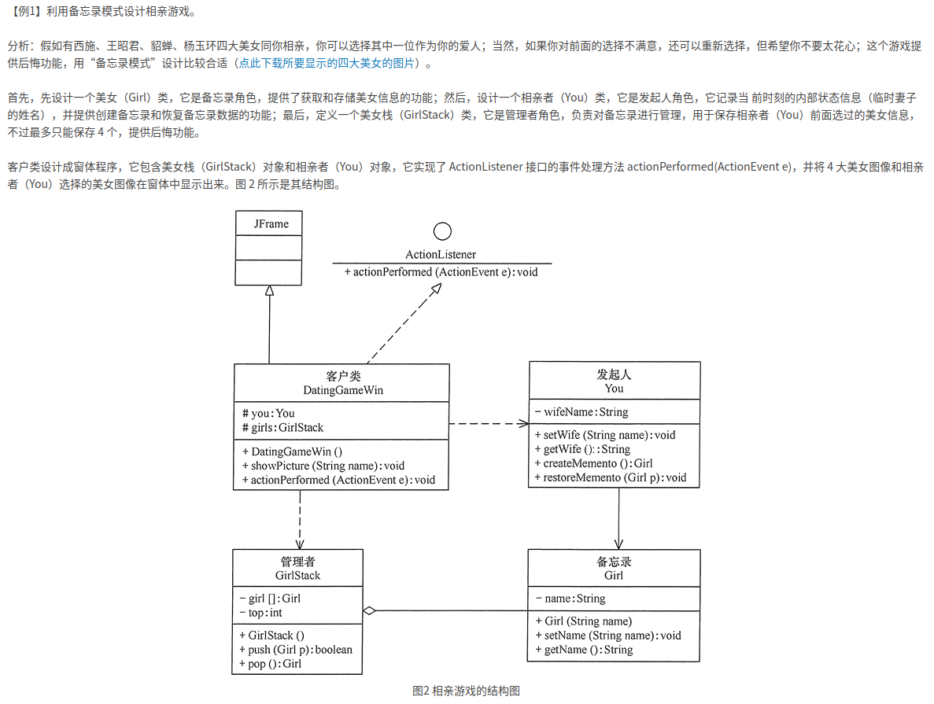

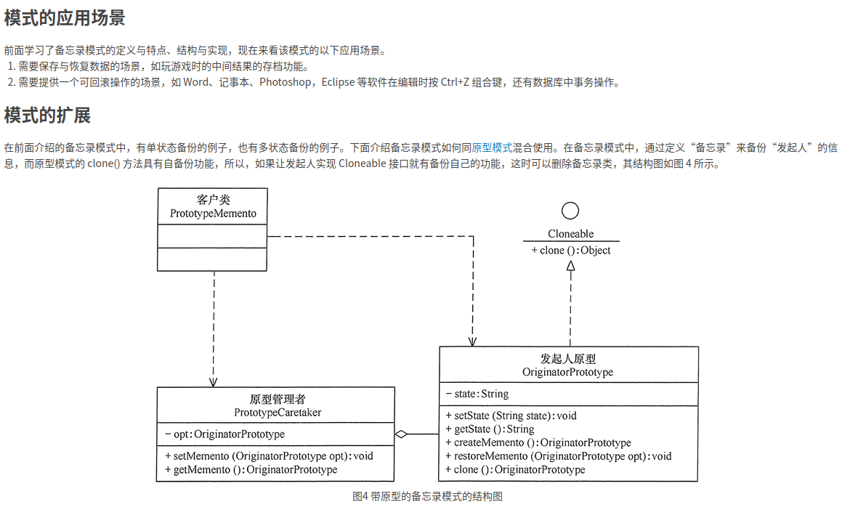

##### 二十三、解释器模式





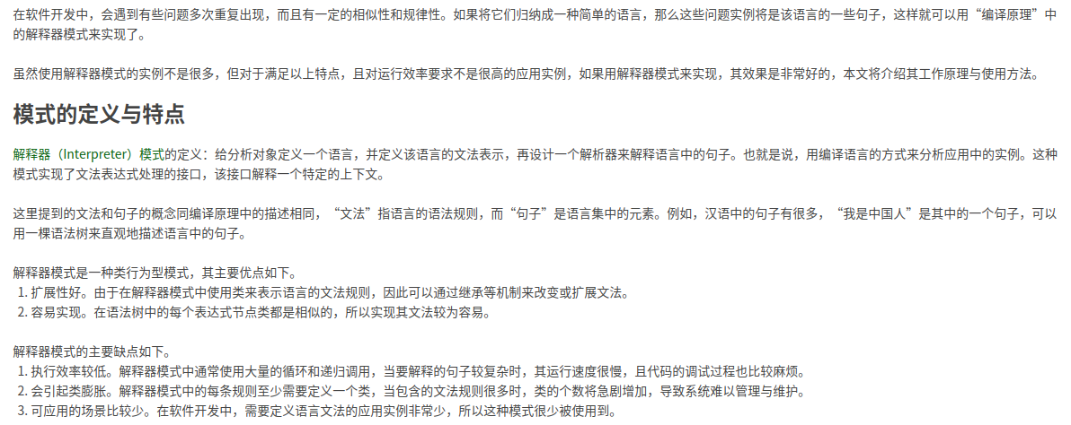

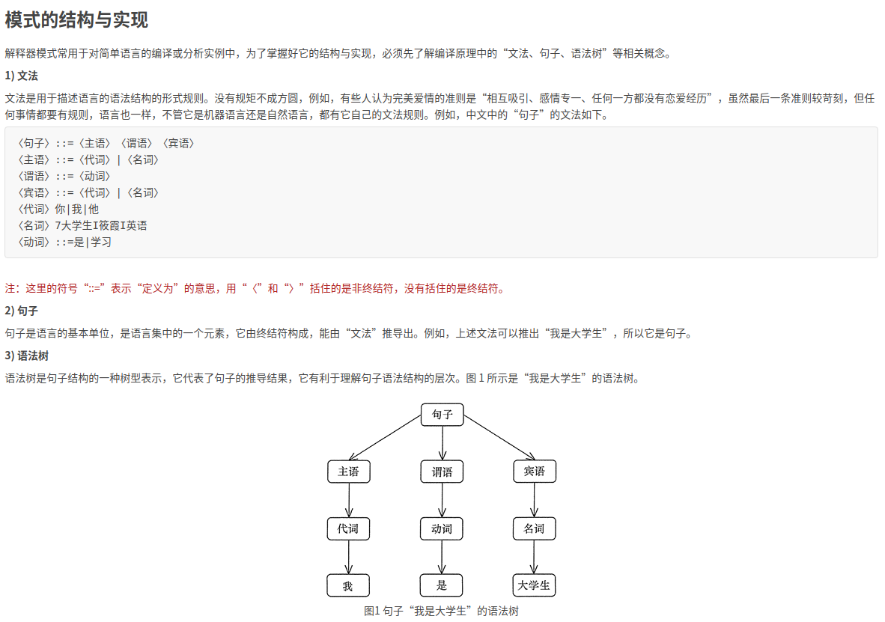

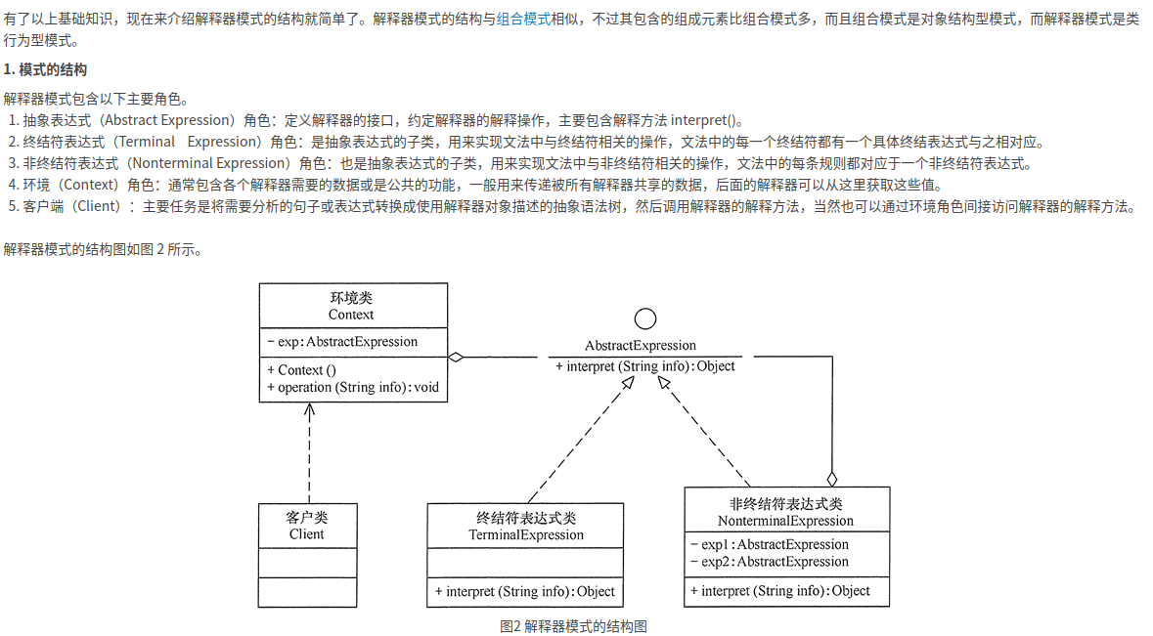

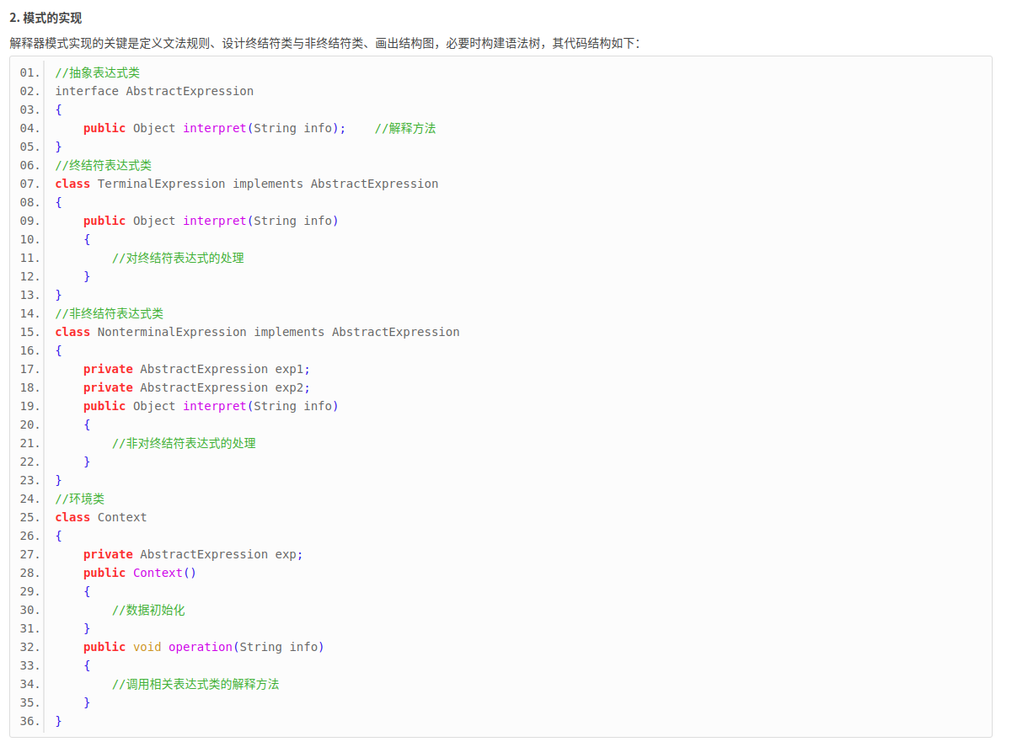

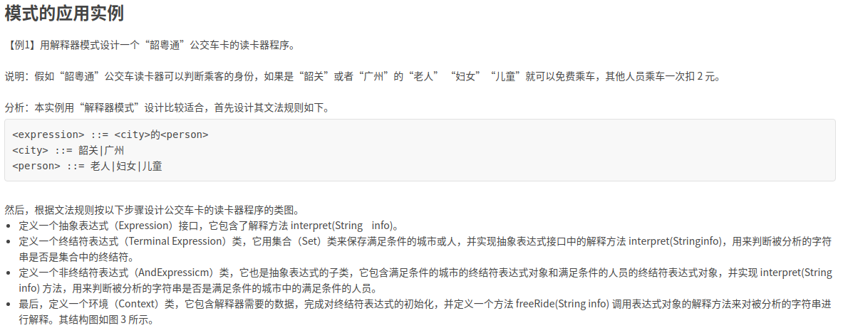

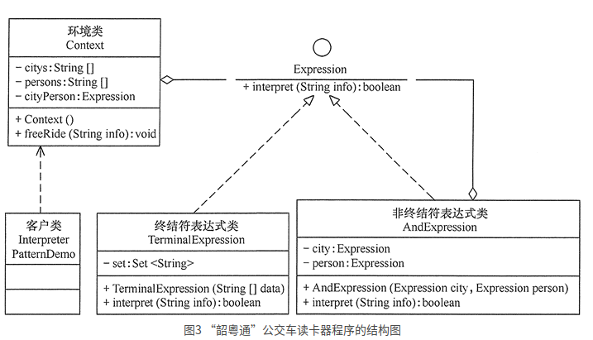

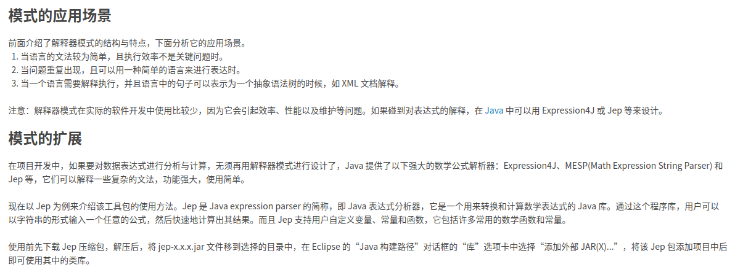

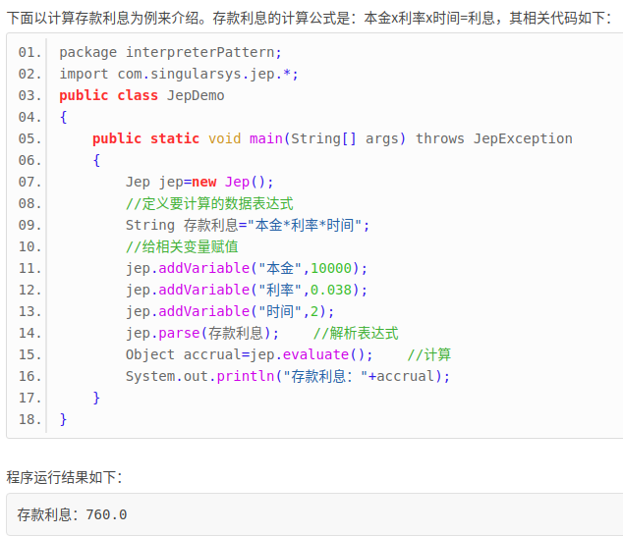

## HTTP、TLS（SSL）

### HTTP基本概念

HTTP(Hyper Text Transfer Protocol)<超文本传输协议>的缩写.**是用于从WWW服务器传输超文本到本地浏览器的传输协议，也就是传送页面回来**

HTTP是一个应用层协议,**由请求和响应构成**,是一个标准的个客户端和服务器模型.

### HTTPS基本概念

HTTP协议通常承载于TCP协议之上，有时也承载于TLS或SSL协议层之上，这个时候，就成了我们常说的HTTPS。默认HTTP的端口号为80。

HTTPS在应用层（HTTP）和传输层（TCP）之间加入了一个安全层（SSL或TLS）。目的 是为了解决HTTP协议的几个缺点：

1、通信使用明文（不加密），内容可能会被窃听。

2、无法证明报文的完整性，所以有可能早已篡改。

3、不验证通信方的身份，因此有可能遭遇伪装。

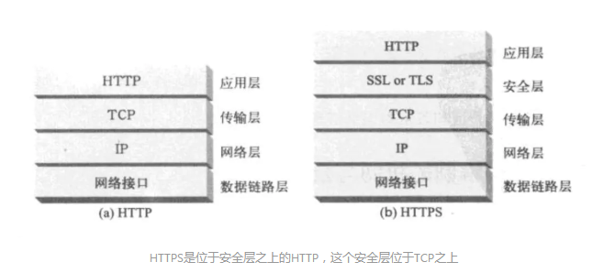

**为了解决上述三个问题，在HTTP基础上加了加密防窃听，加了完整性保护防篡改，加了身份认证防伪装：**

**HTTP+加密+完整性保护+认证=HTTPS**

### 无连接的概念

无连接的含义是限制每次连接只处理一个请求.服务器处理完客户端的请求,然后响应,并收到应答之后,就断开连接.这种方式可以节省传输时间.

### 无状态的概念

HTTP协议是无状态协议.无状态是指协议 对于事务处理没有记忆能力.这种方式的一个坏处就是,如果后续的处理需要用到之前的信息,则必须要重传,这样就导致了每次连接传输的数据量增大.好处就是,如果后续的连接不需要之前提供的信息,响应就会比较快.而为了解决HTTP的无状态特性,出现了Cookie和Session技术.

这样设计的原因是因为Web服务器一般需要面对很多浏览器的并发访问，为了提高Web服务器对并发访问的处理能力，在设计HTTP协议时规定Web服务器发送HTTP应答报文和文档时，不保存发出请求的Web浏览器进程的任何状态信息。

5.

### HTTP请求

每一个HTTP请求都由三部分组成，分别是：请求行、请求报头、请求正文。

#### 5.1. 请求行

请求行一般由**请求方法、url路径、协议版本**组成

虽然HTTP请求方法有这么多种，但是我们平常使用的基本只有GET和POST两种方法，而且大部分网站都是禁用掉了除GET和POST外其他的方法。

**因为其他几种方法通过GET或者POST都能实现，而且对于网站来说更加的安全和可控。**

**GET**

其实简单来说，GET方法一般用来负责获取数据，或者将一些简短的数据放到URL参数中传递到服务器。比POST更加高效和方便。

**POST**

**由于GET方法最多在url中携带1024字节数据，且将数据放到URL中传递太不安全，数据量大时URL也会变得冗长**。所以传递数据量大或者安全性要求高的数据的时候，最好使用POST方法来传递数据。

#### 5.2. 请求报头

**请求行下方的是则是请求报头，HTTP消息报头包括普通报头、请求报头、响应报头、实体报头。每个报头的形式如下：**

**名字 + : + 空格 + 值**

##### Host

指定的请求资源的域名（主机和端口号）。HTTP请求必须包含HOST，否则系统会以400状态码返回。

##### User-Agent

简称UA，内容包含发出请求的用户信息，通常UA包含浏览者的信息，主要是浏览器的名称版本和所用的操作系统。这个UA头不仅仅是使用浏览器才存在，只要使用了基于HTTP协议的客户端软件都会发送，无论是手机端还是PDA等，这个**UA头是辨别客户端所用设备的重要依据。**

##### Accept

**告诉服务器可以接受的文件格式。**通常这个值在各种浏览器中都差不多，不过WAP浏览器所能接受的格式要少一些，这也是用来区分WAP和计算机浏览器的主要依据之一，随着WAP浏览器的升级，其已经和计算机浏览器越来越接近，因此这个判断所起的作用也越来越弱。

##### Cookie

**1、概念：**

Cookie其实就是**由服务器发给客户端的特殊信息，而这些信息以文本文件的方式存放在客户端，然后客户端每次向服务器发送请求的时候都会带上这些特殊的信息。** 服务器在接收到Cookie以后，会验证Cookie的信息，以此来辨别用户的身份。

Cookie可以理解为一个临时通行证。

1. **用处：**

Cookie其实是HTTP请求头的扩展部分，由于HTTP协议是无状态的协议，所以为了在网页上实现登陆之类的需求，所以扩展了Cookie这样的功能。

每一次HTTP请求在数据交换完毕之后就会关闭连接，所以下一次HTTP请求就无法让服务端得知你和上一次请求的关系。而使用了Cookie之后，**你在第一次登陆之类的请求成功之后，服务器会在Response的头信息中给你返回Cookie信息**，你下一次访问的时候带上这个Cookie信息，则服务器就能识别你为上一次成功登陆的用户。

1. **内容：**

Cookie一般保存的格式为json格式，由一些属性组成：

name：Cookie的名称

value：Cookie的值

domain：可以使用此Cookie的域名

path：可以使用此Cookie的页面路径

expires/Max-Age：此Cookie的超时时间，不设置的话默认值是Session，意思是cookie会和session一起失效，session的有效期一般是浏览器打开和关闭这段时间，所以一般而言Cookie是设置七天的，与session一样的话，时间太短了。

secure：设置是否只能通过https来传递此条Cookie

1. **domain属性**

域名一般来说分为顶级域名，二级域名，三级域名等等。

**例如[baidu.com](http://baidu.com" \t "_blank)是一个顶级域名，而[www.baidu.com](http://www.baidu.com" \t "_blank)和[map.baidu.com](http://map.baidu.com" \t "_blank)就是二级域名，**依次类推。

而在我们的Cookie来说，都有一个domain属性，这个属性限制了访问哪些域名时可以使用这一条Cookie。因为每个网站基本上都会分发Cookie，所以domain属性就可以让我们在访问新浪时不会带上百度分发给我们的Cookie。

而在同一系的域名中，**顶级域名是无法使用其二级域名的Cookie的**，也就是说访问baidu.com的时候是不会带上map.baidu.com分发的Cookie的，二级域名之间的Cookie也不可以共享。但访问二级域名时是可以使用顶级域名的Cookie的。**也就是能访问具体域名的肯定能访问抽象点的域名。**

##### Session（不包含在请求报头中）

Session，中文经常翻译为会话，其本来的含义是指有始有终的一系列动作/消息，比如打电话时从拿起电话拨号到挂断电话这中间的一系列过程可以称之为一个session。这个词在各个领域都有在使用。

而我们web领域，一般使用的是其本义，**一个浏览器窗口从打开到关闭这个期间。**

**Session的目的则是，**在一个客户从打开浏览器到关闭浏览器这个期间内，发起的所有请求都可以被识别为同一个用户。

**而实现的方式则是**，在一个客户打开浏览器开始访问网站的时候，会生成一个SessionID，这个ID每次的访问都会带上，**而服务器会识别这个SessionID并且将与这个SessionID有关的数据保存在服务器上**。由此来实现客户端的状态识别。

Session与Cookie相反，**Session是存储在服务器上的数据**，只由客户端传上来的SessionId来进行判定，**所以相对于Cookie，Session的安全性更高。**

一般SessionID会在浏览器被关闭时丢弃，或者服务器会验证Session的活跃程度，例如30分钟某一个SessionID都没有活跃，那么也会被识别为失效。

##### Cache-Control

**指定请求和响应遵循的缓存机制**。在请求消息或响应消息中设置Cache-Control并不会修改另一个消息消息处理过程中的缓存处理过程。**请求时的缓存指令**包括no-cache、no-store、man-age、max-stake、min-fresh、only-if-cached；**响应消息中的指令**包括 public、privete、no-cache、no-store、no-transform、must-revalidate、proxy-revalidate、max-age。

##### Referer

页面跳转处，表明产生请求的网页来自于哪个URL，用户是从该 Referer页面访问到当前请求的页面。**这个属性可以用来跟踪Web请求来自哪个页面，是从什么网站来的**。

##### Content-Length

内容长度。

##### Content-Range

**响应的资源范围**。可以在每次请求中标记请求的资源范围，**在连接断开重连时，客户端只请求该资源未下载的部分，而不是重新请求整个资源，实现断点续传。**迅雷就是基于这个原理，使用多线程分段读取网络上的资源，最后再合并。

##### Accept-Encoding

**指定所能接收的编码方式，通常服务器会对页面进行GZIP压缩后再输出以减少流量，**一般浏览器均支持对这种压缩后的数据进行处理，但对于我们来说，如果不想接收到这些看似乱码的数据，可以指定不接收任何服务器端压缩处理，要求其原样返回。

##### Accept-Language

**指浏览器可以接受的语言种类** en、en-us指英语 zh、zh-cn指中文。

##### Connection

客户端与服务器链接类型，**keep-alive:保持链接，close:关闭链接。**

#### 5.3. 请求正文

请求正文通常是使用POST方法进行发送的数据，**GET方法是没有请求正文的。**

**请求正文跟上面的消息报头一般由一个空行隔开。**

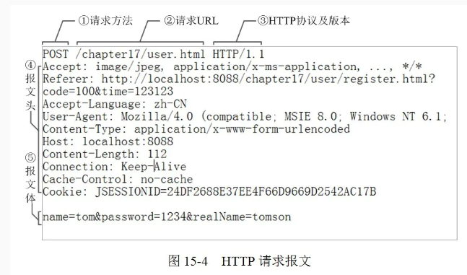

### HTTP响应

HTTP响应同样也是由状态行、响应报头、报文主体三部分组成。

#### 6.1. 状态行

状态行由**HTTP协议版本号， 状态码， 状态消息**三部分组成。如下所示：

HTTP的状态码是由三位数字来表示的，由第一位数字来表示状态码的类型，一般来说有五种类型：

| 分类 | 分类描述 |
| --- | --- |
| 1\*\* | 信息，服务器收到请求，需要请求者继续执行操作 |
| 2\*\* | 成功，操作被成功接收并处理 |
| 3\*\* | 重定向，需要进一步的操作以完成请求 |
| 4\*\* | 客户端错误，请求包含语法错误或无法完成请求 |
| 5\*\* | 服务器错误，服务器在处理请求的过程中发生了错误 |

#### 6.2. 响应报头

##### Allow

服务器支持哪些请求方法（如GET、POST等）。

##### Date

表示消息发送的时间，时间的描述格式由rfc822定义。例如，Date:Mon,31Dec200104:25:57GMT。Date描述的时间表示世界标准时，换算成本地时间，需要知道用户所在的时区。

##### Set-Cookie

非常重要的header, **用于把cookie发送到客户端浏览器**，每一个写入cookie都会生成一个Set-Cookie。

##### Expires

指明应该在什么时候认为文档已经过期，从而不再缓存它，重新从服务器获取，会更新缓存。过期之前使用本地缓存。

##### Content-Type

WEB服务器告诉客户端自己响应的对象的类型和字符集。

##### Content-Encoding

文档的编码（Encode）方法。只有在解码之后才可以得到Content-Type头指定的内容类型。利用gzip压缩文档能够显著地减少HTML文档的下载时间。

##### Content-Length

指明实体正文的长度，以字节方式存储的十进制数字来表示。

##### Location

用于重定向一个新的位置，包含新的URL地址。表示客户应当到哪里去提取文档。

##### Refresh

表示浏览器应该在多少时间之后刷新文档，以秒计。

#### 6.3. 响应正文

**服务器返回的数据。**

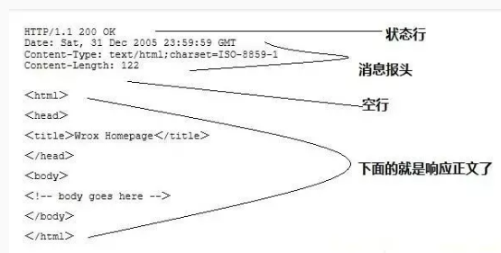

### HTTP工作原理

**1.客户端连接到web服务器**

一个HTTP客户端,通常是浏览器,与Web服务器的HTTP端口(默认是80)建立一个TCP套接字连接.

**2.发送HTTP请求**

通过TCP套接字,客户端向Web服务器发送一个文本的请求报文,一个请求报文由请求行,请求头部,空行和请求体4个部分构成.

**3.服务区接收解释请求并返回HTTP响应**

Web解析请求,定位请求资源.服务器将资源复本写到TCP套接字,由客户端获取.一个响应由状态行,响应 头,空行和响应数据4部分组成.

**4.释放连接TCP连接**

若Connection模式为close,则服务器主动关闭TCP连接,客户端被动关闭TCP连接,释放TCP连接.若Connection为keepalive,则该连接会保持一段时间,该时间内可以持续使用该连接接收请求,做出响应。

**5.客户端浏览器解析HTML内容**

### **8.HTTPS = HTTP + 加密 + 完整性保护 + 认证**

#### 1.加密

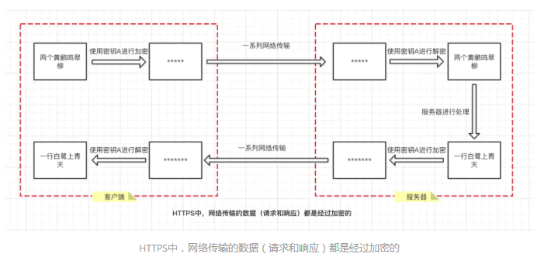

像这种加密和解密都是使用同一个密钥的加密方式叫做对称加密（也叫共享加密，共同拥有一个密钥）。使用密钥A加密的内容，只能用密钥A来解密，其他的密钥都无法解密。常用的对称加密算法有DES,3DES,AES。  
 还有一种加密方式叫非对称加密（也叫公开密钥加密）。非对称加密需要使用两个密钥，公开密钥（public key）和私有密钥（private key）。公开密钥是公开的，所有人都知道。私有密钥是保密的，除了自己，不让任何人知道。  
 使用公开密钥加密的数据，只有使用私有密钥才能解密。  
 使用私有密钥加密的数据，只有使用公开密钥才能解密。

#### 2.完整性保护

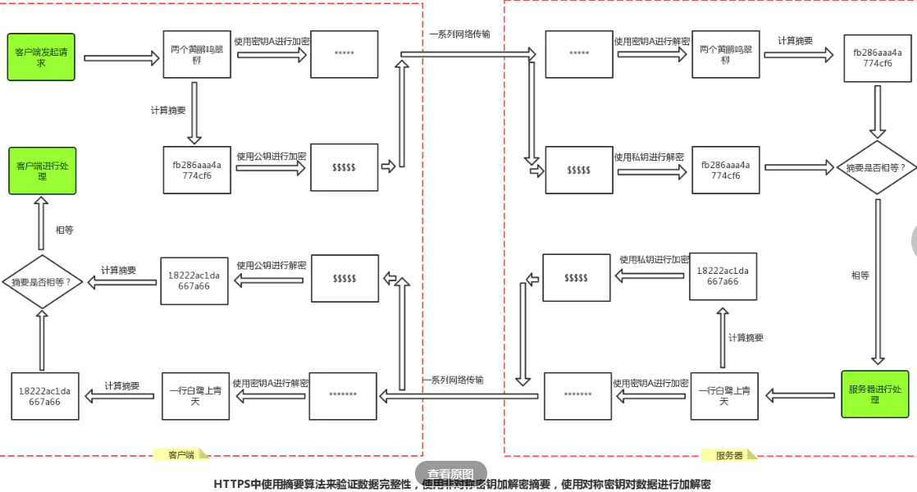

在客户端用对称加密加密数据，对数据进行摘要计算，用非对称加密加密摘要，可以防止篡改，将加密后的数据和摘要发到服务器，用对称秘钥解密数据，并对数据进行摘要生成，跟用非对称秘钥解密的摘要对比，看数据是否是否被篡改。

上诉存在的问题是，服务器用私钥加密，而客户端用服务器的公钥解密，怎么确保别人不会用服务端的公钥解密呢？还有服务端的公钥是如何发给客户端的呢。

就是利用公钥私钥加密解密摘要，通过共享秘钥加密的字符串再次计算摘要，看二者是否相等。

这里的公钥和共享秘钥都是认证过程中获得的。

#### 3.认证

##### SSL协议大白话：

HTTPS是如何确认服务器的真实性的呢？也就说，怎样确认跟客户端通信的服务器就是我们的域名指向的服务器，而不是其他服务器冒充的？  
 HTTPS采用非对称加密方式解决问题。  
 服务器拥有私钥，这个私钥只有服务器有，所以，只要客户端拥有服务器的公钥，那么，当服务器使用私钥加密数据发送给客户端，而客户端能够解密出数据，**说明公钥和私钥是配对的，而公钥是对应着我们想要的那个服务器的，所以就代表服务器是真的。**

那么问题又来了，我们怎么拿到该服务器的公钥呢？在客户端内置？怎么多网站，怎么看都不现实。  
那我们就在建立连接的时候发送给客户端。  
嗯，HTTPS就是这么做的。  
**不对，那发送公钥的时候，公钥也可能被篡改啊，要是被篡改成其他服务器的公钥，以后就是跟其他冒充的服务器通信了，那怎么玩？**  
嗯，HTTPS引入了权威的第三方机构来确保这个公钥确实是该服务器的。  
如果要使用HTTPS，**服务器管理人员需要向CA（权威的证书颁发机构）购买证书**。**CA会将该服务器的域名、公钥、公司信息等内容封装到证书中**。**并且使用CA自己的私钥对证书进行签名。**那么，服务器将证书发给客户端，客户端如果验证出证书是有效的，**并且证书的域名跟目前通信的域名一致，那么这个证书里面的公钥就是有效的。**而且当前是域名指向的服务器的公钥。所以，我们就能确保拿到的公钥是真的了。  
嗯，这个CA机构颁发的证书就叫做数字证书。

问题又来了，客户端如何验证服务器发过来证书是有效的呢？  
证书上有CA用其私钥做的签名，而**一般客户端都会内置这些权威机构（CA）的公钥的**，所以能够直接拿到CA的公钥对证书上的签名进行解密，然后自己根据证书上的说明计算摘要，两个摘要一致的话，代表证书是有效。因为只有CA自己才有私钥，别人是不可能冒充这个签名的。  
 说了那么多，HTTPS在连接建立时会发给客户端一个数字证书，客户端验证了数字证书之后，就能确认服务器的身份。同时还可以用数字证书上的公钥加密随机生成的共享密钥A，与服务器协商接下来通信过程中加密数据所用的共享密钥A。

##### HTTPS握手过程：

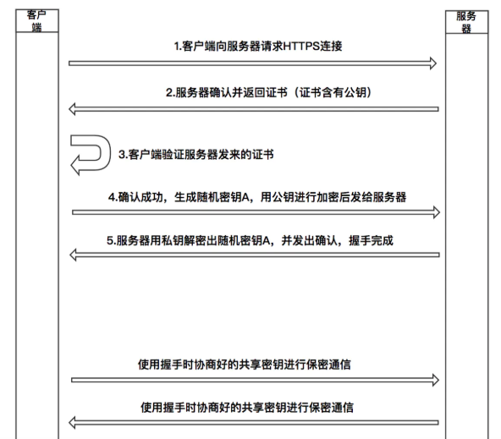

##### SSL协议流程：客户端认证服务端

SSL 协议既用到了公钥加密技术又用到了对称加密技术，对称加密技术虽然比公钥加密技术的速度快，可是公钥加密技术提供了更好的身份认证技术。SSL 的握手协议非常有效的让客户和服务器之间完成相互之间的身份认证，其主要过程如下：

①客户端向服务器请求HTTPS连接。  
客户端向服务器传送客户端SSL 协议的版本号，加密算法的种类，产生的随机数，以及其他服务器和客户端之间通讯所需要的各种信息。

②服务器确认并返回证书。  
服务器向客户端传送SSL 协议的版本号，加密算法的种类，随机数以及其他相关信息，同时服务器还将向客户端传送自己的证书。

③客户端验证服务器发来的证书。  
客户端利用服务器传过来的信息验证服务器的合法性，服务器的合法性包括：证书是否过期，发行服务器证书的CA 是否可靠，发行者证书的公钥能否正确解开服务器证书的“发行者的数字签名”，服务器证书上的域名是否和服务器的实际域名相匹配。如果合法性验证没有通过，通讯将断开；如果合法性验证通过，将继续进行第四步。

④信息验证通过，客户端根据随机数生成共享密钥A，用公钥加密后发给服务器。从第③步验证过的证书里面可以拿到服务器的公钥，客户端生成的共享密钥就使用这个公钥来加密，加密之后，只有拥有该服务器（持有私钥）才能解密出来，保证安全。

⑤服务器用私钥解密出随机密钥A，以后通信就用这个随机密钥A来对通信进行加密。

我们这个握手过程并没有将验证客户端身份的逻辑加进去。因为在大多数的情况下，HTTPS只是验证服务器的身份而已。如果要验证客户端的身份，需要客户端拥有证书，在握手时发送证书，而这个证书是需要成本的。